УЧЕБНИК ПО ВОЖДЕНИЮ АВТОМОБИЛЯ
ВСТУПЛЕНИЕ
"Автомобиль не роскошь, а средство передвижения". Думаю, на сегодняшний день вы уже можете согласиться с этим известным выражением. Ведь в наше время без машины как "без ног". Темп жизни возрос настолько, что без помощи автомобиля многие из нас уже не в состоянии решать свои повседневные проблемы. Но прежде, чем машина станет вам другом и помощником, она будет активно сопротивляться – прыгать и брыкаться, глохнуть и не заводиться.
А что она будет вытворять на обычной дороге! Она будет пытаться "боднуть" соседнюю машину, захочет проехать на красный сигнал светофора, нарочно проедет по всем ямам, назло вам включит указатели поворота не в ту сторону и в завершение всего специально подвезет вас к "гибэдэдэшнику", дабы "подвести вас под монастырь".
Можно ли избежать этих и прочих кошмаров? Каким образом за короткий срок подружиться с машиной и превратить процесс освоения науки управления автомобилем в плодотворный познавательный процесс? Реально ли сдать экзамен по практическому вождению в ГИБДД с первого раза?
Ответы на эти и многие другие вопросы вы сможете найти в данной книге. Поверьте, путь познания нового может быть гладким и коротким. Только для этого необходимо выбрать подходящую методику, правильно распределить свои силы, критически оценивать свои успехи на каждом этапе обучения, а также внимательно прислушиваться к рекомендациям "старших товарищей".
Эта книга поможет вам найти верный путь в освоении техники управления автомобилем, тактики вождения автомобиля по дорогам, а также научит правильно маневрировать задним ходом. Небезынтересна она будет и водителям с "нулевым" стажем, которые только вчера получили свои водительские удостоверения. Сдать экзамен – это лишь полдела! Надо научиться чувствовать машину и дорогу, планировать свои действия и прогнозировать возможные варианты развития дорожной ситуации. Все это возможно, но для этого придется потрудиться.
Если вы набрались решимости и уже готовы приступить к практическим занятиям, то прежде всего вам следует... заглянуть в Правила дорожного движения (в дальнейшем – ПДД). Дело в том, что пока у вас нет водительского удостоверения, управлять автомобилем вам нельзя! Значит кто-то, кто имеет право обучать вождению, обязательно должен присутствовать в вашем автомобиле.
Может ли это быть кто-нибудь другой, кроме инструктора автошколы?
На сегодняшний день – нет! В ПДД постоянно происходят какие-либо изменения, и в частности, с апреля 2001 года в роли обучающего вождению официально может выступать только инструктор, который имеет соответствующий документ, дающий ему право на обучение вождению!
Тогда зачем нужна эта книга? Инструктор и так расскажет, что и как делать!
Поверьте, она вам необходима.
Во-первых, если вы знаете, что будет происходить на очередном уроке, и заранее к нему подготовитесь, то инструктору не придется тратить время на разговоры, и каждый урок будет иметь стопроцентную эффективность. В этом случае общее количество занятий по вождению (и стоимость обучения) у вас получится значительно меньше, чем у тех, кто этой книги не читал.
Во-вторых, пока двигатель автомобиля не запущен, нельзя говорить о том, что лицо, находящееся за рулем, управляет этим автомобилем. Следовательно, научиться подготавливать рабочее место водителя, практиковаться в слаженной работе рук и ног можно не только на машине инструктора, но и на машине своего родственника или знакомого (назовем его "помощником"), что опять же сократит вам официальный курс обучения.
И наконец, самое главное. Материал данной книги позволяет научиться не только осознанно работать педалями, рулем и прочими органами управления автомобиля, но и самое главное – правильно мыслить на дороге! Это означает, что вы будете в состоянии самостоятельно и заблаговременно планировать свои действия на каждом этапе обучения вождению автомобиля, и вмешательство со стороны инструктора будет минимальным. Если сначала думать, а потом делать, то "давить на педали" будет не инструктор, а вы сами.
А теперь пора от слов переходить к делу. Попросите своего помощника перегнать машину на закрытую от сквозного движения площадку, где будут проходить ваши первые уроки, открывайте первый раздел этой книги, садитесь за руль и постарайтесь почувствовать себя хозяином положения.
Условные обозначения:
 | 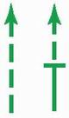 |  |  |  | 
Можно | Можно, но осторожно | Нельзя | Надо подумать | Направление взгляда | Очередность движения
Раздел I.
ОСВАИВАЕМ ТЕХНИКУ УПРАВЛЕНИЯ
АВТОМОБИЛЕМ
Многие из начинающих водителей неправильно располагаются на водительском сиденье, неправильно "держат" (именно держат) руль, абсолютно неправильно работают педалями и прочими органами управления автомобилем. А ведь все это пагубно влияет на физическое и эмоциональное состояние водителя и в конечном итоге негативно отражается на общей безопасности дорожного движения.
"Ну, подумаешь, сижу немного кривовато, а что? Машина-то едет!"
Ехать-то она едет, но вот как и куда? Езда – езде рознь! Можно вести машину по дороге без напряжения в спокойном состоянии духа и тела, не выделяясь из общего потока автомобилей. А можно ежесекундно "дергаться", портя жизнь себе и окружающим. Начинается же все с ошибок при подготовке своего рабочего места, при выборе последовательности действий для безопасного начала движения автомобиля или его остановки, да и ошибки в самих действиях ногами и руками приводят иногда к печальным последствиям.
Любую ошибку лучше исправлять сразу. Если одно и то же действие (правильное или ошибочное) повторяется многократно, то оно входит в привычку! Каждый из вас может легко вспомнить большую часть своих вредных привычек. Но эти привычки являются бытовыми, не связанными с автомобилем и дорогой. Например, можно испортить зубы, если не чистить их два раза в день, или потерять друзей, если постоянно "зудеть", и тому подобное. Причем все это никаким образом не затрагивает интересы незнакомого соседа по дороге, который едет на своем любимом "Запорожце" на дачу.
Другое дело, если у водителя выработалась привычка водить машину с максимально придвинутым вперед сиденьем или постоянно держать руку на рычаге переключения передач, или не пользоваться зеркалами заднего вида. И такими "или" можно заполнить пару страниц книги! А ведь каждая из этих вредных привычек потенциально увеличивает вероятность возникновения аварийной ситуации. И пострадает, в случае чего, уже не только ваш автомобиль, но и ни в чем неповинный, тот самый "Запорожец", который спокойно ехал на дачу.
"А почему это мои вредные привычки обязательно приведут к аварии? Подумаешь, сижу близко (зажимая коленками уши), мне так дорогу виднее!" – возмущенный возглас читателя.
Не будем углубляться в костно-мышечное строение человеческого организма. Просто согласитесь с тем, что в "скрюченном" состоянии водитель вынужден тратить массу времени на перенос ноги с одной педали на другую и не в состоянии полноценно работать рулем. А безопасное вождение автомобиля подразумевает всегда четкие и своевременные действия со стороны водителя.
И вообще, давайте договоримся о том, что первое время вы попробуете доверять автору. Позже проверите данные в этой книге рекомендации на практике и уже затем сделаете свои окончательные выводы о том, как сидеть, как работать руками и ногами и, в конце концов, как думать за рулем.
Глава 1. ПОДГОТОВКА РАБОЧЕГО
МЕСТА ВОДИТЕЛЯ
Итак, вы подходите к своему (или учебному) автомобилю.
В наше неспокойное время не мешает обойти машину вокруг и посмотреть, все ли на месте и не появилось ли что-нибудь лишнее.
Это о том, что обычно автомобиль плохо едет на двух левых колесах, если с правой его стороны ночью сняли оба колеса. А еще о том, что "лишние предметы" под машиной не всегда оказываются обычной доской с гвоздем от соседа-"доброжелателя".
Хорошо, с машиной все оказалось в порядке, и теперь можно ее открывать. Здесь я должен отправить вас к заводской инструкции по эксплуатации вашего конкретного автомобиля, поскольку все машины разные. Да и не знает никто кроме вас, какая на вашем автомобиле установлена сигнализация! Считаю, что на тренировку по открыванию собственного автомобиля стоит потратить некоторое время. Ведь иногда это необходимо сделать за считанные секунды.
Методом проб и ошибок (или изучив инструкцию) дверь вы открыли. Дальше надо просто сесть на водительское сиденье. Но насколько смешно бывает смотреть со стороны на это простое действие! Кто-то пытается запрыгнуть на сиденье, как на коня. Кто-то, согнувшись "в три погибели", пропихивается всем телом в дверной проем. А ведь методика посадки в автомобиль и высадки из него очень проста.
Для посадки в автомобиль следует сесть полубоком на сиденье, изначально оставив ноги на дороге. Затем, ухватившись за руль, вы сможете спокойно занести в салон и свои ноги. Ну а для высадки из машины все наоборот – сначала обе ноги, а потом туловище.
Конечно, у каждого человека свое индивидуальное строение тела, и вы можете найти другой, более подходящий для вас способ посадки в машину. Например, некоторые водители сначала ставят в салон правую ногу (как можно дальше) и затем, ухватившись за руль, просто садятся на сиденье.
Так или иначе, но вы все же оказались в машине на водительском сиденье.
Ура!.. Ключ на старт, вперед, поехали!..
И не думайте. Поедем мы несколько позже. А сейчас следует ознакомиться с внутренним "убранством" автомобиля, приборами и органами управления.
Поглядывая в заводскую инструкцию по эксплуатации своего автомобиля, вам надо понять назначение каждого рычажка, кнопки и лампочки, ведь всем этим вы будете активно пользоваться в процессе управления автомобилем. В движении изучать устройство машины будет уже поздно, и поэтому именно сейчас вам необходимо все "пощупать", "подергать", "покрутить" и понять, что к чему.
А теперь пора переходить к практическим действиям. И начинать надо с подготовки рабочего места водителя. Давайте посмотрим на рисунок 1.
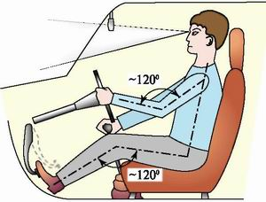
Рис. 1. Регулировка сиденья водителя
В зависимости от строения тела водителя, указанные на рисунке цифры могут меняться. Но 90% водителей "со стажем", которые водят машину долго и безаварийно, располагаются в салоне именно так, как изображено на рисунке.
Как же добиться оптимальной регулировки водительского сиденья? Для этого следует придерживаться определенной последовательности действий.
Одежда водителя
Самое первое, что необходимо сделать, это снять шубу, шляпу и валенки. В то же время босиком и в плавках вам тоже будет неудобно. А если серьезно, то оптимальным стилем одежды и обуви водителя считается – спортивный.
Туфли на шпильке или ботинки на огромной платформе не позволят правильно работать педалями. Сковывающая движения верхняя одежда зачастую является одной из причин аварии. Шляпы (особенно дамские) значительно ограничивают видимость дороги. И так далее.
Поэтому, для начала автомобильной жизни имеет смысл надеть спортивный костюм и кроссовки (только не на толстой подошве). Спустя некоторое время, когда вы начнете чувствовать автомобиль и дорогу, наряд можно будет и разнообразить.
Сиденье водителя
Теперь следует отрегулировать сиденье водителя. Сначала регулируем само сиденье (то, на чем вы сидите). Для этого, левой ногой надо нажать педаль сцепления до конца ее хода, то есть "до пола", и оценить угол, который получился в подколенной впадине (рис. 1). Но прежде, чем вы будете нажимать на педаль сцепления, следует посмотреть, каковы правила работы этой педалью. Забегая вперед, коротко могу сказать, что нажимать педаль следует подушечками стопы (см. рис. 26 и 27).
Итак, угол под коленкой. С точки зрения медицинской теории и водительской практики, этот угол должен быть около 120°. Такое положение тела водителя позволяет ему быстро и уверенно работать всеми педалями (сцепления, газа и тормоза).
Подвигав сиденье вперед-назад и понажимав педаль сцепления, вы должны найти свое удобное положение, но не советую уходить далеко от угла 120°. Абсолютно недопустимо иметь угол 90° или 180°!
Будем считать, что с сиденьем вы разобрались. Теперь пора заняться спинкой сиденья. Если она лежит на заднем сиденье или наоборот, ваш нос лежит на щитке приборов, то далеко вы не уедете. Спинку надо тщательно отрегулировать, но сначала придется разобраться с кистями ваших рук. Кисти рук должны найти на рулевом колесе то место, где они будут "жить" постоянно (рис. 2). Даже если в школе у вас была двойка по геометрии, это не сможет вам помешать мысленно разделить рулевое колесо пополам – на верхнюю часть и нижнюю, то есть найти горизонтальную ось симметрии. На многих моделях автомобилей там как раз проходит спица рулевого колеса. Если вы положите кисти рук чуть выше этой оси и слегка обнимите пальцами руль, то это и будет идеальное положение рук водителя.
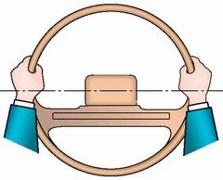
Рис. 2. Положение кистей рук на рулевом колесе
Однако, прежде чем "обниматься" с рулем, надо правильно сориентировать саму ладонь на ободе рулевого колеса. Предлагаю вам "растопырить" пальцы, положить ладони на руль, слегка в него упереться и покрутить кистями рук так, как показано на рисунке 3. В какой-то момент каждая из ладоней как бы провалится в ямку. На самом деле, это обод руля занял предназначенное для него место в ваших ладонях. Вот теперь можно ослабить напряжение в пальцах и слегка обнять ими рулевое колесо. Никогда не зажимайте руль "с побелением костяшек" пальцев! Есть старая рекомендация: "Держи руль, как пташку. Сильно зажмешь – умрет, слабо – улетит!"
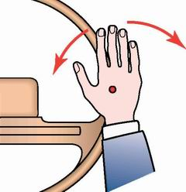
Рис. 3. Ладонь ищет ямку
Позже мы с вами еще поговорим о руках, а сейчас пора вернуться к спинке сиденья водителя. Итак, вы положили кисти рук на предназначенные для них места на руле и плотно прислонили свою спину к спинке сиденья. Регулируя наклон спинки, вы должны добиться того, чтобы в локтях у вас получился угол около 120° (см. рис. 1). И опять этот угол считается самым оптимальным для того, чтобы водитель мог долго и без устали работать руками – крутить руль, переключать передачи, включать и выключать различные клавиши и тумблеры.
Кстати, о переключении передач. Есть еще один критерий оценки положения тела водителя на сиденье. Левой ногой (подушечками стопы) нажмите педаль сцепления до конца ее хода (угол под коленкой – 120°). Левую руку оставьте на руле (в локте тот же угол), а правой рукой включите третью или пятую передачу и оставьте кисть руки на рычаге переключения (см. рис. 1).
Если вы смогли сохранить вышеописанные углы, если ваша спина продолжает прилегать к спинке сиденья, и в то же время правая рука дотягивается до указанных передач, то можно смело отправляться в любую дальнюю поездку. Сиденье водителя вы отрегулировали правильно!
Зеркала заднего вида
Однако отправляться в поездку еще рановато. Сиденье вы подготовили, но полностью рабочее место еще не готово. Надо отрегулировать зеркала заднего вида.
Когда автомобиль сходит с заводского конвейера, он имеет два или три зеркала: одно внутрисалонное, одно на двери водителя, и еще одно (может быть или не быть) на правой передней двери. Сразу замечу, если ваш автомобиль имеет только два зеркала, то одной из ваших первых покупок должно быть третье зеркало. Обязательно установите его, когда-нибудь оно поможет предотвратить аварию. А сейчас начнем регулировать зеркала.
Для внутрисалонного зеркала надо найти такое положение, которое позволит вам видеть в нем заднее стекло своего автомобиля целиком. В зависимости от размера зеркала, может быть видно все заднее стекло и еще немного по бокам или наоборот – стекло будет видно не полностью.
В любом случае "картинка" в зеркале должна быть симметрична относительно вертикальной оси, то есть справа и слева от продольной оси автомобиля вы должны видеть одинаковый объем пространства. При этом зеркало должно располагаться горизонтально (рис. 4).
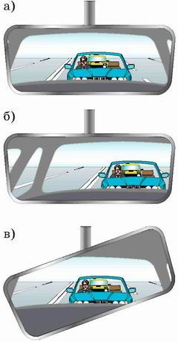
Рис. 4. Положения внутрисалонного зеркала: а) правильно; б) неправильно; в) неправильно
Теперь о так называемых "панорамных" или "полусферических" зеркалах. Зачем они нужны и нужны ли? И вообще, что это за зеркала такие?
Водители в своем мнении о панорамных зеркалах разделились на две практически равные и непримиримые друг к другу группы. Одни говорят, панорамное зеркало – хорошо, другие – плохо. Кто прав?
Давайте сравним два рисунка (рис. 4 а и рис. 5).
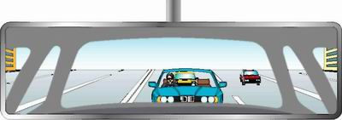
Рис. 5. Панорамное зеркало
Эффект панорамы, когда в зеркале отражается больший объем пространства (рис. 5 и 6), достигается тем, что панорамное зеркало немного гнутое.
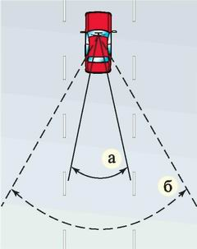
Рис. 6. Зона обзора дороги через: а – плоское зеркало; б – панорамное зеркало
Так, если через панорамное зеркало мы видим больше, чем через плоское, значит, это хорошо?
Не торопитесь, вы еще не знаете оборотную сторону медали. Панорамное зеркало, к сожалению, немного (или много – в плохих зеркалах) искажает действительность! В частности, все объекты несколько уменьшаются и отдаляются. Кажется, что сзади идущая машина находится на значительном расстоянии, а на самом деле она рядом.
Что же все-таки лучше – не видеть половину информации или видеть все, но в искаженном виде? Ответ вы сможете получить только от самого себя, когда попробуете тот и другой вариант. Только сразу возьмите на заметку – чтобы привыкнуть к новому зеркалу, требуется определенное время! Для кого-то это два-три дня, а для кого-то – две-три недели. Но в любом случае, в этот промежуток времени следует быть более предупредительным к сзади идущим машинам. Не делайте резких и внезапных перестроений и поворотов, тормозите плавно и заблаговременно.
Если вас интересует субъективное мнение автора, то я – за панорамные зеркала, только зеркало должно иметь разумный размер и хорошее качество изготовления. Мое мнение сформировалось после взвешивания всех плюсов и минусов.
Например, чтобы увидеть машину, которая движется сзади по соседней полосе (рис. 7 – автомобиль А), водитель может бросить взгляд в панорамное внутрисалонное зеркало, или он должен перевести взгляд на левое боковое зеркало заднего вида, или вообще обернуться назад. Как вы думаете, что лучше?
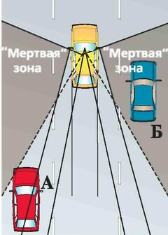
Рис. 7. "Мертвые зоны" и регулировка боковых зеркал
Чувствую, мы с вами немного отвлекаемся от основной темы этой главы, но считаю, что прежде чем начинать движение автомобиля, лучше сразу поставить все точки над "i" относительно зеркал.
Кстати, боковые зеркала вы еще не отрегулировали! Давайте быстренько их отрегулируем, а потом закончим разговор о "панораме".
Если заинтересованно посмотреть на рисунок 7, то вывод о правильном положении боковых зеркал вы можете сделать и самостоятельно. Из рисунка следует, что в боковом зеркале (как в левом, так и в правом) надо видеть только малую часть заднего крыла своего автомобиля, а все остальное – дорога. Для регулировки зеркал на отечественных автомобилях вам придется немного потрудиться. Как правило, чтобы до них дотянуться, приходится наклоняться вперед и вбок. Поэтому когда вы возвращаете свое тело, руки и голову в исходное положение, оказывается, что картинка в зеркале не соответствует желаемой. Надо поправить! Опять наклоняемся к зеркалам, затем обратно, потом снова... Иными словами, одной попыткой не обойтись, но отрегулировать зеркала надо.
Теперь давайте вернемся к предыдущему разговору о внутрисалонном панорамном зеркале заднего вида. Будете вы его устанавливать в свою машину или нет, решите позже, а сейчас немного поэкспериментируем с вашим зрением. Выводы по результатам этих экспериментов очень важны для вас в дальнейшем.
Предположим, на рисунке 8 вы узнали комнату своей квартиры. Если нет, то наверняка она напоминает комнату кого-либо из ваших знакомых. Вот давайте в этой комнате и расположимся.
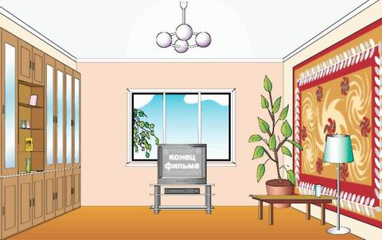
Рис. 8. Распределение внимания
Когда вы пристально смотрите на экран телевизора, видите ли то, что происходит за окном?
Не лукавьте, видите! Но все что вы видите – абсолютно не в резкости. А если сделать наоборот, вместо телевизора пристально смотреть в окно, что тогда? Тогда будет не очень понятно, что сейчас происходит в любимом бразильском сериале. Но отметьте – если кого-то там пристрелят, вы это обязательно заметите.
Пора объясниться. Да, это книга о вождении автомобиля, вы не ошиблись, но книга о грамотном вождении и поэтому до тех пор, пока ваше сознание не начнет работать в правильном "водительском" русле, на дорогу мы с вами не поедем! Пусть разбиваются те, кто этой книги не читал.
А что касается комнаты, телевизора и окна, так это и есть – ваш автомобиль, дорога и внутрисалонное зеркало заднего вида.
Если вы переводите взгляд на зеркало, то дорога, хотя и не в резкости, но все же остается в зоне видимости, и если впереди вас затормозит автомобиль, вы это увидите!
Теперь о боковых зеркалах. Переведите свой взгляд на левую стенку нашей комнаты (левое боковое зеркало). И в результате, все, что сейчас происходит в телевизоре (на дороге) почти полностью выпадает из зоны вашего внимания! А если вообще обернуться и посмотреть на стенку у себя за спиной?
Те из вас, кто этого еще не сделал, все-таки лучше сделайте, пока вы еще сидите в комнате, а не в движущемся автомобиле. И представьте, что в это время дорогу перебегает пешеход!
Сразу делаем выводы на будущее:
• Смотреть в боковые зеркала (и тем более оборачиваться назад) можно только тогда, когда вы на 150% уверены в том, что обстановка на дороге перед вашим автомобилем в ближайшую секунду не изменится.
• Переводить взгляд в сторону от направления движения можно на срок не более одной секунды.
Ну вот, зеркала вы отрегулировали, а заодно и подготовились к грамотной работе с ними. Теперь пойдем дальше.
Положение ног водителя
Из "глазной" комнаты с телевизором возвращаемся обратно в автомобиль. Насчет ваших рук мы вроде бы договорились, положите их обратно на руль. А где сейчас ваши ноги?
Так как разговор о зеркалах у нас с вами получился долгий, то предполагаю, что ноги ваши стоят себе спокойно рядышком на коврике перед педалями.
Так не годится! На рисунке 9 показаны места постоянного "проживания" для ступней обеих ног.
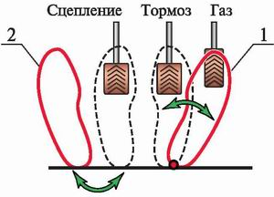
Рис. 9. Постоянное положение ног водителя: 1 – "дом" правой ноги; 2 – "дом" левой ноги
Начнем с правой ноги. И сразу же есть проблема! Правда, проблема эта только для лучшей половины человечества (мужики, не обижайтесь, это я о дамах). Если расположить стопу правой ноги так, как показано на рисунке, то колено придется "откинуть" вправо, и при этом расслабить всю ногу. А иначе она будет в постоянно напряженном состоянии, что абсолютно неприемлемо для грамотного управления автомобилем.
Кстати, на будущее – водитель существо бесполое! Согласитесь, ведь не важно кто, водитель-мужчина или водитель-женщина, прекрасно ведет машину по дороге или отвратительно "въезжает" в бок другого автомобиля. Поэтому скидок на пол, возраст и национальность в материале этой книги и на дороге вы не найдете.
Исходя из вышеизложенного, хотя бы на время обучения: юные леди и чуть старше – забудьте о мини-юбках и шпильках, юноши и более зрелые – смените костюм "от Кардена" на более приемлемую амуницию.
Давно хочу сказать, наверное, уже можно: "Пешеход и водитель – две абсолютно различные сущности человека". Они различаются не только психологически, но и физиологически! Надеюсь, где-то ближе к середине книги, вы убедитесь в правдивости этих высказываний. Тогда станет понятно, что эти различия и являются основной причиной трудностей, возникающих в начале познания науки управления автомобилем (ноги и руки не слушаются, глаза не видят и т.п.). Позже, по мере приобретения навыков общения с автомобилем, начинается плавный переход от одной сущности (пешеход) к другой (водитель). Конечно, разговор идет о становлении хорошего водителя, и хочется надеяться, что вы добросовестно и заинтересованно изучите представленный вам материал, практически проверите на себе полученную информацию и станете тем самым, хорошим водителем.
А сейчас вернемся к нашей правой ноге. Пятка стоит на полу между педалями газа и тормоза, стопа лежит на педали газа (не нажимая ее), коленка свободно "откинута" вправо. И обязательно проверьте, какая часть стопы сейчас будет нажимать "газ"? Кончиками пальцев или серединой стопы нельзя!
При работе педалью газа оптимальной зоной считается зона перехода подушечек стопы в пальцы (см. рис. 26). Ну и конечно, немного туда-сюда, в зависимости от строения вашего тела.
Попробуйте пристроить свою правую ногу на педали газа так, чтобы вам было удобно, но в то же время, учтите вышеизложенные рекомендации.
Пристроили? Расслабили? Прекрасно! Запомните это положение! Правая нога водителя 90% времени находится именно в этой позиции, это ее "дом"! Лишь изредка она переходит на соседнюю педаль (педаль тормоза), а основное время находится на педали газа и работает именно с ней.
Теперь, оставив правую ногу в своем "доме", переходим к вашей левой ноге. Давайте и для нее определим постоянное место "жительства".
Как правило, в салоне автомобиля на арке переднего левого колеса, которая соединяется с перегородкой моторного отсека, как раз под левой ногой есть небольшая площадка, специально предназначенная для стопы левой ноги. Если в вашем автомобиле такой площадки нет, то поставьте пятку на пол и прислоните стопу к стенке арки колеса в удобной для вас позиции.
Никогда не держите стопу левой ноги на полу! Она всегда должна быть в полной готовности к переходу на педаль сцепления, а с пола сделать это быстро и точно не получится.
Итак, "дом" для левой ноги тоже определился. Теперь давайте посмотрим на себя со стороны:
• спина плотно прилегает к спинке сиденья,
• кисти рук лежат на рулевом колесе чуть выше горизонтальной оси руля, в локтях приблизительно 120°,
• правая нога расслаблена, пятка стоит на полу между педалями газа и тормоза, стопа находится на "газу", коленка "откинута" вправо,
• левая нога тоже расслаблена и отдыхает на арке переднего левого колеса, пяткой опираясь на пол,
• в отрегулированные зеркала заднего вида вы видите все, что находится у вас за спиной,
• и самое главное – вам удобно.
Почувствуйте и запомните телом данное состояние – это первый шаг к становлению сущности водителя. Именно в таком состоянии хороший водитель ведет свой автомобиль по дороге.
Глава 2. РАБОТА РУК ВОДИТЕЛЯ ПРИ
УПРАВЛЕНИИ АВТОМОБИЛЕМ
Некоторые действия водителя можно сравнить с работой промышленного робота. В процессе управления автомобилем водитель постоянно использует определенный набор стандартных действий, причем каждое из этих действий выполняется чисто автоматически. А что касается сознания водителя, то оно занято контролем непрерывно меняющейся дорожной обстановки и планированием тактики проезда того или иного участка дороги. Поэтому "бывалому" водителю очень редко приходится задумываться о технике работы своих собственных ног и рук, он просто не имеет права уделять им внимание.
К вам это тоже придет, но дабы в будущем ваши автоматические действия были конкретны и правильны, сначала необходимо заложить правильную их основу.
У любого человека есть свои вредные и полезные привычки, но ведь когда-то их не было?! Поэтому сегодня мы с вами начнем формировать ваши полезные привычки при работе руками и ногами, а чуть позже и головой. Для этого вам придется потратить некоторое время на тренировку.
В данной главе мы ограничимся рассмотрением работы рук с рулевым колесом и рычагом переключения передач. При этом двигатель вашего автомобиля можно (и нужно) не запускать.
С ногами чуть сложнее. Во время тренировки ног, как правой, так и левой, двигатель автомобиля должен работать. Поскольку запускать двигатель мы с вами будем только в третьей главе этого раздела, то с работой ног разберемся там же. А пока займемся руками.
Работа рулем
Насчет постоянного "места жительства" кистей ваших рук на рулевом колесе, мы вроде бы договорились (см. рис. 2 и 3). Но ведь руль-то иногда надо крутить! А как? Вот с этим сейчас и разберемся.
Если сегодня за окном зимняя стужа, то вам крупно повезло. Исходя из того, что придется основательно поработать руками, следует обеспечить полную свободу передним колесам своего автомобиля. А что может быть лучше скользкого льда! Поэтому попросите своего помощника перегнать машину в какое-нибудь тихое местечко, где сердобольный дворник еще не посыпал песком с солью блестящее зеркало замерзшей лужи.
А если на дворе... июль?! Тогда советую приобрести диски "Здоровье" или "Грация".
Угадали, это те самые диски, с помощью которых наши милые дамы совершенствуют свою фигуру, вращаясь на них "туда-сюда". Поверьте, эти диски спокойно выдерживают не только представительниц "слабого пола", но и значительно большую нагрузку. Поэтому, если вы подложите по одному диску под каждое из передних колес, то тем самым обеспечите себе очень легкое вращение рулевого колеса.
Попросите своего помощника наехать передними колесами на эти диски, поставить машину на "ручник" (стояночный тормоз) и заглушить двигатель. Затем усаживайтесь на водительское сиденье и приступайте к тренировкам.
Руление без отрыва кистей рук
Это совсем несложно. Надо соблюсти только одно условие – "приклеить" кисти своих рук к рулю в штатном положении (см. рис. 2) и не перемещать их относительно обода рулевого колеса (рис. 10).
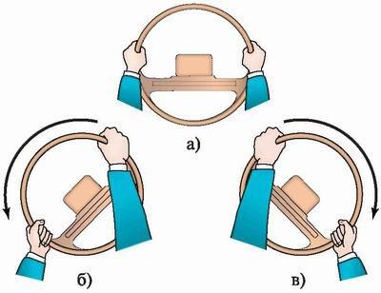
Рис. 10. Руление без отрыва рук от руля: а) исходное положение; б) поворот налево; в) поворот направо
"А как же я поверну во двор под углом 90°? Ведь я туда не попаду?!"
Согласен, не попадете. Руление без отрыва кистей рук от рулевого колеса – это обычный способ руления:
• при корректировке прямолинейного движения автомобиля,
• при отъезде от тротуара,
• перед остановкой,
• при перестроении в соседнюю полосу,
• при плавном объезде препятствия.
Иными словами, этот способ руления применяется тогда, когда необходимо незначительно изменить направление движения машины, с последующим ее возвратом в положение прямолинейного движения. Если кисти рук остаются в своем "доме" на ободе рулевого колеса, то вы всегда имеете возможность моментально поставить руль прямо!
Тренировка заключается лишь в осознанном контроле своих рук. После поворота руля направо или налево на угол 80–90°, вашим рукам захочется поменять позицию на ободе руля, но вы должны не позволить им этого сделать. Почувствуйте и запомните ощущения в руках, возникающие при их "укрощении", они нам сейчас понадобятся.
Руление перехватом
Когда водитель "со стажем" хочет сделать поворот, он не очень-то задумывается о том, что будут делать его руки. Ну а нам с вами придется тщательно к этому подготовиться.
Беритесь за руль и начнем поворачивать его налево. Почему налево, а не направо? Потому что большинство людей "правши" и рабочая рука у них – правая. А при повороте налево основную работу выполняет именно правая рука (рис. 11).
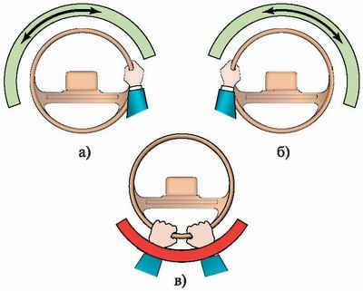
Рис. 11. Зоны работы рук при повороте руля: а) правой рукой; б) левой рукой; в) запретная зона
Кстати, "левшам" советую привыкать к работе правой рукой, так как в машинах с левосторонним расположением руля все органы управления автомобилем рассчитаны на "правшей".
Итак, две руки начинают плавно поворачивать руль налево (рис. 12). Однако после поворота руля на угол 80–90° (поз. 2), локоть левой руки начинает испытывать чувство дискомфорта и вот-вот упрется в ваше туловище. Это означает, что дальше левая рука работать не может. Поэтому ее надо просто убрать с руля! Но одновременно с этим (поз. 3–4):
• правая рука – без остановки продолжает поворачивать руль,
• левая рука – перемещается на руль чуть выше правой руки (и позже берет инициативу на себя).
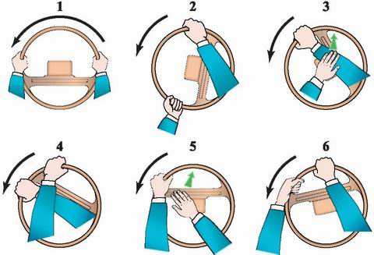
Рис. 12. Работа руками при повороте налево
Дальше (поз. 4) правая рука начинает чувствовать себя "неважно", поэтому ей необходимо занять более удобную для себя позицию (поз. 5), при этом:
• левая рука – без остановки продолжает поворачивать руль,
• правая рука – перемещается в самую верхнюю точку на руле.
Затем некоторое время руки работают одновременно, но потом левая рука опять начинает упираться своим локтем в ваше туловище. Поэтому она должна переместиться и занять место над правой рукой, которая в это время продолжает свою работу. Далее правая рука передает лидерство левой руке и уходит в верхнюю точку на руле. И процесс повторяется.
Пора сделать некоторые выводы.
При повороте руля налево:
• правая рука – выполняет основную работу, так как обслуживает больший сектор поворота,
• левая рука – выполняет вспомогательную работу, обеспечивая вращение руля без остановок, в те периоды времени, когда правая рука меняет свою позицию.
Сделав 3–4 "перехвата" рулевого колеса, мы с вами повернули его налево до конца. Теперь надо возвращать руль на место, то есть крутить его направо (рис. 13).
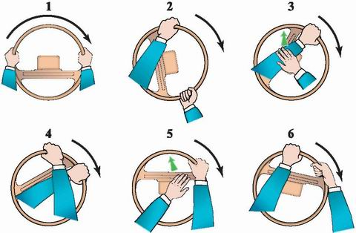
Рис. 13. Работа руками при повороте направо
Работа руками при повороте руля направо практически ничем не отличается от той, которую вы только что проделали, поворачивая руль налево. Разница только в одном – основная рука теперь левая! Именно она поворачивает рулевое колесо, а правая рука лишь помогает.
Внимательно рассмотрите рисунок 13, проделайте все это мысленно, а затем просто поверните руль направо, без остановок и до конца (примерно за 6–8 "перехватов").
Думаю, что вам удалось это сделать без особого напряжения. Ну, а если первый раз движения были немного "корявые", то это не беда. После непродолжительной тренировки все у вас будет получаться более элегантно.
Прежде, чем начинать активно крутить руль "туда-сюда", вам следует познакомиться с некоторыми ошибками (рис. 14).
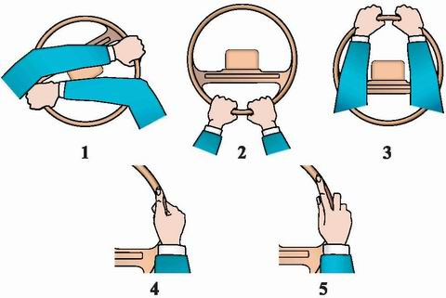
Рис. 14. Ошибки при работе рулем
Из общеизвестных ошибок вытекают следующие рекомендации:
• Следите за тем, чтобы руль вращался без остановок, для чего руки должны периодически передавать "лидерство" друг другу.
• Не выворачивайте "наизнанку" свои руки, пытаясь продолжить вращение руля в запретной зоне (рис. 11 в).
• При "перехвате" руля вспомогательной рукой (при переносе ее наверх, выше основной руки), нельзя разносить кисти рук относительно друг друга больше, чем на ширину одного-двух кулаков (рис. 12 и 13, поз. 4).
• Пальцы кистей рук практически не должны участвовать в рулении. Ранее мы с вами договаривались о том, что они лишь слегка "обнимают" руль, плотный "контакт" с ободом руля должны иметь только ладони.
А теперь самое главное. Не смотрите на свои руки, они смущаются и начинают делать всякую ерунду! Если вы будете уделять своим рукам не столь пристальное внимание, то они станут работать значительно лучше. Ведь рассмотренные выше движения вполне естественны для рук человека. И вообще, учитесь доверять своему телу, тогда не только руки будут работать правильно и изящно, но все остальное в управлении автомобилем дастся вам легче.
Теперь вы знаете, как должны работать ваши руки при повороте рулевого колеса на угол более 90°, и чем вы будете заниматься в ближайшие полчаса – надо начинать активную тренировку. Не знаю, сколько вам потребуется времени для того, чтобы "укротить" руль (или свои руки), но сделать это надо сейчас. В тот момент, когда машина начнет движение, мыслей о руках на руле уже не должно быть!
Руление одной рукой
"Это еще как и зачем? Двумя бы научиться!" – мрачный возглас тех, кто уже понял, что для осуществления первой в жизни поездки придется изрядно потрудиться.
А я и не говорю, что прямо сейчас вам надо "отрезать" одну руку. Можно вернуться к этому месту в книге позже, но вернуться все равно придется. Без умения рулить одной рукой, вы никогда не сможете "без проблем" поставить машину задним ходом в гараж. Да и при движении вперед иногда приходится прибегать к этому варианту поворота руля. Работая одной рукой, правой или левой в зависимости от необходимости, водитель имеет возможность поворачивать руль с максимальной скоростью и точностью.
Насчет скорости, думаю, понятно – не надо переносить руку. А точность достигается тем, что кисть руки постоянно находится в одной и той же позиции на ободе рулевого колеса, и водитель точно знает, сколько оборотов или полуоборотов ему надо сделать, чтобы моментально поставить руль в положение прямолинейного движения. Однако хватит слов, давайте переходить к делу.
Начнем с поворота рулевого колеса направо, поскольку в первую очередь вам понадобится умение поворачивать руль одной рукой именно направо. Вы столкнетесь с этим на экзаменах в ГИБДД.
Итак, поворот направо (рис. 15). Засуньте свою правую руку в карман или хотя бы пристройте ее к себе на колени – она не должна участвовать в последующих действиях и не должна мешаться. Забудьте о том, что она вообще у вас есть!
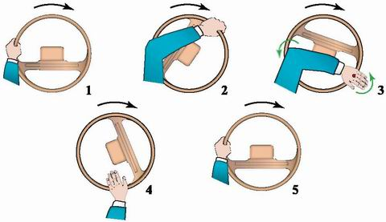
Рис. 15. Поворот руля одной рукой
Положите ладонь левой руки на рулевое колесо в отведенное для нее место (рис. 15, поз. 1). И не забудьте ее "притереть" (см. рис. 3), сейчас это очень важно. Кисть вашей левой руки должна и будет оставаться в своем "доме" до окончания руления!
Слегка обнимите руль пальцами и, чуть упираясь ладонью в обод рулевого колеса, начинайте поворот направо.
Когда руль будет повернут почти на 180° (рис. 15, поз. 2–3), ваша левая рука начнет ощущать дискомфорт – она не может дальше вращать руль! Это сигнал к тому, чтобы вы выпрямили ("растопырили") пальцы, немного усилили нажатие ладонью на обод руля и, продолжая поворачивать руль, провернули кисть в своем "доме" против часовой стрелки (рис. 15, поз. 3).
Удерживая пальцы выпрямленными и упираясь ладонью, вы продолжаете поворачивать руль дальше, через "запретную" зону (рис. 11 в и рис. 15, поз. 4). Как только "дом" левой руки вместе с кистью выйдет из "запретной зоны", можно будет несколько ослабить давление ладони на обод руля и слегка обнять его пальцами.
Далее, вы без проблем доворачиваете руль до начального положения (рис. 15, поз. 5), из которого можно продолжить поворот и сделать еще один оборот руля или вернуть руль обратно.
Продолжить несложно, надо лишь повторить все вышеописанные действия. А для того, чтобы вернуть руль обратно, в обратном порядке все надо и проделать.
Уверен, после непродолжительной тренировки этот способ руления вам понравится, а для успешного въезда в экзаменационный "бокс" он просто необходим. Плюс ко всему, при рулении одной рукой, у вас освобождается вторая рука, дело же для нее всегда найдется.
Это был поворот направо, когда работала только левая рука. Для поворота налево вам надо лишь поменять руку, а все остальное – без изменений. Левую руку в карман, правую в свой "дом" и поехали. Крутим, "растопыриваем", прокручиваем, проходим "запретную" зону и так далее.
Я понимаю, что задал вам трудную задачу и, что уйдет немало времени, пока движения ваших рук станут точными, красивыми и естественными. Поэтому не советую пытаться освоить работу рулем "за один присест". Несколько минут сегодня, несколько завтра, но не бросайте это дело, так как "без рук", как "без рук".
Переключение передач
"А какие могут быть проблемы с переключением передач?" – наивный вопрос тех, кто уже видел схему, нанесенную нарычат переключения передач.
Поверьте, проблемы есть. Допустим, вы перепутали первую передачу с третьей. В этом случае, при попытке трогания с места двигатель вашего автомобиля "заглохнет". Конечно, это не трагедия, если только вы не на экзамене. Но если перепутать третью передачу с первой, то на зимней заснеженной дороге занос вам будет обеспечен.
Еще большая беда может приключиться при неправильной или небрежной работе с коробкой передач на автомобилях типа ВАЗ-2109, где задняя передача находится рядом с первой.
Как вы будете себя чувствовать, если, начиная движение на только что включившийся зеленый сигнал светофора, все поедут вперед, а вы назад?
Как это? Да очень просто! Не умея грамотно работать рычагом переключения передач, вы случайно включили заднюю передачу вместо первой!
А ведь водителя сзади совсем не интересует, недоучили вас в автошколе или "не та" передача включилась случайно. Ему теперь интересно, когда вы отремонтируете его машину. Так что давайте разберемся с вашей правой рукой на рычаге переключения передач, прежде чем вы начнете делать ошибки.
На рисунке 16 показана схема только для четырех передач, но они как раз и являются основными. Шарик на пружине есть ни что иное, как рычаг переключения передач. И нам с вами необходимо разобраться с тем, как этот шарик должен перемещаться по коридорам. Для начала практической работы с коробкой передач вам придется полностью нажать педаль сцепления, иначе некоторые передачи могут не включиться.
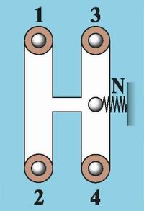
Рис. 16. Схема расположения четырех передач
Предполагаю, что левая нога у вас не железная, поэтому, наверное, сначала стоит прочитать все, что написано о переключении передач, потом проиграть это в уме и лишь затем начинать тренировку.
Первая передача
Под воздействием пружины шарик вынужден постоянно находиться в нейтральном положении между третьей и четвертой передачей.
Когда вам нужна первая передача, то первым действием, преодолевая усилие пружины, вы переводите шарик в соседний коридор налево до легкого соприкосновения со стенкой (рис. 17, поз. N').
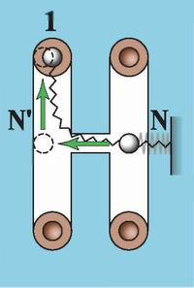
Рис. 17. Первая передача
Затем, передвигая шарик вперед по левому коридору, вы достигнете края ямки первой передачи и благополучно в нее свалитесь. Несмотря на усилие растянутой пружины, ямка в состоянии удержать шарик. Это и есть первая передача!
Еще раз, о том, как ее получить. Надо сделать два конкретных движения:
1. Налево – от нейтрального положения до стенки левого коридора, без попытки ее проломить.
2. Вперед – вдоль стенки левого коридора до падения шарика в ямку.
Теперь о том, как выключить первую передачу. Если учесть, что пружина сейчас находится в растянутом состоянии, то достаточно лишь подтолкнуть шарик назад из ямки. А дальше пружина сама проведет шарик по коридорам и поставит его в исходное нейтральное положение между ямками третьей и четвертой передачи.
Можно сделать еще один вывод:
• для выключения передачи следует сделать всего лишь одно конкретное, несильное, короткое движение кистью руки назад.
Запомните это движение, сегодня оно понадобится вам еще не один раз. Абсолютно все передачи выключаются таким движением, только одни из них движением назад, а другие – вперед.
Самый же главный вывод, который сейчас надо сделать, так это то, что есть коридоры, ямки, шарик и пружина, а не просто "какой-то там" рычаг переключения передач! Тогда при работе с коробкой передач у вас на самом деле не будет проблем. А сейчас пойдем дальше, нас ждут другие передачи.
Вторая передача
Переключая первую передачу на вторую (рис. 18), вам надо:
1. Прижать шарик к левой стенке коридора и удерживать пружину в постоянно растянутом состоянии.
2. Вытолкнуть шарик из ямки первой передачи и удержать его в нейтральном положении левого коридора (поз. N'), не давая пружине возможности поставить шарик в правый коридор.
3. Подтолкнуть шарик к краю ямки второй передачи и упасть в нее (поз. 2).
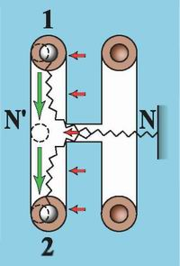
Рис. 18. Вторая передача
Выключается вторая передача так же, как и первая (с учетом пружины), но только короткий толчок в шарик делается кистью руки – вперед. А в нейтральное положение он уже доберется сам.
Третья передача
С третьей передачей очень часто возникают проблемы, и не только у кандидатов в водители. Надеюсь, вы не будете делать ошибок.
Дело в том, что при переключении второй передачи на третью путь "N'–N" (рис. 19) шарик должен пройти под воздействием пружины, а не руки водителя! Вам надо сделать не три, а всего два движения с короткой паузой, отведенной для работы пружины.
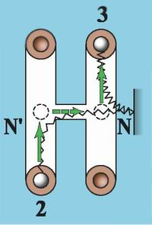
Рис. 19. Третья передача
Вот ваши действия: короткий толчок в шарик вперед – пауза – и опять вперед.
"А что, трудно мне самому, что ли, передвинуть шарик направо?"
Нетрудно, если вы уже "намотали" на колеса не одну тысячу километров и "набили" руку. Хотя и тогда не стоит тратить свою энергию на лишнее действие.
Если вы хотите получить именно третью передачу, а не первую или пятую, то советую не забывать о пружине.
Четвертая передача
Это совсем легко. По основному коридору шарик надо просто перевести назад (рис. 20).
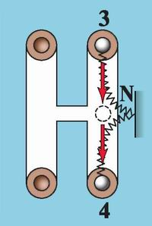
Рис. 20. Четвертая передача
Однако маленькая проблемка все же есть. Переводить шарик из ямки третьей передачи в ямку четвертой следует не одним, а двумя движениями, с микропаузой в нейтральном положении. Причин для этой паузы много. Это и техническая сторона дела (работа синхронизаторов в коробке передач), и мгновения для контроля своих действий. А самое главное, ваша рука должна отрабатывать автоматизм правильных действий. Все передачи должны переключаться с паузой в нейтральном положении любого из коридоров!
Пятая передача
На современных автомобилях устанавливаются пятиступенчатые коробки передач. Пятую передачу часто называют "повышающей". При движении с большой скоростью она позволяет двигателю работать в щадящем режиме, а водителю экономить топливо. О тактике переключения передач мы с вами поговорим позже, а пока надо научиться включать и выключать эту пятую передачу (рис. 21). Оказывается, коридор пятой передачи выходит за пределы предыдущей схемы. Поэтому для ее включения необходимо соблюдать определенную последовательность:
1. Выталкиваем шарик из ямки четвертой передачи, и пружина тотчас ставит его в нейтральное положение.
2. Преодолевая встречное усилие пружины, переводим шарик в нейтральное положение, расположенное уже в третьем коридоре, и слегка упираемся в стенку. При этом пружина как бы выворачивается в другую сторону и будет пытаться вернуть шарик в основной коридор.
3. Далее, уже известное действие – по коридору до ямки. Падаем в нее, и у нас – пятая передача.
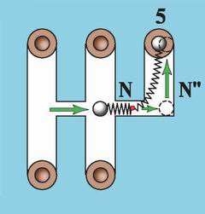
Рис. 21. Пятая передача
Выключается пятая передача так же, как и другие – одним коротким движением кисти руки, лишь помогая шарику выбраться из ямки. А дальше, пружина сама поставит его в нейтральное положение между третьей и четвертой передачей в основном коридоре.
Передача заднего хода
У автомобилей различных марок и моделей варианты включения передачи заднего хода тоже различные. Поэтому прежде, чем внимательно изучать лежащую перед вами книгу, имеет смысл заглянуть в заводскую инструкцию по эксплуатации вашего конкретного автомобиля.
На отечественных автомобилях возможны два основных варианта включения передачи заднего хода: "налево – вперед" и "вниз – направо назад" (рис. 22).
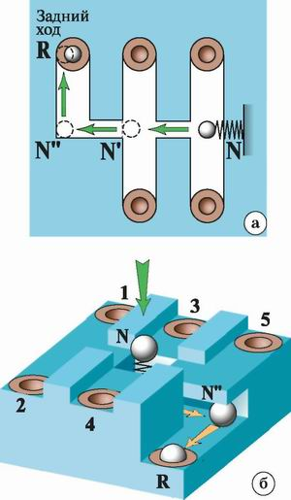
Рис. 22. Передача заднего хода: а) слева; б) справа
Что касается техники включения и выключения этой передачи, то с учетом предыдущего разговора о шарике на пружине, который мы выводили "погулять" по коридорам с ямками, вы теперь сможете включить любую передачу на любом автомобиле. Предварительно следует лишь узнать схему расположения "ямок" передач и не забывать следующие правила:
• не прилагать к рычагу переключения передач излишних усилий,
• учитывать работу пружины,
• делать паузу в нейтральном положении.
Полагаю, разговор о передачах оказался не сложным, и вы уже успели все проверить на практике, сидя в автомобиле. Это, конечно, хорошо, но есть один небольшой ехидненький вопросик: "А куда вы смотрели, переключая передачи? Не на свою ли правую руку?"
"Ну, так. А что?" – ваш недоуменный вопрос. Ответ будет мрачный: "Считайте, что вы въехали в остановившуюся по середине дороги машину!" Пока вы увлеченно рассматривали работу своей правой руки, дорожная ситуация перед вашей машиной несколько изменилась. И вместо того, чтобы переключать передачу, надо было тормозить! Не забывайте о том, что водитель не вправе отвлекаться от дороги, разглядывая свои руки и ноги! Поэтому вам придется еще немного потренироваться в переключении передач, но теперь уже с закрытыми глазами! Причем "вслепую" надо научиться переключать все передачи, как в восходящем порядке, так и в нисходящем.
При разгоне автомобиля водитель переключает передачи последовательно: 1–2–3–4–5, а при торможении возможны различные варианты (рис. 23). Например, после пятой передачи может понадобиться вторая, или после четвертой – первая. Иными словами, с любой высшей передачи вам надо научиться переключаться на любую низшую, минуя промежуточные.
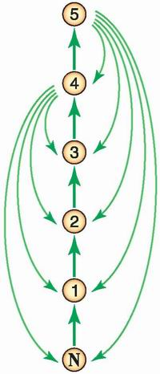
Рис. 23. Варианты переключения передач
А сейчас закрывайте глаза, представьте в уме схему расположения "ямок" передач и "погоняйте" своей правой рукой наш "шарик" по коридорам, переключая передачи в различных комбинациях.
Глава 3. ПОДГОТОВКА К НАЧАЛУ
ДВИЖЕНИЯ
Если спросить "бывалого" водителя о том, как он трогается с места, то навряд ли он сможет связанно вам это объяснить. В то время, как его голова занята житейскими проблемами, его руки и ноги, в автоматическом режиме, сами что-то делают.
У вас на сегодняшний день нет никакого автоматизма, и поэтому необходимо выработать некую легко запоминающуюся последовательность действий, которая обеспечит плавное и безопасное начало движения автомобиля (рис. 24).
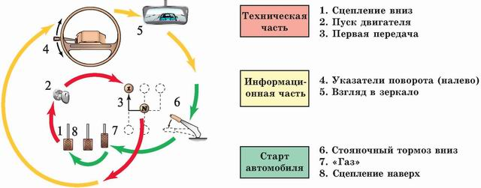
Рис. 24. Последовательность действий перед началом движения автомобиля
Техническая часть подготовки автомобиля к началу движения
Для простоты запоминания необходимых действий при подготовке к началу движения надо вспомнить о том, как вращаются стрелки в механических часах. Мы с вами будем работать по ходу вращению часовой стрелки.
Техническая часть подготовки проходит по нижнему, малому полукругу (рис. 24). И начинается все с педали сцепления.
Сцепление
Перед тем, как запускать двигатель, следует нажать педаль сцепления.
Зачем? Ответ есть, но сразу хочется оговориться. Мы с вами будем основываться на том, что находимся сейчас у нас, в нашей стране, где используется отечественный стиль управления автомобилем. Кое-что из "западного" стиля в этой книге тоже можно найти. Позже, в зависимости от ситуации, вы сможете смешивать стили, а пока давайте основательно разберемся с нашим родным.
Итак, сцепление. Но сначала придется понять принцип работы автомобиля в целом, как и почему он вообще едет.
Силовая установка автомобиля (рис. 25) состоит из трех основных частей:
I. Двигатель, из которого выходит вал, заканчивающийся диском.
II. Еще один диск с валом, который заходит в коробку передач.
III. Выходящий из коробки передач вал, который тянется к заднему мосту автомобиля и там расходится направо и налево по полуосям, которые заканчиваются колесами.
Конечно, это упрощенная схема автомобиля, но она позволяет понять, почему он все-таки движется.
Допустим, двигатель автомобиля работает. Значит, вращается вал двигателя и первый диск. Но на этом все и заканчивается. На рисунке 25 вы видите зазор между двумя дисками, поэтому второй диск и далее по схеме все неподвижно – машина стоит на месте.
Предположим, каким-то образом мы соединили два диска. Значит, двигатель вращает свой вал, два диска и второй вал. Но машина продолжает стоять.
Двигаться она будет только в том случае, если соединить все три условные части автомобиля. То есть в коробке передач надо включить какую-либо передачу, которая соединит второй и третий валы.
А теперь давайте подумаем, какие части соединить сначала: первую и вторую (два диска) или вторую и третью (валы в коробке передач)?
Если сначала соединить два диска, то половина шестеренок в коробке передач, связанных с валом второго диска, начнет вращаться. Сможем ли мы потом соединить их с неподвижными шестеренками, которые связаны с последним третьим валом?
Не сможем! Зуб на зуб – "тресь", "хрясь"... и они поломались. Значит, мы выбрали неверный путь!
Оставим в покое два диска и соединим сначала вторую и третью части машины. То есть, соединим валы в коробке передач, пока шестерни не вращаются. Для этого, с помощью рычага переключения, надо включить некую передачу.
После включения передачи мы имеем уже не три, а только две части автомобиля. Одна из них двигатель с вращающимся валом и диском, другая второй диск, который через шестерни и валы связан с колесами автомобиля. Остается лишь соединить два диска, и машина поедет!
Но это как раз и есть та самая проблема, с которой сталкивается каждый, кто впервые садится за руль. "Бороться" с этой проблемой мы с вами будем в этой же главе, но чуть позже.
В данный момент вам необходимо знать, что два диска на рисунке 25 есть не что иное, как механизм сцепления, который управляется с помощью педали сцепления. И когда педаль находится наверху, то есть водитель ее не трогает, два диска под воздействием очень сильных пружин соединены вместе!
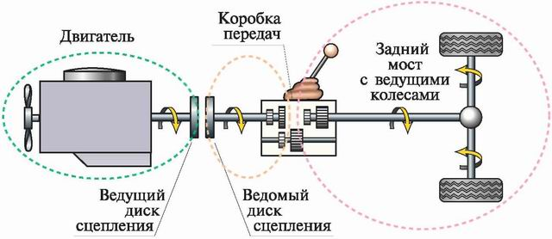
Рис. 25. Схема силовой установки автомобиля на примере заднеприводного автомобиля
А если в это время в коробке передач включена какая-либо передача? Тогда, при пуске двигателя, машина прыгнет вперед! Поэтому, для гарантии безопасности, для уменьшения массы вращающихся деталей, а также для уменьшения сопротивления вращению – перед пуском двигателя сначала надо отделить его от трансмиссии автомобиля. Для этого вы должны нажать педаль сцепления вниз "до пола" и разъединить два диска (рис. 25).
Давайте разберемся с тем, как правильно нажимать педаль сцепления.
Левая нога водителя предназначена только для одной педали – педали сцепления! И если пришло время ее нажимать, то вы должны переместить свою левую ногу из "дома" на педаль и тщательно там ее "пристроить". Причем именно "пристроить", так как первое время ваши движения будут не очень уверенными и точными.
Когда стопа левой ноги ложится на педаль, вы должны ощущать ее поверхность и, в то же время, у стопы должна быть готовность к значительному сопротивлению со стороны педали.
Как этого достичь? Надо выбрать ту зону стопы,
которая будет в состоянии работать долго и продуктивно (рис. 26). Пальцы стопы – самая чувствительная ее часть, но и самая слабая. Подушечки стопы – в меру чувствительны и в то же время сильны. Впадина стопы – самая сильная ее часть, но она не чувствует педали.
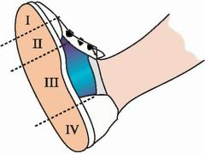
Рис. 26. Зоны стопы: I – пальцы; II – подушечки; III – впадина; IV – пятка
Что выберем? Конечно подушечки!
Исходя из вышеизложенного, вы должны пристроить стопу своей левой ноги на педали сцепления так, чтобы ее подушечки ощущали педаль и были готовы к немалому усилию.
В зависимости от размера вашей обуви, пятка (каблук) может оказаться на полу, а может и висеть в воздухе – то и другое допустимо. Но когда вы начнете нажимать педаль – опоры на пятку быть не должно!
Нажимать педаль сцепления следует быстро, одним движением, до конца хода педали ("до пола"). При этом основную работу выполняет не стопа, а коленка! Именно она как бы давит подушечками стопы на педаль, заставляя пятку скользить по полу (рис. 27).
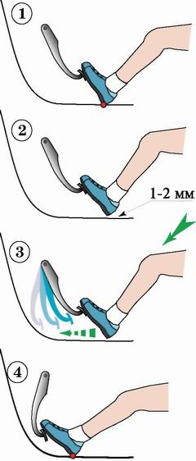
Рис. 27. Положения левой ноги при нажатии педали сцепления: 1 – "пятка стоит"; 2 – "пятка приподнялась"; 3 – "пятка скользит"; 4 – "пятка стоит"
После того, как вы до конца нажали педаль, можно и нужно ослабить напряжение в ноге – обопритесь пяткой о пол, удерживая педаль нажатой. Почувствуйте и запомните эти движения и это состояние, в процессе вождения автомобиля все это будет повторяться тысячи и тысячи раз.
Итак, педаль нажали, удерживаем ее внизу. Как ее отпускать, поговорим чуть позже, а пока идем дальше по схеме (рис. 24).
Пуск двигателя
Пуск "горячего" двигателя. Давайте считать, что двигатель автомобиля полностью прогрелся, пока ваш помощник перегонял машину от места ее стоянки до площадки, на которой вы сейчас находитесь.
Поскольку двигатель сейчас "горячий", то достаточно лишь повернуть ключ "на старт", как он сразу же заведется.
Это совсем не сложно. Посмотрите на рисунок 28.
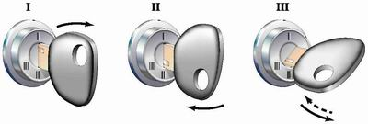
Рис. 28. Положения ключа в замке зажигания
У замка зажигания есть три основных положения. В зависимости от модели автомобили, замок может располагаться справа или слева от руля, иметь дополнительные позиции и условия для включения, но любой замок имеет эти три основных положения:
I. Зажигание выключено.
П. Зажигание включено.
III. Стартер включен.
Из позиции I спокойно поворачиваем ключ на 180°, в позицию II.
Как только вы попадете во вторую позицию, на щитке приборов обязательно включатся какие-нибудь лампочки. Это могут быть: контрольная лампа заряда аккумуляторной батареи, лампочка аварийного давления масла, мигающая лампочка стояночного тормоза и другие (после пуска двигателя большинство из них погаснет).
Далее вам надо решительно повернуть ключ в позицию III, приблизительно на 45° от предыдущего положения, и стартер начнет проворачивать коленчатый вал двигателя. Не будем углубляться в предмет "Устройство автомобиля" (см. лучше "Учебник по устройству автомобиля"), но правила пользования стартером знать надо.
Стартер является самым "крупным" потребителем электроэнергии, запас которой в машине, естественно, не безграничен. Поэтому удерживать ключ в положении "стартер включен" следует разумное время.
Если двигатель вашего автомобиля исправен и отрегулирован, то, удерживая ключ в третьей позиции, через 2–3 секунды вы почувствуете, что мотор завелся. Сразу же надо "бросить" ключ! Пальцы следует просто разжать, а руку вернуть на рулевое колесо. Ключ под воздействием возвратной пружины самостоятельно вернется во вторую позицию и останется там до окончания вашей поездки.
Другое дело, если у вас "видавший виды" "боевой конь", доставшийся по наследству. С первого раза он может и не завестись. Поэтому будьте готовы "бросить" ключ через 10–15 секунд после начала работы стартера, независимо от достигнутого результата. Стартеру и аккумуляторной батарее надо дать передышку! Если держать ключ "до посинения", то через 10–15 минут можно будет выбросить не только полностью разряженную аккумуляторную батарею, но и дымящийся стартер тоже.
Иными словами, поворачиваем ключ "на старт", ждем начала работы двигателя, "бросаем" ключ, как только он заведется или не позже чем через 10–15 секунд, если он не заведется.
Если двигатель не завелся, то возвращаем ключ в позицию I (рис. 28), после небольшой передышки (1–2 минуты) пробуем еще раз, далее опять передышка, потом еще 5–6 попыток, а затем ищем специалиста, который определит причину неисправности системы пуска двигателя и устранит ее.
Пуск "холодного" двигателя. Если вам предстоит запуск двигателя, который за ночь или просто за несколько часов бездействия полностью остыл, то следует придерживаться следующей последовательности действий:
1. Нажать педаль сцепления и удерживать ее внизу.
2. Выключить передачу, если она была включена на время стоянки.
3. Полностью вытянуть на себя рукоятку управления воздушной заслонкой карбюратора (рукоятка "подсоса").
4. Повернуть ключ в замке зажигания в положение III – "Стартер включен" и запустить двигатель.
5. Плавно отпустить педаль сцепления. Затем надо прогреть двигатель, контролируя степень прогрева по указателю температуры охлаждающей жидкости, расположенному на щитке приборов вашего автомобиля.
После запуска двигателя, а также по мере его прогрева вам придется регулировать обороты коленчатого вала. Надо поддерживать их в пределах 1500–2000 об/мин, и делается это с помощью рукоятки "подсоса". Задвигая ее или вытягивая, вы тем самым уменьшаете или увеличиваете количество топлива, поступающего в цилиндры двигателя, и, соответственно, меняете частоту вращения коленчатого вала. Когда двигатель окончательно прогреется, рукоятку "подсоса" надо будет полностью задвинуть.
Начинать свои первые поездки следует на полностью прогретом двигателе, так как холодный двигатель работает неустойчиво и не очень хорошо "тянет", а у вас и без этого на первое время проблем хватит. Позже, когда вы уже немного научитесь водить автомобиль, можно будет начинать движение, не дожидаясь полного прогрева, поскольку современные автомобили в этом не нуждаются. Система подачи топлива и система смазки двигателя давным-давно претерпели качественные изменения по сравнению с автомобилями начала XX века. Двигатель не пострадает оттого, что почти сразу после его запуска вы начнете движение. Кстати, исследования показывают, что именно в процессе прогрева двигателя производится максимальное количество вредных выбросов в атмосферу. А ведь от чистоты воздуха зависит здоровье наше и наших детей!
Будем считать, что двигатель вы запустили успешно, и поэтому пойдем дальше по нашей схеме (рис. 24).
Первая передача
Полагаю, что за время, потраченное на запуск и прогрев двигателя, вы уже забыли о своей левой ноге. Сейчас о ней надо вспомнить.
Включить первую передачу вам удастся только в том случае, если второй диск на схеме 25 не будет вращаться, а для этого педаль сцепления должна находиться в нижнем положении.
Если после запуска холодного двигателя вы отпустили педаль, то сейчас ее надо снова нажать.
Если вы все еще удерживаете педаль сцепления нажатой (после запуска горячего двигателя), то можете спокойно, без вреда для шестеренок, включать первую передачу.
После непродолжительной тренировки с рычагом переключения передач, представляя в уме коридоры, шарик и пружину (см. рис. 16–23), переключать передачи вы научились. Поэтому сейчас для вас не составит труда легким изящным движением кисти правой руки включить первую передачу (см. рис. 17).
Итак, педаль сцепления внизу, двигатель работает, и только что была успешно включена первая передача. На этом заканчивается техническая часть подготовки машины к началу движения. Пора переходить ко второму этапу подготовки.
Информационная часть подготовки к началу движения
Не знаю, как насчет обычной жизни, а относительно жизни на дороге могу сказать, что уверенно себя чувствует и успешно водит машину по дорогам только тот водитель, который живет по принципу: "Сначала дай, потом возьми".
Применять этот принцип в быту или не применять, решите без меня, но если вы хотите выехать на дорогу и чувствовать себя в безопасности, то придется воспользоваться нижеизложенной информацией.
Указатели поворота
Перед началом движения надо включить указатели поворота налево. Иногда указатели приходится включать и направо. Но это только в том случае, если ваш автомобиль припаркован на левой стороне дороги, чего в ближайшее время делать вам не советую, так как начинать движение от левого тротуара намного сложнее, чем от правого.
"А зачем их вообще включать? Ведь я вижу через зеркало, что сзади никого нет!" – это реплика недальновидного ученика.
Вы же хотели стать хорошим водителем! Стоит ли сразу нарушать проверенные временем заповеди?
До тех пор, пока вы не дадите информацию, брать ее нельзя!
Зеркала для вас начнут существовать лишь после того, как указатели поворота будут уже включены! И это не прихоть автора, а обоснованное требование.
Давайте вспомним разговор о зеркалах и о "мертвых" непросматриваемых зонах на рисунке 7. Учтите, иногда в такой зоне спокойно умещается не только легковой автомобиль, но большой грузовик!
Начало движения вашего автомобиля без мигающих указателей поворота будет полной неожиданностью для водителя проезжающей мимо машины, с вытекающими отсюда последствиями. Поэтому сначала – указатели!
Техника включения указателей несложна. Однако, если на первом же уроке не научиться делать это правильно, то в дальнейшем ошибка перерастает в пагубную привычку.
Есть общеизвестные ошибки при работе с рычагом переключения указателей поворота. Например, некоторые водители полностью убирают левую руку с руля и, взявшись за рычаг всей "пятерней", дергают его вниз или вверх.
Кстати, а куда "дергать-то", вверх или вниз?
С сожалением уведомляю вас о том, что есть большая "армия" людей, объединенная общей для них проблемой. Они путают "правое" с "левым".
Поверьте, на дороге это не безобидная "ошибочка".
Дезинформация оборачивается крупнейшими авариями и, как правило, с участием в них самих дезинформаторов. Поэтому давайте со всем этим разбираться (рис. 29).
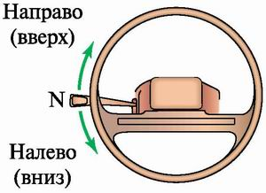
Рис. 29. Рычаг переключения указателей поворота
Во-первых, переключать рычаг указателей поворота желательно одним пальцем (любым, которым вам удобнее), в то время как кисть левой руки должна оставаться на руле.
А во-вторых, сейчас будем лечиться от путания сторон. "Вылечиться", по крайней мере при работе с указателями поворота, можно очень просто.
Оставьте на руле всю или хотя бы часть ладони, дотянитесь вытянутыми пальцами до рычага переключения указателей и зажмите его между указательным и средним пальцем. Затем, не отпуская рычаг, покрутите руль немного вправо-влево. Результат не заставит себя ждать. Хотите вы того или нет, указатели будут сами включаться именно в ту сторону, в которую надо.
Конечно, двигаясь по реальной дороге, все это надо проделать мысленно и переключить рычаг в нужную сторону до начала работы рулем. При этом совершенно не надо знать, "направо" это или "налево", самое главное – указатели будут включены в "ту" сторону, куда вы собираетесь поворачивать.
Кстати, не забывайте выключать указатели после завершения любого маневра. В нашем случае, окончанием маневра будет считаться тот момент, когда машина отъедет от тротуара и займет прямолинейное положение в некой реальной или воображаемой полосе движения.
На исправном автомобиле, при возврате руля в положение прямолинейного движения указатели поворота выключаются автоматически (рычаг переключения указателей поворота автоматически возвращается в нейтральное положение). Правда, это происходит только в том случае, если руль поворачивался на угол не менее 120–180°. В противном случае водитель должен выключить указатели самостоятельно.
Зеркало
О зеркалах мы с вами уже имели не очень короткий разговор. Если кто из вас подзабыл ту беседу, то необходимо освежить ее в памяти. Ведь там были сделаны важные выводы и обобщения.
Например, в зеркало смотреть нельзя! В него можно лишь бросать взгляд, причем не более чем на одну секунду.
Навсегда должно отложиться в памяти, что при любой системе зеркал существуют "мертвые зоны" (см. рис. 7). И по закону "невезучести" в одной из этих зон наверняка прячется та машина, водитель которой с утра мечтал врезаться именно в ваш автомобиль.
Если вы не уверены в том, что через зеркало заднего вида смогли полностью охватить взглядом дорожную обстановку позади своего автомобиля, то имеет смысл повернуть голову и посмотреть назад "живьем", не через зеркало. При этом поворачивать голову назад, как и бросать взгляд в зеркало, можно на срок не более одной секунды!
Убедившись в том, что вы никому не помешаете стартом своей машины, можете начинать движение.
"Ну, наконец-то, сейчас поедем!" – слышу ваш радостный возглас.
Сожалею, но поедем мы чуть позже. Ведь вы еще не умеете отпускать педаль сцепления, да и с педалью газа не так все просто. Поэтому продолжаем готовиться.

Начало движения автомобиля
Для успешного и красивого старта автомобиля необходимо немного поработать со своим сознанием. Например, можете ли вы, разговаривая по телефону, резать огурец на кружочки и одновременно с этим смотреть по телевизору ...дцатую серию "мыльной оперы".
"Да нет проблем! Каждый день именно так на кухне и вертимся! Кормим вас... (дальше идут варианты – "паразитов" или просто "мужиков" или "любимых", ну и тому подобное)" – так ответит большинство из наших обожаемых (это я подлизываюсь) жен, матерей, сестер и дочерей.
На самом деле вы ошибаетесь! Ошибаетесь в том, что "нет проблем", и, конечно, в том, что все мы "паразиты". Насчет этого, не всегда заслуженного определения, поговорим как-нибудь потом, а вот с огурцами разберемся сейчас.
Среднестатистический пешеход (любого пола) может подконтрольно делать не более двух дел одновременно! И то, это удается сделать не с первой попытки. Согласитесь, что в вышеописанном опыте вы либо потеряете линию сюжета кино, либо огуречные кружочки будут неровные, либо придется переспрашивать телефонного собеседника.
Думаю, 99% из вас отнеслись к себе самокритично и все-таки согласились со мной.
"Ну и что из того? Мы не боги!" – справедливое замечание с вашей стороны.
Если вы уже начали со мной соглашаться, то напомню о том, что пешеход-"безлошадник" и хороший водитель очень сильно отличаются друг от друга. Например, хороший водитель может подконтрольно делать до семи действий одновременно!
Указатели поворота направо и взгляд в зеркало, тормоз и сцепление, переключение передачи с высшей на низшую и еще что-нибудь в довесок делается водителем-профессионалом, допустим, перед поворотом направо, практически одновременно и в то же время без ошибок.
Очень хочется, чтобы каждый, кто читает эти строки, понял, что предела совершенствованию человека нет и все достижимо. Если вы будете терпеливо следовать рекомендациям, изложенным в этой книге, то никто не сможет помешать вам стать тем самым водителем-профессионалом.
Между прочим, профессионализм в вождении автомобиля определяется не записью в трудовой книжке, а полным осознанием происходящих в автомобиле процессов, правильным восприятием дорожной обстановки, грамотным распределением внимания, возможностью принятия правильных решений и соответствующих действий. Достичь всего этого вы можете! Но придется потрудиться.
Я не забыл о том, что тема этого раздела – старт автомобиля. Поэтому и зашел разговор об огурцах и "мыльной опере".
Дело в том, что вы должны научиться работать правой и левой ногой одновременно! При этом действия ног должны быть правильными и вами контролируемыми.
Задача на первое время непосильная. Поэтому на ближайшие недели примите за правило:
• Любое действие должно быть отделено от другого не менее чем двумя секундами!
По мере приобретения опыта провал во времени необходимо сокращать и в перспективе довести его до нуля. А пока, начнем поэтапно осуществлять старт автомобиля. И первым в нашей схеме является – стояночный тормоз (см. рис. 24).

Стояночный тормоз
Само название говорит за себя – тормоз на стоянке. Когда вы находитесь дома, ваши ноги, естественно, пребывают вместе с вами. Следовательно, "давить" на педаль тормоза, которая находится в автомобиле, ночующем под окнами, вы не можете. А удерживать машину на стоянке надо!
Нечасто, но бывают случаи, когда "железный конь", не дождавшись своего хозяина, сам отправляется "погулять".
Нет, машину не украли, просто она укатилась под горку, когда кто-то случайно (или специально) задел ее плечом. А что может натворить тяжелая бесконтрольная махина на колесах, вы можете представить и без моей помощи.
Чтобы не происходили те кошмары, о которых сейчас подумалось, и нужен стояночный тормоз. В отсутствие водителя он блокирует задние колеса автомобиля, не позволяя им вращаться. Конечно, это не единственное предназначение стояночного тормоза, но пока нас интересует именно это.
Кстати, в обиходе стояночный тормоз чаще называют "ручным тормозом" или еще короче – "ручником". Надеюсь, вы мне простите некоторую свободу в формулировках, зато после этого вы сможете поддерживать любой "профессиональный" разговор. До тех пор, пока рычаг стояночного тормоза находится в верхнем положении, машина не поедет, как бы хорошо мы с вами ни работали педалями газа и сцепления. Поэтому после этапов технической и информационной подготовки автомобиля к началу движения, когда машина и водитель уже готовы к старту, задние колеса необходимо "освободить от пут".
Техника исполнения не сложна. Есть только один неприятный момент – рычаг не хочет опускаться вниз!
И не надо на него так сильно давить, пожалейте "железяку"! Все равно, он не опустится. Вы забыли или просто не смогли нажать кнопку (рис. 30). А кнопка является фиксатором, который удерживает "ручник" в поднятом состоянии! Поэтому, пока вы не утопите кнопку в рычаг, как бы сильно вы на рычаг ни давили, с места он не сдвинется.
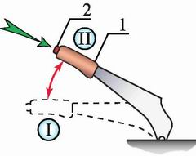
Рис. 30. Рычаг стояночного тормоза: 1 – рычаг стояночного тормоза; 2 – кнопка фиксатора рычага
Если при постановке машины на стоянку "ручник" был затянут "от души", то утопить кнопку простым нажатием большого пальца правой руки обычно не удается. Тогда следует поступить следующим образом:
• кистью правой руки взяться за рычаг,
• большим пальцем упереться в кнопку, пытаясь ее нажать,
• приподнять (поддернуть) рычаг вверх, хотя бы на пару миллиметров, продолжая давить на кнопку,
• дожать кнопку, если она в это время еще не "провалилась" в рычаг,
• удерживая кнопку фиксатора нажатой, опустить рычаг вниз до конца,
• отпустить кнопку.
Включать стояночный тормоз (ставить машину на "ручник") намного проще. Просто возьмитесь за рычаг и энергичным движением потяните его вверх. При этом кнопку фиксатора трогать не надо! Рычаг "протрещит" наверх и замрет в том положении, в котором вы его оставите.
Потренировавшись несколько раз, не глядя на руку, вы научитесь моментально ставить машину на ручной тормоз, а также и освобождать ее от "ручника".
Никогда не дергайте рычаг стояночного тормоза во время движения автомобиля! В противном случае занос автомобиля вам будет гарантирован даже на сухом асфальте. Может быть позже, лет через несколько, мы с вами и поговорим о вождении автомобиля в экстремальных условиях, но не сейчас. Сегодня нам надо лишь снять машину с "ручника", и вы только что научились это делать.
Пора переходить к кульминационной стадии подготовки автомобиля к началу движения – к работе педалями газа и сцепления.
"Газ"
Как вы думаете, с чего все-таки следует начинать старт автомобиля? Сразу нажать "газ" и затем заняться сцеплением или наоборот? Задумались? Тогда сначала давайте решим задачу попроще.
Вам предстоит нести на спине мешок картошки с поля в дом, причем, расстояние до дома – два километра! Стоило ли с утра покушать?
Думаю, стоило, но только не объедаться, а нормально поесть, чтобы силы были.
И с машиной то же самое!
Прежде чем нагружать двигатель работой по сдвиганию с места массы автомобиля, его надо "накормить". "Кушает" ваш двигатель – бензин, а заведует "кормежкой" – правая нога на педали газа. Поэтому первым делом при старте машины надо нажать "газ". Кстати, чуть позже к этому же вас будут призывать рисунки 34 а и 35 а.
Итак, педаль газа. Пятка правой ноги и все остальное, что выше нее, должно оставаться практически неподвижным. Работает только стопа!
Легким, мягким, ласковым движением верхней части стопы слегка нажимаем на педаль газа до ощущения и осознания... полутора тысяч оборотов коленчатого вала двигателя в минуту!
Вот тебе и раз! Начали с картошки, а закончили замысловатой фразой.
Поверьте, хороший водитель должен понимать все составные части науки вождения автомобиля, и это не только работа рулем и педалями.
"Правила дорожного движения", "Основы безопасности дорожного движения" и "Устройство автомобиля" (хотя бы принцип работы) знать необходимо! Причем осваивать эти предметы надо не для успешной сдачи экзамена, не для "дяди", а лично для себя, для своей будущей безопасной жизни на дороге (помочь в этом могут книги, выпускаемые издательством "Мир Автокниг").
А на данный момент вам необходимо понять, что означает "газ" в "полторы тысячи оборотов коленчатого вала двигателя в минуту".
На половине выпускаемых автомобилей на щитке приборов имеется прибор, который называется: "Тахометр". Этот прибор показывает частоту вращения коленчатого вала двигателя. Или чуть проще – как быстро сейчас крутится вал двигателя. Можно и по другому – насколько сильно "накормлен" двигатель. Так или иначе, результат нажатия на педаль газа отражается на приборе (рис. 31).
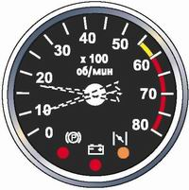
Рис. 31. Тахометр
Пока вы не нажимали педаль, двигатель работал на холостом ходу. Это соответствовало показанию тахометра: 9–10, то есть 900–1000 об/мин. Для уверенного старта автомобиля двигатель следует "накормить" до 1500–1800 об/мин. Соответственно на тахометре это выражается показанием: 15–18. Не уверен, что тем, у кого в машине тахометра не оказалось, не повезло. Хотя им и пришлось методом проб и ошибок, на слух определяться с этими оборотами.
С одной стороны, им, конечно, не повезло – некуда было посмотреть, и поэтому потребовалась подсказка помощника. И в то же время им явно повезло, так как они научились определять частоту вращения коленчатого вала двигателя по звуку и вибрациям.
Хочу предупредить тех, у кого в машине тахометр есть, – не привыкайте к нему! Учитесь слышать и ощущать работу двигателя. Водитель не вправе постоянно отвлекаться от дороги, рассматривая многочисленные приборы.
Немного потренировавшись с открытыми и закрытыми глазами, послушав работу двигателя, вы очень быстро научитесь делать любой "газ" без помощи каких-либо приборов.
А сейчас, тем или иным способом, вам надо сделать приятные на слух 1500–1800 об/мин и готовиться к работе педалью сцепления.

Сцепление
Еще немного и поедем, потерпите! Терпеть имеет смысл, потому что вы должны именно поехать, а не попрыгать!
Итак, ранее мы с вами успешно нажали педаль сцепления, запустили двигатель, включили первую передачу и сделали все остальное, необходимое для успешного и безопасного старта автомобиля. Осталось только соединить два диска сцепления, и машина тронется с места. Но именно это последнее действие и вызывает затруднения у большинства будущих водителей. Поэтому сначала вам надо понять предстоящий процесс теоретически и лишь потом переходить к практическому опыту.
Давайте вспомним рисунок 25. Первый диск сцепления очень сильный, так как на нем сконцентрирована вся мощь "лошадиных сил", спрятанных под капотом автомобиля. Второй диск – очень "тяжелый", поскольку на нем сконцентрирована вся масса автомобиля. Машина придет в движение только тогда, когда второй диск начнет вращаться.
Сразу договоримся о том, что усредненный легковой автомобиль весит около одной тонны. Один чуть меньше, другой чуть больше, это не принципиально. Самое главное понять, что второй диск очень "тяжелый"!
Условно (и недалеко от истины), оба диска имеют диаметр всего около 20-ти сантиметров. Один диск вращается со скоростью 25–30 оборотов в секунду! А второй – стоит "как вкопанный". И нам надо их соединить!
Не буду описывать смешные и печальные случаи, происходящие с машиной при бездумной работе педалью сцепления. Думаю, вы их слышали от своих "коллег по несчастью" или успели "обжечься" сами. Поэтому давайте сразу начнем учиться все делать правильно.
Как вы считаете, можно ли толкнуть, пихнуть, пнуть (и похожие выражения) массу в одну тонну, причем так, чтобы она плавно тронулась с места?
Не доходит? Ну тогда, выходите из машины, упритесь руками в багажник и попробуйте "пхнуть" свой автомобиль.
Результат будет заметнее зимой. Машина как стояла, так и будет стоять, а вы, поскользнувшись, с разбитым носом уже лежите под бампером.
Массу в одну тонну надо уважать! Если бы вы не пихали машину, а, мягко уперевшись в нее, попытались миллиметр за миллиметром сдвинуть ее с места, то сделать это вам удалось бы. Затем, сантиметр за сантиметром, можно было бы и увеличить скорость.
Именно такой подход к началу движения автомобиля и является основным принципом работы со сцеплением.
Итак, нам надо соединить два диска. Один очень сильный, так как связан с работающим двигателем, другой неимоверно "тяжелый", так как связан с колесами, на которые опирается вся масса автомобиля. Будем относиться к ним уважительно.
Прежде, чем вы начнете отпускать педаль, нам надо договориться о том, что работать должны: коленка, голень и, лишь незначительно, стопа левой ноги.
При этом необходимо соблюдать правило:
• Перед началом работы педалью сцепления пятка левой ноги должна потерять опору.
Причем это правило действует всегда, как при нажатии педали, так и при ее отпускании.
Для тех, кто недопонял. Нажимая педаль, вы давите коленкой и стопой вниз, а пятка в это время скользит по полу. Перед тем, как начинать отпускать педаль, следует приподнять пятку от пола на один-два миллиметра. Позже, после приобретения некоторого навыка, будет достаточно лишь ослабить опору на пятку, а пока, во избежание грубых ошибок, не ленитесь и не забывайте немного приподнимать ее от пола.
И еще короткое напоминание о стопе левой ноги. Самая чувствительная и выносливая часть стопы – ее подушечки. Взгляните еще раз на рисунки 26, 27 и давайте начнем отпускать педаль.
Первый этап (рис. 32). Из позиции 1 педаль должна попасть в позицию 2 (не быстро, но и не медленно).
Большинство из "новичков" считают, что это их нога поднимает педаль сцепления. А если подумать?
Не было ли вам трудно удерживать педаль внизу, пока шел весь этот длинный разговор?
Было! А почему?
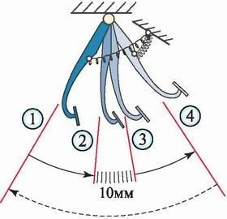
Рис. 32. Положения педали сцепления
Потому что, нажимая педаль, вы растягивали сильную пружину, которая всегда стремится откинуть ногу водителя прочь и вернуть педаль в верхнее положение. Делаем вывод:
• Работа по отпусканию педали сцепления заключается в грамотном, дозированном сопротивлении пружине.
Иными словами, вы даете возможность пружине поднимать педаль вверх быстро или медленно, или вообще не даете ей такой возможности, удерживая ее в растянутом или полурастянутом состоянии.
Итак, освободив пятку от пола и ослабив усилие ноги, позволяем пружине приподнять педаль вверх на несколько миллиметров. И что машина?
Да ничего! Как стояла, так и стоит!
Если еще раз посмотреть на рисунки 25, 32 и 33, то можно окончательно осознать и согласиться с тем, что до тех пор, пока два диска сцепления не соприкоснутся, двигатель не будет участвовать в судьбе автомобиля. И поэтому можно смело продолжать работу по отпусканию педали.
Смело, но осмотрительно. Первые недели своей автомобильной жизни следует постоянно помнить о строптивой пружине педали сцепления. Если потерять над ней контроль, то будет "как у всех", а мы вроде бы решили, что вы будете хорошим водителем. Поэтому продолжаем позволять пружине приподнимать педаль, регулируя усилие в коленке, голени и стопе. Только не забывайте о пятке – она постоянно скользит по полу или висит в миллиметре от него.
Педаль поднимается, а мы с вами ожидаем второй позиции (рис. 32 и 33). И как только этот момент наступит, вы должны будете оказать пружине достойное сопротивление – полностью остановить дальнейшее продвижение педали!
Давно уже жду вашего несколько раздраженно-ехидного вопроса: "А как узнать-то, что мы во второй позиции?"
Поверьте, это несложно. Как только два диска коснутся друг друга, произойдет несколько событий, внешние признаки которых будут следующие:
• шум двигателя уменьшится и понизит тон звучания,
• "сядут" обороты двигателя (уменьшится показание тахометра),
• и последнее, наконец-то машина начнет движение!
Самое главное сейчас – не растеряться! Надо удержать педаль сцепления во второй позиции! Наступает следующий этап работы с этой педалью.
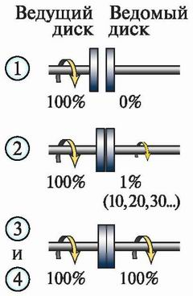
Рис. 33. Положения дисков сцепления
Второй этап (рис. 32). Удерживаем педаль в позиции 2 (на две-три секунды).
Зачем? Поверьте, это необходимо! Если, обрадовавшись тому, что ваша машина поехала, "бросить" педаль сцепления, то дальше вы уже не поедете. Ведь автомобиль обладает большой массой и запасом инерции (в данном случае – инерции неподвижного тела).
Давайте вернемся к двум дискам. Один вращается с "бешеной" скоростью, другой неподвижен и тяжел.
В момент их соприкосновения первый диск за счет сил трения пытается зацепить и раскрутить второй. Но поскольку на втором диске сконцентрирована целая тонна, первый диск просто скользит по нему. Правда, скользит не безуспешно. Ему удается заставить второй диск начать медленное вращение, в результате чего машина начинает медленно ползти.
Если сейчас полностью отпустить педаль сцепления, то два диска резко соединятся, машина прыгнет, мотор заглохнет.
Для плавного трогания массы автомобиля с места, педаль сцепления необходимо удерживать некоторое время во второй позиции! Два диска должны привыкнуть друг к другу, "пообтереться", а машина сделать некоторый запас инерции движения.
Пауза во второй позиции может варьироваться по времени от долей секунд до десятков секунд. Водитель "со стажем", конечно же, тратит на старт автомобиля с места не десять и не пять секунд, а значительно меньше. Но в то же время, при заезде задним ходом в гараж, тот же самый водитель удерживает педаль сцепления во второй позиции столько времени, сколько этого требует процесс парковки. Ему нужна минимальная скорость движения, а получить ее можно только во второй позиции педали сцепления!
Исходя из вышеизложенного, как только вы достигли второй позиции, удержите педаль сцепления на две-три секунды от дальнейшего ее продвижения и одновременно с этим попытайтесь ощутить телом и разумом это состояние. В ближайшее время вам предстоит использовать эти ощущения неоднократно.
Третий этап (рис. 32). Позволяем педали сцепления подняться из позиции 2 в позицию 3 (очень медленно).
Обратите внимание на то, что расстояние между второй и третьей позицией составляет всего 10 миллиметров. Причем именно 10 миллиметров, а не 1 сантиметр! И вы должны пройти это расстояние так, чтобы прочувствовать каждый из этих миллиметров. Иными словами, в любой момент вам должно быть известно, какая сейчас позиция (2,2, 2,5 или 2,8).
Как все это сделать и ощутить?! К сожалению, на бумаге объяснить это непросто, легче понять и почувствовать на практике. Однако попытаюсь.
Во второй позиции (рис. 33) второй диск условно получает 1% крутящего момента из 100%, которыми обладает первый диск. Это выражается в том, что машина ползет с очень маленькой (минимальной) скоростью и в то же время она запасает инерцию движения.
Если позволить пружине приподнять педаль на 1 мм вверх от второй позиции, то два диска прижмутся друг к другу чуть плотнее, и 1% крутящего момента вырастет до 10%. В результате этого машина поползет немного быстрее, хотя двигателю это будет и не очень приятно, так как начнется "вытягивание" массы автомобиля из "болота".
Добавив еще 1 мм, мы имеем уже 20%, затем 30% и так далее.
Если сразу проскочить из позиции 2 в позицию 3, минуя миллиметры пути, то двигатель "надорвется"! Он просто заглохнет, не забыв перед этим "пихнуть" машину на пару метров вперед.
Поэтому обязательно пройдите все 10 миллиметров последовательно, миллиметр за миллиметром, постепенно нагружая двигатель, и вместе с тем, постепенно наращивая скорость автомобиля. Тогда результат старта вашей машины приятно удивит не только вас самого, но и всех окружающих.
Четвертый этап (рис. 32). Из позиции 3 в позицию 4 (быстро).
Поздравляю, наконец-то вы едете! Все операции по успешному старту автомобиля уже сделаны!
"А как же моя левая нога? Ведь она все еще удерживает педаль сцепления!" – ваш недоуменный и в то же время уже радостный возглас.
Ах, это. Так, просто уберите ногу с педали и поставьте ее в свой "дом". Смелее, это обычное и естественное движение. Убрали? Ну и славненько.
Почему так просто? Потому, что четвертый этап работы педалью сцепления не предполагает каких-либо специальных действий водителя. Как только вы достигли третьей позиции, два диска полностью соединились и вращаются теперь вместе без проскальзывания (рис. 33), что выражается в прекращении прироста скорости автомобиля.
Ход педали сцепления между третьей и четвертой позицией можно назвать "свободным ходом", и поэтому водителю достаточно лишь освободить пружину педали от сопротивления со стороны своей ноги, и педаль сама вернется в свое верхнее положение (в четвертую позицию).
Теперь вам остается только регулировать скорость движения машины своей правой ногой, плавно работая педалью газа.
А сейчас предлагаю вспомнить все правила работы педалью сцепления:
• Перед началом работы педалью сцепления пятка левой ноги должна потерять опору (первое время стоит приподнимать ее от пола на 1–2 мм).
• Нажимать педаль сцепления следует конкретным, быстрым, но спокойным движением до конца хода педали.
• Отпускать педаль сцепления необходимо в четыре этапа:
Первый этап: даем возможность пружине не быстро, но и не медленно поднять педаль до момента соприкосновения дисков сцепления.
Второй этап: на две-три секунды удерживаем педаль в положении, соответствующем начальной стадии проскальзывания дисков сцепления, получая минимум крутящего момента от двигателя, что выражается в плавном начале движения машины с минимальной скоростью.
Третий этап: вынуждаем пружину очень медленно и последовательно провести педаль по 10-ти миллиметрам ее пути, ощущая каждый миллиметр и ориентируясь по плавному приросту скорости движения автомобиля.
Четвертый этап: почувствовав прекращение прироста скорости, просто убираем ногу с педали, предоставив пружине возможность самостоятельно вернуть педаль в верхнее положение.
Не кажется ли вам, что мы едем?! При этом вы сделали весьма неплохой старт! Мотор не глохнет, машина не прыгает!
Так этого мы с вами и добивались, начиная с первой страницы книги. Советую пролистать ее еще раз, чтобы в памяти отложились все моменты подготовки к началу движения.
Однако без легкого ехидства обойтись не могу, и поэтому, если у вас в голове еще не созрел один забавный вопрос, то задам его сам: "А как останавливаться-то???".
Предлагаю следующую последовательность действий по остановке автомобиля:
1. Указатели поворота направо, чтобы все знали ваши намерения.
2. Взгляд в зеркало или (и) поворот головы назад направо, чтобы узнать, можно ли сейчас останавливаться, не помешаете ли вы сзади идущей машине.
3. Принять поправее, дабы не остановиться посередине дороги.
4. Сцепление вниз, для кратковременного отделения двигателя от ведущих колес.
5. Тормоз, для плавного торможения и остановки машины.
[На первых уроках по вождению автомобиля при движении с небольшой скоростью (не более 20–30 км/ч) лучше использовать ту последовательность остановки, которая здесь предложена – сначала сцепление, затем тормоз. Если поменять эти два пункта местами, то машина будет "дергаться", мотор глохнуть, а вы нервничать. Позже, выполняя упражнения, требующие движения со средней и большой скоростью, последовательность этих действий необходимо изменить – сначала тормоз, а затем сцепление. По мере приобретения навыков вождения, при движении с различными скоростями, вам придется использовать оба варианта действий в зависимости от конкретной ситуации.]
6. Остановка – движение автомобиля прекратилось.
7. Рычаг коробки передач в нейтральное положение, с целью долговременного отключения двигателя от ведущих колес.
8. Рычаг стояночного тормоза наверх, для удержания машины на стоянке от самопроизвольного движения.
9. Сцепление наверх, поскольку двигатель теперь долговременно отделен от ведущих колес в коробке передач.
10. Тормоз наверх, так как теперь стояночный тормоз удерживает машину.
Далее вы должны:
• выключить указатели поворота (если в процессе остановки они не выключились автоматически),
• выключить двигатель (или оставить его работающим, в зависимости от дальнейших планов).

Глава 4. НЕКОТОРЫЕ ДОПОЛНЕНИЯ
Если сегодня у вас первый урок по вождению автомобиля, то некоторые позиции обязательных действий при подготовке к началу движения и остановке машины можно исключить.
Например, при первом в вашей жизни трогании автомобиля с места, щелкающие указатели поворота могут вас сильно отвлекать, а проедете вы всего три метра по свободной от других машин площадке.
Или, зачем вам сегодня "ручник", если машина находится на абсолютно горизонтальной поверхности. Однако исключать что-либо из последовательности действий можно только в том случае, если рядом с вами находится опытный помощник, который видит и понимает обстановку вокруг автомобиля.
Не отвлекайтесь по пустякам от дороги! Привыкайте к тому, что ваши руки и ноги сами будут делать всю необходимую работу. Начните им доверять. Однако первое время все же сосредоточьтесь на своих ногах. Только ни в коем случае нельзя на них смотреть! Ведь там нет ничего нового, там всего лишь ваши ноги!
Это инструктору "в расцвете сил" может быть интересно посмотреть на ноги юной нарушительницы нашего договора о форме одежды, а вашим глазам там делать нечего. Об этом мы с вами уже договорились во время беседы о руках на руле и на рычаге переключения передач, но напомнить будет нелишне.
Давайте сформулируем окончательное правило на эту тему:
• Все, что расположено ниже горизонтальной оси, проходящей через середину руля – закрытая для взгляда водителя зона.
Работать педалями, переключать передачи, включать и выключать фары, пользоваться "ручником" и так далее – все это вы должны уметь делать вслепую!
Да и что можно увидеть, к примеру, ночью в темном салоне автомобиля? Поэтому с первого же урока учитесь смотреть не на свои руки и ноги, а на дорогу. Иначе безобидная на первый взгляд ошибка может перерасти в опасную привычку.

"Баланс"
Ранее мы с вами договорились о том, что любое ваше действие должно быть отделено от другого не менее, чем двумя-тремя секундами. На сегодня этот договор остается в силе. Но по мере приобретения опыта общения с машиной вы должны стремиться к сокращению "провала во времени" – сначала до контролируемой одной секунды, а позже и вообще свести задержку к нулю. И к вашим ногам это относится в первую очередь.
Хороший водитель, конечно же, не разделяет работу педалями газа и сцепления на два отдельных действия, он делает их одновременно. Для достижения этого, как уже говорилось, необходимо поработать со своим сознанием. Надо как бы раздвоить его. Одна часть вашего "Я" работает с одной педалью, в то время как второе "Я" занимается другой педалью.
"У нас про что книга-то, про йогов что ли?" – реплика кого-то из тех, кто еще не понял, что автор пытается научить вас понять, почувствовать машину, а затем и уверенно водить ее по любым дорогам.
"Хотелось бы, чтобы каждый из наших водителей обладал мироощущением и способностями йога!" – несколько обиженный и абсолютно серьезный ответ автора.
Ладно, оставим выяснение отношений до лучших времен, а пока поймите, современный темп жизни не позволяет водителю быть медлительным, рассеянным и неточным в своих действиях. Да, такие водители есть, но именно они и не оставляют без работы "жестянщиков" автосервисов. Мы же с вами пойдем другим путем – не сразу, но обязательно добьемся чувства единения со своим автомобилем.
И все-таки вернемся к ногам. На определенном этапе познания науки управления автомобилем (на каком уроке, не знаю, это зависит от вас), вы должны научиться делать "баланс".
"Балансом" я называю то состояние, когда водитель, балансируя одновременно двумя ногами, может:
• правой ногой – поддерживать разумные обороты коленчатого вала двигателя,
• левой ногой – удерживать два диска сцепления в зоне первого их соприкосновения (рис. 32 и 33, поз. 2),
• обеими ногами – обеспечивать равномерное движение машины с реально минимальной контролируемой скоростью длительное время.
Чтобы освоить "баланс", вам придется потратить определенное время на тренировки, а также включить свое воображение.
Прежде чем что-либо делать, желательно это себе представить!
У некоторых "баланс" ассоциируется с обычными качелями (рис. 34).
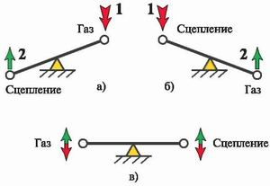
Рис. 34. "Качели"
Кому-то помогает физика, на примере двух сообщающихся цилиндров с поршнями (рис. 35).
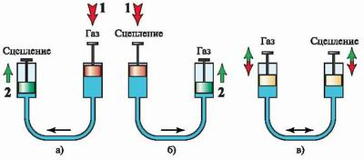
Рис. 35. Сообщающиеся цилиндры
Думаю, что работа двух ног в поисках "баланса" наглядно изображена на этих двух рисунках, но вы можете придумать себе и другой вариант осознания процесса. Самое главное сначала понять – что такое "баланс", и лишь затем осваивать его практически. Но освоить сбалансированную работу ног надо обязательно. Ведь только в этом случае вы будете иметь возможность без проблем сдать экзамен на площадке, уверенно заехать в свой собственный гараж, припарковать машину на дороге, заехать на бордюрный камень, и многое другое. Так что, выделяйте время, находите место и тренируйтесь. Поначалу для этих целей подойдет и ваша обычная (горизонтальная) площадка, но затем надо будет выехать на близлежащую горку и немного на ней "поиграться".
Варианты "игр" могут быть такие:
1. Двигаясь на подъем на первой передаче, нажмите педаль сцепления вниз до конца и тут же отпустите "газ".
Машина начнет активно снижать скорость движения, потом остановится, на мгновение замрет в неподвижном состоянии и затем покатится назад.
Так вот ваша задача – не дать ей покатиться назад! В тот момент, когда машина замрет, вам надо сделать "баланс", причем двумя ногами одновременно.
2. Можно немного и усложнить задание.
Все на том же подъеме, после того, как ваша машина потеряет скорость, остановится, замрет и начнет движение назад – позвольте ей катиться!
Как только вы скатитесь назад на 10–20 см, остановите машину и удерживайте ее в неподвижном состоянии несколько секунд, причем все это – без применения тормоза!
Для этого вам придется сделать "баланс" не только четко и быстро, но и подойти к этой работе творчески. Усилия на педалях должны быть дозированы в зависимости от величины уклона и скорости скатывания автомобиля.
3. Есть и более сложное упражнение.
Остановитесь на подъеме и удерживайте машину в неподвижном состоянии с помощью педали тормоза. Затем попробуйте сделать старт автомобиля без скатывания назад более чем на "X" сантиметров.
Вначале это будут десятки сантиметров, затем сантиметры, а позже откат назад можно и нужно довести до нескольких миллиметров!
Только не думайте, что все это вы сможете освоить за один день. Этим упражнениям придется уделить некоторое время, но зато потом многие другие упражнения будут даваться вам "на ура".
Если на данный момент "баланс" у вас не получается, а обстоятельства требуют минимальной скорости движения, можно воспользоваться методом "подталкивания". Для этого педаль сцепления надо периодически отпускать наверх и затем снова нажимать ее вниз.
Например, в поисках "баланса" вы "упустили" педаль сцепления, и она поднялась выше второй позиции. Значит, скорость движения вашей машины уже не минимальная. Чтобы ее уменьшить, вам надо нажать педаль сцепления, то есть полностью отделить двигатель от ведущих колес (см. рис. 25, 32, 33). Теперь вы движетесь по инерции, но скоро ее запас иссякнет, и машина остановится.
Вот и не дайте ей остановиться! Отпускайте педаль сцепления, стараясь задержать ее во второй позиции, а если опять промахнетесь, то снова нажимайте ее вниз и так далее. Но овладеть "балансом" все же надо.

Начало движения на подъеме
Как бы хорошо вы ни научились делать "баланс" (работать педалями газа и сцепления одновременно), бывают ситуации, когда без использования стояночного тормоза осуществить безопасный старт автомобиля в гору не получается.
Например, красный сигнал светофора вынудил вас остановиться на крутом подъеме, а чуть позже сзади вплотную к вашему автомобилю подъехала другая машина.
Или вам предстоит начало движения на экзаменационной "эстакаде", где откат назад разрешен не более чем на несколько сантиметров.
Есть и другие случаи, когда необходимо тронуться с места на подъеме вообще без скатывания машины назад. И помочь в этом сможет только "ручник".
Сначала все должно идти своим чередом. Надо полностью подготовить автомобиль к началу движения ("техническая" и "информационная" части подготовки – см. стр. 15). Но когда дело дойдет до "старта автомобиля", пункты 6, 7 и 8 следует выполнить несколько иначе, чем при старте на горизонтали, а еще и добавить пункт 9:
6. Утопить кнопку фиксатора рычага стояночного тормоза, но продолжать удерживать "ручник" в верхнем положении.
7. Педалью газа сделать несколько повышенную частоту вращения коленчатого вала двигателя (с показанием тахометра около 2000 об/мин или даже чуть больше).
8. Педаль сцепления плавно отпустить в позицию 2 (см. рис. 32 и 33) и удерживать ее в этом положении до начала движения автомобиля.
9. Когда вы почувствуете, что два диска сцепления коснулись друг друга и машина хочет, но не может ехать, рычаг стояночного тормоза надо будет быстро опустить вниз и ваш автомобиль плавно начнет движение в гору без единого миллиметра отката назад.
Проблема здесь может возникнуть только одна ошибка с выбором момента освобождения машины от "ручника".
Если передержать рычаг стояночного тормоза наверху, то машина вообще не поедет. Двигатель просто заглохнет, "надорвавшись" в попытке провернуть заблокированные колеса.
Ну а если недодержать и опустить "ручник" вниз раньше времени, то машина просто покатится назад.
Так как же все-таки почувствовать момент соприкосновения дисков сцепления, когда надо опустить рычаг стояночного тормоза вниз?
В принципе, разговор на эту тему уже был (см. стр. 23) – частота вращения коленчатого вала двигателя уменьшается (стрелка тахометра начинает "падать"), шум из-под капота машины тоже уменьшается и поменяет свою тональность. Плюс к этому появляются новые вибрации, а переднеприводные автомобили в этот момент начинают еще и немного приседать, как бы прижиматься к земле.
Иными словами, определить нужный момент можно, надо только обратить внимание на внешние его проявления. Найдите подходящее место, не спеша потренируйтесь и увидите, буквально через 10–15 минут вы будете в состоянии делать "старт в гору" без отката назад на подъеме любой крутизны.

Ремни безопасности
Надеюсь, вы уже начали изучать Правила дорожного движения. А там, почти в самом начале написано, что прежде чем начинать движение, водитель обязан пристегнуться ремнем безопасности. Если быть точнее, то "при движении" надо быть пристегнутым ремнем.
На каком этапе подготовки к началу движения вы это сделаете, я не знаю, так как это опять зависит только от вас, но пристегнуться надо.
Например, моя дочь пристегивает ремень сразу же, как только садится за руль, и это уже вошло в привычку.
Другие предпочитают сначала подготовить рабочее место водителя, а кто-то пристегивается вообще в последний момент перед началом движения. Но любой здравомыслящий водитель обязательно пристегивается сам и заставляет пристегнуться пассажиров.
Ремни безопасности предназначены для удержания водителя и пассажиров в фиксированном положении на их сиденьях в случае дорожно-транспортного происшествия. И поверьте, свою функцию они выполняют. Те же, кто пренебрегает ремнями – не правы, и расплачиваются за это своим здоровьем.
Существуют классические виды травм людей, которые не были пристегнуты ремнями безопасности во время аварии: разбитый лоб пассажира о лобовое стекло, сломанные ребра водителя о рулевое колесо, а дальше и перечислять не хочется. Давайте лучше научимся грамотно водить автомобиль! Но подстраховаться ремнями все-таки стоит.
Если ваша машина оборудована инерционными ремнями безопасности, то вам следует лишь потянуть ремень и пристегнуть его, а он уже сам вас "обнимет". Инерционный ремень позволяет водителю (или пассажиру) свободно наклоняться вперед, и в то же время он надежно фиксирует тело от перемещения в случае аварии.
Другое дело, если на вашем автомобиле установлены ремни старого образца, то есть обычные, как в самолете. Тогда, как и в самолете, с помощью бляшки вам необходимо "подогнать" ремень к своему телу. А иначе из ремня "безопасности" он может превратиться в ремень "опасности".
Задача ремня – удерживать человека в неподвижном положении относительно сиденья, в случае чего. Если же ремень "болтается", то "в случае чего", тело человека с большим ускорением летит вперед и со всей своей многократно усиленной массой врезается в узкую полоску ремня, с соответствующими повреждениями внутренних органов.
При правильной регулировке ремень должен плотно прилегать к телу в поясной части и иметь лишь небольшой зазор в грудной его части. Зазор проверяется рукой – должна пролезать ладонь, и не более того.
Знать все это надо, но надеюсь проверять прочность ремней вам не придется. Только для этого необходимо внимательно отнестись и к следующему разделу книги.

Раздел II.
УЧИМСЯ ВОЖДЕНИЮ АВТОМОБИЛЯ
В предыдущем разделе мы с вами осваивали то, что называется "управление автомобилем". Название данного раздела вы видите.
В чем разница? К сожалению, многие этого не понимают. Попробую объяснить.
Управление автомобилем (техника) – это набор необходимых действий водителя, обеспечивающих движение и остановку "железной коробки" на четырех колесах. Без этих действий машина будет просто стоять на месте. Но, научившись работать лишь ногами и руками, далеко вы не уедете.
Чтобы успешно передвигаться по дорогам, необходимо научиться мыслить! А руки и ноги, хотя они и занимали ваше сознание все предыдущие страницы, очень скоро начнут работать в автоматическом, независящем от ваших мыслей режиме.
Вождение автомобиля (тактика) – предполагает полное осознание дорожной обстановки, грамотное распределение внимания, выбор и принятие правильных решений, создание тактических планов последующих действий и воплощение их в жизнь. И все это – в движении, при постоянно меняющейся дорожной обстановке.
Не буду лукавить, конечно, существует некоторый набор стандартных решений и действий для общеизвестных ситуаций. В то же время, ни один из "бывалых" водителей не сможет вам сказать, что сегодня он проехал через расположенный около его родного дома перекресток точно так же, как и вчера. Да, его руки и ноги делали одни и те же стандартные действия, но они были тактически, сознательно и разумно распределены во времени и пространстве. Вот давайте этому и начнем учиться.

Глава 1. ВОЖДЕНИЕ ПО ПЛОЩАДКЕ
Не советую вам делать свои первые шаги в качестве водителя сразу на реальной оживленной дороге. Только на площадке, в слабо меняющейся обстановке, без светофоров, знаков и вечно спешащих нервных коллег-автомобилистов можно спокойно отработать приемы вождения автомобиля и подготовиться к встрече с обычной дорогой.
В конце предыдущего раздела вы благополучно начали движение. Наверное, не стоит сразу же останавливаться. Осознайте, что машина движется и что в движение ее привели именно вы!
Почувствуйте себя хозяином положения, ведь от ваших действий зависит все последующее поведение автомобиля. И для начала расслабьтесь – "хозяин" не должен быть таким напряженным и скрюченным.
Спину верните обратно на спинку сиденья, ослабьте "хватку" на руле, пятку левой ноги поставьте на пол, а стопу прислоните к арке переднего левого колеса чуть левее педали сцепления.
Теперь о правой ноге. Сейчас ваш автомобиль не должен двигаться быстро. Поэтому попробуйте "поиграть" педалью газа – несколько миллиметров вверх, несколько вниз и найдите то положение педали, при котором машина движется медленно, но равномерно, без рывков. Причем спидометр вам в этом не поможет. Во-первых, в данный момент у вас нет возможности отвлекаться на приборы. А во-вторых, скорость вашего автомобиля должна быть в пределах 5–10 км/ч, в то время как спидометр начинает показывать скорость, как правило, только с 20 км/ч.
Лучше, если вы сразу начнете доверять своим ощущениям. "Откройте" глаза и угли, посмотрите вокруг, прислушайтесь к звукам, издаваемым двигателем вашей машины, и сделайте разумную скорость, близкую к скорости пешехода.
Будем считать, что вы "оседлали" своего "железного коня" и он вам подчинился. Но далеко уезжать нам пока нельзя. Сначала надо научиться уверенно начинать движение автомобиля и не менее уверенно его останавливать, ведь наверняка вы сейчас не один на этой площадке, есть и другие кандидаты в водители, с которыми у вас могут пересечься "пути-дорожки". Поэтому, проехав некоторое расстояние, следует остановиться. Для этого надо быстро, но спокойно нажать педаль сцепления до конца ее хода и тут же отпустить педаль газа (см. рис. 34б и 35б). Машина будет двигаться по инерции, которую вам и надо погасить с помощью тормозной системы.
Вы переносите правую ногу на педаль тормоза и мягко на нее нажимаете. К этому действию надо отнестись творчески. Нельзя нажимать педаль тормоза "по-топорному". Чуть нажали, чуть приотпустили, потом опять нажали, почувствовали, как педаль тормоза связана с замедлением машины, и лишь затем ее остановили. Это будет грамотная осознанная остановка.
После того, как машина полностью остановится, не следует суетиться и делать какие-либо неконтролируемые телодвижения. Сначала надо вспомнить последовательность действий при остановке (см. стр. 25), проиграть все это в уме, а затем и воспроизвести на практике.
Итак, вы остановили автомобиль, выполнили все необходимые действия в соответствии с оговоренной последовательностью, а что дальше? Дальше необходимо потратить некоторое время на отработку слаженной работы ног и рук при старте и остановке машины, проезжая каждый раз по 10–20 м. Иными словами, вам надо научиться делать плавный старт автомобиля, постараться окончательно овладеть "балансом" (см. рис. 34 и 35), а также каждый старт и остановку делать спокойно, контролируя все свои действия.
Однако любая площадка имеет ограниченную длину, и раз за разом вы будете приближаться к ее краю. Сделав очередной успешный старт с места, надо на время забыть о своей левой ноге, правой подготовить небольшую скорость, близкую к скорости пешехода, и готовиться к работе руками.
Руление
Для начала предлагаю вам отработать повороты налево. Хотя, честно говоря, это не повороты, а развороты (рис. 36).
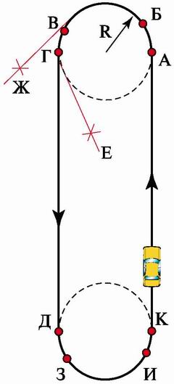
Рис. 36. Развороты: R – минимальный радиус поворота
Итак, машина приближается к некой точке "А", где будет начало первого в вашей жизни поворота.
Сейчас вы должны вспомнить, как правильно работать руками при повороте налево (см. рис. 12), и постараться воспроизвести все это в реальной жизни. Руль следует повернуть до упора (примерно за 3–4 "перехвата"), не быстро, но и не медленно, без остановок и рывков.
Надеюсь, у вас это получилось, и в точке "Б" руль уже повернут до конца.
Далее от точки "Б" до точки "В" вам надо лишь удерживать руль в повернутом состоянии и одновременно с этим наметить точку " В", где вы начнете выход из поворота.
Обратите внимание, руль надо начинать поворачивать обратно чуть раньше, чем машина окажется на прямой линии "Г" – "Д", иначе она поедет по траектории "Г" – "Е".
Если начать поворачивать руль обратно намного раньше точки "В", то машина направится опять не в "ту" сторону ("В" – "Ж").
После того, как вы "победите" руль и ваш автомобиль поедет прямо ("Г" – "Д"), можно будет немного расслабиться, а затем и поработать педалью газа. Ведь во время поворота вы ее совсем не контролировали!
Полностью с вами согласен, было не до ног, с руками бы разобраться. Поэтому и предлагаю вам разбираться с ногами сейчас, пока рукам делать нечего.
Левая нога может отдыхать, ее время еще не пришло, а правая нога должна сейчас потрудиться. Попробуйте совсем убрать "газ"!
Ах, машина дергается, и мотор хочет заглохнуть? Так добавьте "газа"!
Ой, она "прыгнула" вперед! А зачем вы так резко и сильно нажали педаль? Ну и так далее. Кстати, а что в это время делают ваши руки? Они "клещами" зажали руль, и автомобиль уже движется по диагонали площадки? Ну так вспомните наш разговор о руках на рулевом колесе и не мешайте машине ехать прямо! Не держитесь за руль, а лишь мягко его удерживайте "как пташку".
Пока вы разбирались со своими ногами и руками, опять показался край площадки, и нам пора готовиться ко второму повороту. Делаем скорость, близкую к скорости пешехода, планируем начало поворота, вспоминаем технику работы рулем, а также свои собственные ошибки и неточности, допущенные на предыдущем повороте.
Иными словами, в точках "Д" – "З" – "И" – "К" вам надо проделать то же самое, что и в точках "А" – "Б" – "В" – "Г", но только чуть лучше и спокойнее.
Сделав 2–3 круга по площадке и немного отработав развороты, можно сделать вывод о том, что если доверять своим рукам и не очень сильно напрягаться, то ничего страшного и суперсложного в этих поворотах нет. Но вы еще не все прочувствовали, и чуть позже надо будет продолжить тренировку. Только прежде стоит прерваться, остановить машину и немного отдохнуть. После непродолжительного перерыва предлагаю вам несколько усложнить задание (рис. 37). Теперь это будут не развороты, где достаточно было удерживать руль на вираже, а реальные повороты под углом 90°. На любой площадке или на дороге вы всегда можете найти какие-либо продольные и поперечные полосы, трещины, следы от колес других машин и т.п., но и без них обойтись тоже можно.
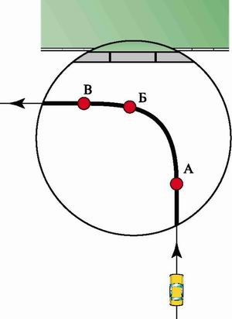
Рис. 37. Повороты налево под углом 90°
Если чуть шире взглянуть на площадку, то в поле зрения попадут тротуары и газоны. Уж они-то точно подскажут вам, как найти угол 90°. А все остальное надо делать так же, как и прежде. Разумная скорость, планируемый вход в поворот (точка "А" – рис. 37), начало выхода из него (точка "Б") и сам выход (точка "В"),
После того, как вы поупражняетесь в развороте и повороте налево под углом 90°, надо будет перейти к поворотам направо.
На реальной дороге "разворота направо" не бывает, но ведь кроме дорог есть еще и дворы, автостоянки и т.п. Поэтому начинать учиться поворотам направо лучше опять-таки с "разворотов" (рис. 38, а), и лишь затем переходить к отработке поворотов под углом 90° (рис. 38, б).
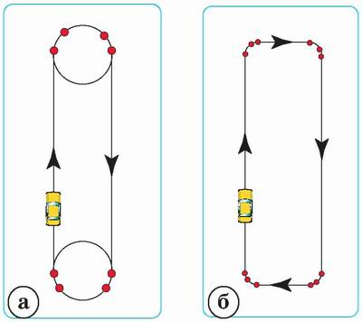
Рис. 38. Движение направо: а) "развороты" направо; б) повороты направо под углом 90°
Следующим упражнением для рук (под руководством головы) является "змейка с поворотами под углом 90°" налево, а потом и направо (рис. 39 и 40).
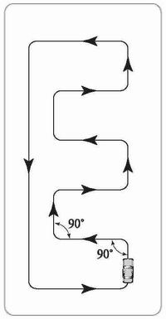
Рис. 39. "Змейка" налево
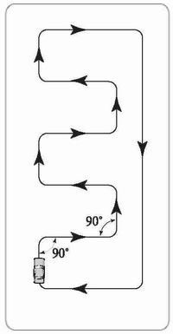
Рис. 40. "Змейка" направо
Экзаменационная "змейка"
Теперь об экзаменационной "змейке" (рис. 41). На первый взгляд ничего сложного в этом упражнении нет. Но это только на первый взгляд.
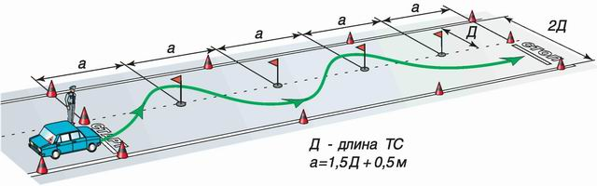
Рис. 41. Экзаменационная "Змейка"
Для успешного выполнения этого упражнения вы должны:
• освоить движение с минимальной скоростью,
• научиться быстро поворачивать руль из крайнего левого положения в крайнее правое и наоборот,
• учитывать траекторию движения задних колес машины на повороте (рис. 42).
О минимальной скорости и о грамотной работе рулем мы с вами уже имели разговор.
Пришла пора поговорить о следах на дороге, которые оставляют колеса автомобиля при движении на повороте.
Проблема заключается в том, что задние колеса следуют по траектории передних только тогда, когда машина движется по прямой.
На повороте все совсем по-другому. Задние колеса стремятся догнать передние по более короткому пути. Они как бы "режут угол", при этом задняя часть автомобиля смещается ближе к центру поворота (рис. 42).
Из вышеизложенного следует, что поворачивать руль преждевременно нельзя (рис. 42 а), иначе задняя дверца или заднее крыло машины может сбить экзаменационную стойку (а в реальной жизни повредить соседний автомобиль).
Активно поворачивать руль, как правило, рекомендуется лишь после того, как стойка окажется на уровне середины машины (рис. 42 б). Правда, в зависимости от конкретной ситуации (модель автомобиля, боковой интервал до стойки и др.), рекомендация может быть и другой, поэтому будет лучше, если вы постараетесь ощутить траекторию движения задних колес своего автомобиля в различных условиях без каких-либо подсказок. В этом вам сможет помочь не только экзаменационная "Змейка", но другие "игры", которые вы сами в состоянии для себя придумать (например, попробовать наехать задними колесами на спичечный коробок во время поворота и т.п.).
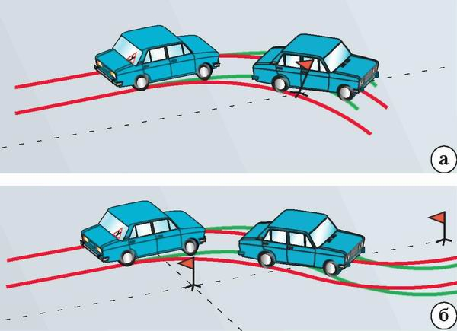
Рис. 42. Траектории движения передних и задних колес
Освоив все предложенные упражнения (рис. 36–42), вы научитесь поворачивать свой автомобиль в любую сторону и под любым углом, плавно работать руками без отрыва спины от спинки сиденья, а также поддерживать разумную скорость при прохождении поворотов различного радиуса.
И еще пара слов о руках. Сначала обязательно контролируйте их работу, но одновременно с этим и учитесь им доверять, а затем постарайтесь вообще о них не думать. Руки очень быстро начинают работать в автоматическом режиме, если им не мешать. Поэтому на определенном этапе тренировок ваше внимание должно полностью переключиться на работу ног.
Разгон и торможение
Итак, вы подготовили машину к началу движения (см. рис. 24), грамотно поработали ногами и начали плавное движение. Левая нога ушла отдыхать на арку переднего левого колеса, а правая нога удерживает педаль газа в позиции легкого "журчания" мотора – машина потихоньку движется. Что дальше?
Давайте попробуем разогнаться! Это очень просто, надо только чуть больше нажать "газ", и скорость движения автомобиля начнет плавно увеличиваться.
Разгон
В процессе разгона вам придется переключать передачи. Это является вынужденной технической мерой, обусловленной конструкцией автомобиля.
При увеличении скорости движения двигатель машины начинает работать "на повышенных тонах". Сначала он негромко "ворчит", потом "ворчит" уже громко и недовольно, а затем "кричит" во все горло – требует следующую передачу!
Дело в том, что для каждой передачи есть определенный интервал скоростей (рис. 43).
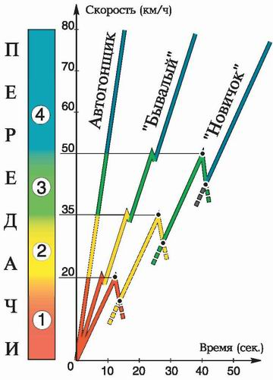
Рис. 43. Соответствие скорости и передачи
Только учтите, этот график ни в коем случае не претендует на руководство к действию по цифрам. Здесь показана лишь необходимость переключения передач по мере изменения скорости. Все цифры (в графике и далее в тексте) даны только для того, чтобы вы поняли, что невозможно использовать в этой жизни только 1-ю или только 3-ю передачу. Конкретные цифры для вашего автомобиля при вашей водительской квалификации определяются, исходя из реальных условий. Однако любой автомобиль имеет интервалы скоростей для каждой передачи, и наоборот, для каждой передачи есть определенный интервал скоростей. Поэтому, если вы выходите в другой интервал скоростей, необходимо переключиться на другую передачу.
Исходя из графика, для начала движения следует включить первую передачу. Затем, по достижении скорости, близкой к предельной для этой передачи, необходимо переключиться на следующую.
А нельзя ли продолжить ускорение на первой передаче или, допустим, включить вторую сразу же, только начав движение? Как узнать, что пора переключаться?
Ответы на все эти вопросы есть. Не вдаваясь в лишние подробности, могу сказать, что двигатель автомобиля может иметь как минимальные обороты коленчатого вала, так и максимальные. Устройство коробки передач таково, что уже на скорости около 40 км/ч (напоминаю, цифры даются приблизительно) на первой передаче двигатель развивает такие большие обороты, что всем слышно – по дороге едет "новичок". В то же время на скорости, близкой к нулю, на первой передаче автомобиль в состоянии двигаться без рывков и сотрясений.
Если у вас включена, к примеру, 3-я передача, то на скорости 40 км/ч это нормально, но на скорости, близкой к нулю, автомобиль так дергается, что того гляди, рассыплется.
Запомните:
• Двигатель автомобиля своим звуком (чаще ревом) и вибрациями "говорит" водителю о необходимости переключения на другую передачу.
А что получится, если мы попробуем увеличить скорость еще больше, не меняя первую передачу на вторую?
Да ничего у нас не получится! Можно утопить педаль газа в пол, двигатель будет дико реветь, а скорость выше предельной для первой передачи не увеличится, потому что не может! Единственно, чего мы можем добиться, это поломки двигателя.
А если мы включим вторую передачу, допустим, на скорости 5 км/ч?
Опять ничего хорошего из этого не выйдет. Если вы хотели продолжить разгон, то он у вас или вообще не получится (двигатель не в состоянии разгонять тяжелый автомобиль через маленькую шестеренку в коробке передач) или, содрогаясь всем телом, ваша машина будет разгоняться долго и нудно. Чего добьемся? Опять же поломки двигателя или (и) агрегатов трансмиссии автомобиля.
Конечно, все эти поломки происходят не сразу, не моментально. Вы имеете возможность поиздеваться некоторое время над двигателем и автомобилем в целом, но потом они все равно "обидятся" и выйдут из строя. А ведь машина нужна для того, чтобы ездить по своим делам, а не между станциями техпомощи на буксире. Поэтому лучше еще раз посмотреть на рисунок 43 и сделать для себя некоторые выводы о том, что следует делать при плавном увеличении или снижении скорости:
• Если продолжать увеличение скорости движения, то, не дожидаясь затяжного рева двигателя (а только услышав недовольное его ворчание или самое начало рева), следует переключиться на следующую вышестоящую передачу.
• Если скорость движения автомобиля снижается, то, не дожидаясь страшных сотрясений двигателя и всего автомобиля (а только почувствовав намек на это или первые слабые подергивания), следует поменять передачу на нижестоящую.
А при необходимости значительного изменения скорости?
В этом случае рекомендации не нужны.
Водитель "со стажем" заранее "чует", в какой момент и какую передачу следует включить.
Поскольку "новичкам" до "чутья" еще надо набраться некоторого опыта, то напрашивается вывод – первые сотни километров следует избегать резкого изменения скорости.
При плавном изменении скорости движения у вас появляется определенный запас времени для того, чтобы прислушаться к двигателю и к своим собственным ощущениям, хотя и первые километры не мешало бы планировать свои действия.
"Что-то нам ничего не рассказали о хвостиках в графике на рисунке 43?" – должны были бы спросить заинтересованные читатели.
С хвостиками все очень просто. Достигнув скорости около 20 км/ч на первой передаче, двигатель своими "повышенными тонами" весьма ощутимо намекает вам о второй передаче. Вы нажимаете педаль сцепления и отпускаете педаль газа (см. рис. 34 б и 35 б). Затем, ваша правая рука меняет передачу с первой на вторую (см. рис. 18). Далее с помощью газа и сцепления вы "подхватываете" машину (делаете "баланс" – см. рис. 34 а и 35 а) и продолжаете движение.
А что происходит с вашим автомобилем в промежуток времени, когда педаль сцепления находится внизу?
Он движется по инерции! Разумеется, запас инерции не бесконечен, и поэтому машина начинает терять скорость (хвостик в графике). Чем быстрее вы сделаете "баланс" ("газ" + сцепление), тем меньше потеряете скорость.
И, конечно, этот хвостик в графике по мере приобретения навыков вождения становится все короче и короче, двигатель остается без нагрузки все меньше и меньше. Автогонщики в состоянии менять передачу, не теряя ни "грамма" скорости, хвостик у них практически отсутствует.
Ну а для "новичка" наличие этого "хвоста" абсолютно нормальное явление. Не пытайтесь сразу от него избавиться, все равно не получится! Но в дальнейшем следует учесть, что автомобиль без связи двигателя с колесами (когда педаль сцепления находится внизу) получает слишком большую свободу и весьма неустойчив на дороге!
Теперь пора от слов переходить к делу. Итак, вы включили первую передачу, правой ногой сделали небольшой "газ" и левой ногой отпускаете педаль сцепления в 4 этапа (см. рис. 32 и 33). Сначала машина чуть вздрогнет, напряжется, затем поползет и, наконец, поедет.
Что дальше? А дальше надо разгоняться! Для этого следует немного "придавить" педаль газа, и скорость движения машины начнет увеличиваться. Затем, как только вы услышите, что двигатель "попросил" вторую передачу, вам надо быстро нажать педаль сцепления до конца ее хода и сразу же отпустить педаль газа.
Пока машина будет двигаться по инерции, вы меняете первую передачу на вторую, а затем правой и левой ногой делаете "баланс".
Сейчас вы на второй передаче, машина движется плавно, и мотор уже не "кричит", а мирно урчит.
Ну так надо его нагрузить! Продолжайте разгон.
Вы нажимаете на педаль газа, скорость увеличивается, мотор начинает немного "ворчать", а площадка... кончается!
Значит, пора тормозить и готовиться к повороту. Отпускаем педаль газа, и машина начинает терять скорость (рис. 44).
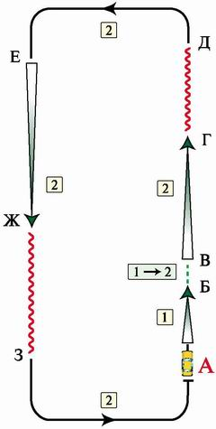
Рис. 44. Разгон, торможение и поворот на второй передаче: А – старт и остановка; А–Б – разгон; 1→2 (Б–В) – переключение с первой передачи на вторую; В–Г и Е–Ж – разгон; Г–Д и Ж–З – торможение; Д–Е и З–А – два поворота
Если вы видите, что скорость движения все еще велика, то можно слегка нажать педаль тормоза. Когда скорость уменьшится до приемлемой для безопасного поворота, правую ногу надо будет перенести обратно на педаль газа.
Далее вы передаете инициативу рукам и делаете поворот (см. рис. 37). При этом часть вашего сознания все же должна контролировать правую ногу, которая отвечает за скорость прохождения поворота.
Если полностью отпустить "газ", то машина остановится, а если неконтролируемо надавить на педаль газа, то можно "улететь" на газон.
Будем надеяться, что, сделав два поворота, вы благополучно добрались до точки "Е" (рис. 44). Далее надо опять увеличивать скорость и одновременно с этим планировать последующее торможение (точки "Ж" – "З"), повороты (точки "З" – "А") и остановку (точка "А").
Достигнув исходной точки, следует плавно остановиться и затем повторить все сначала: старт – разгон – переключение на вторую передачу – короткий разгон – торможение – поворот и т.д.
После приобретения некоторого навыка вождения автомобиля в динамике, задание можно и нужно усложнить (рис. 45). Теперь перед каждым поворотом будем снижать скорость до скорости пешехода. Это означает, что вследствие перехода в другой интервал скоростей вам придется переключать вторую передачу на первую (см. рис. 43 и 16–18).
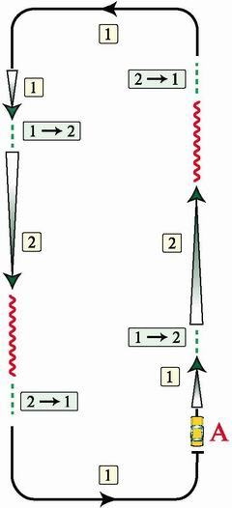
Рис. 45. Разгон, торможение и поворот на первой передаче: 2→1 – переключение со второй передачи на первую
Когда вы "проползете" два поворота и выйдете на прямую, надо будет опять разгоняться и переключаться на вторую передачу. Затем снова небольшой разгон, потом торможение, переключение и т.д.
Поскольку площадки имеют ограниченные размеры, использовать четвертую и пятую передачу на них вы не сможете, этим займетесь позже, уже на дороге. Но отработать третью передачу на площадке можно (рис. 46). Только не забывайте о том, что переключение передач является не самоцелью, а лишь вынужденной мерой. Переключать передачи надо тогда, когда двигатель автомобиля "попросит" вас об этом.
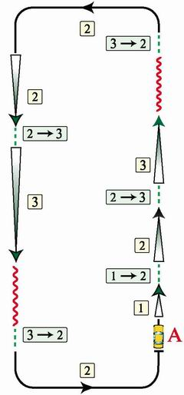
Рис. 46. Разгон до третьей передачи, торможение и поворот на второй передаче: 2→3 – переключение со второй передачи на третью; 3→2 – переключение с третьей передачи на вторую
Кстати, снижение скорости и переключение на вторую передачу перед поворотом не очередная прихоть автора. Подавляющее большинство поворотов на реальных перекрестках вы будете делать на той скорости, которой соответствует именно вторая передача.
После того, как разгон, торможение и левые повороты (рис. 44–46) станут получаться более или менее неплохо, имеет смысл проделать то же самое с поворотами направо.
Если вы последовательно и добросовестно выполните все предложенные вам упражнения, то с динамикой движения, переключением передач и поворотами все у вас будет в порядке.
Что же касается четвертой и пятой передачи, то при движении по дороге они сами когда-нибудь о себе напомнят. Или вы, взглянув на спидометр, обратите внимание на то, что скорость, с которой движется ваш автомобиль, уже не соответствует третьей передаче, и пора переключаться на четвертую.
Главное, не забывайте о том, что у машины есть передачи, каждой из которых соответствует определенный интервал скоростей.
Торможение двигателем
Давайте еще раз посмотрим на рисунок 44. Что вы должны были делать в точке "Г"?
Просто убрать "газ"! И в результате этого машина сразу начала терять скорость. А почему?
Понять ответ на этот вопрос вам поможет схема силовой установки автомобиля (см. рис. 25).
Коробка передач содержит в себе набор шестеренок различного диаметра, и когда вы включаете какую-либо передачу, то тем самым вводите в зацепление некоторые из них. В результате этого ведомый диск сцепления соединяется с ведущими колесами. Если диски сцепления будут тоже соединены (педаль сцепления наверху), то крутящий момент от двигателя будет передаваться через сцепление и коробку передач на колеса автомобиля. Но передается он только в том случае, если вы нажимаете на педаль газа, то есть "кормите" двигатель.
А если педаль газа отпустить? Тогда двигатель прекращает отдачу крутящего момента, и силы инерции движения пытаются прокручивать вал двигателя через ведущие колеса в обратном по схеме порядке. И это им удается, но с трудом.
Если бы вам хоть раз пришлось поработать "кривым стартером" (пусковой рукояткой) для запуска двигателя, то стало бы понятно, что не просто с трудом, а с большим трудом удается проворачивать коленчатый вал двигателя.
Соответственно, силы инерции движения начинают иссякать, и автомобиль теряет скорость. Вот это и есть торможение двигателем.
Можно немного проще понять или, по крайней мере, почувствовать торможение двигателем, даже если сегодня у вас только второй урок по вождению автомобиля.
Допустим, вы включили первую передачу и начали движение. А что если сразу же после старта убрать "газ"?
Правильно, скорость движения начнет активно уменьшаться, а автомобиль дергаться. Через несколько метров мотор заглохнет и машина остановится.
А что произойдет, если, прежде чем убрать "газ", вы нажмете педаль сцепления?
Автомобиль прокатится по инерции весьма значительное расстояние (в несколько раз больше, чем в предыдущем опыте).
Почему такая разница? Так вы же отделили двигатель от ведущих колес, и теперь силы инерции движения не имеют сопротивления с его стороны.
Конечно, позже автомобиль обязательно остановится, поскольку действуют и другие силы сопротивления движению. К ним относятся силы: сопротивления качению колес, трения колес о дорогу, сопротивления воздуха и другие. Но "свободный выкат" автомобиля всегда будет в несколько раз больше, чем путь, пройденный автомобилем в процессе торможения двигателем, так как отсутствует активное сопротивление со стороны "некормленого" двигателя.
Теперь пару слов о передачах. Вы прекрасно знаете, что начинать движение с места надо на первой, самой "сильной" передаче. Затем, когда машина разгонится и обеспечит себе некоторый запас инерции движения, можно переключаться на менее "сильную" вторую передачу, потом на "слабую" третью и так далее.
Передачи сохраняют свою "силу" и при торможении автомобиля двигателем. "Слабые" передачи тормозят слабо, а "сильные" – сильно.
Иными словами, переключая передачи, вы можете регулировать интенсивность торможения двигателем. Но для торможения и остановки автомобиля только с помощью двигателя требуется достаточно большое расстояние и спокойная дорожная обстановка. Поэтому в современных условиях и, особенно в крупных городах, без активного торможения с использованием тормозной системы не обойтись.
Активное торможение
Давайте вернемся к страницам, где была описана последовательность действий при торможении и остановке. Разговор пойдет о пунктах 4 и 5. Так, что все-таки нажимать первым – сцепление или тормоз?
Предлагаю немного поразмышлять, а затем и проверить результаты этих размышлений на практике.
Сцепление–тормоз
Допустим, сейчас вы движетесь со скоростью около 10 км/ч. Этой скорости соответствует "сильная", но медленная первая передача. Машина приближается к тому месту, где вы решили остановиться.
Далее возможны два варианта действий:
Вариант 1 (неверный). Убираем правую ногу с педали газа, переносим ее на педаль тормоза и слегка на нее нажимаем. В результате этих действий мотор хочет заглохнуть, машина начинает дергаться, а вы нервничать. Чтобы всем успокоиться, следует отделить двигатель от трансмиссии и ведущих колес. Для этого надо нажать педаль сцепления и развести два диска.
Тогда возникает вопрос. А почему бы сразу не нажать сцепление?
Вариант 2 (верный). Левой ногой быстро, до упора нажимаем педаль сцепления и сразу же отпускаем педаль газа, как на качелях (см. рис. 34 б). В это время машина начинает плавно терять скорость. Затем вы нажимаете на педаль тормоза и спокойно останавливаете свой автомобиль в запланированном месте.
Исходя из результатов этого эксперимента, можно сделать вывод:
• При торможении на малых скоростях движения сначала следует нажимать педаль сцепления и лишь затем педаль тормоза.
Тормоз–сцепление
Теперь о торможении на средних и больших скоростях. Предположим, что ваш автомобиль движется со скоростью около 60 км/ч и вы решили остановиться:
Вариант 1 (неверный). Нажимаем сцепление, затем тормоз и... ничего страшного не происходит. Мы спокойно останавливаемся! Но, отделив двигатель от ведущих колес, вы потеряли помощь в торможении со стороны двигателя. Значит, для того, чтобы машина успела остановиться в запланированном месте, вам пришлось нажимать на педаль тормоза сильнее, чем можно было бы (избери вы второй вариант действий). А если это произойдет на мокром асфальте или вообще на заснеженной дороге? Тогда вам гарантирован увеличенный тормозной путь, а также будет очень велика вероятность возникновения заноса автомобиля. Впрочем, все это возможно и на сухом чистом асфальте тоже. Думаю, что в ближайшее время борьба с заносом в ваши планы не входит, и поэтому при торможении на большой скорости движения лучше использовать второй вариант.
Вариант 2 (верный). Правая нога отпускает педаль газа, переходит на педаль тормоза и мягко на нее нажимает. Машина активно снижает скорость за счет двух составляющих торможения. Как только правая нога ушла с педали газа, началось торможение двигателем, а когда вы нажали на педаль тормоза, то и колесные тормозные механизмы подключились к активному торможению. После того, как скорость движения вашего автомобиля снизится до близкой к скорости пешехода, следует нажать педаль сцепления (отделить двигатель от ведущих колес) и затем, дожав тормоз, окончательно остановить машину.
Делаем очередной вывод:
• При торможении на средней и большой скорости движения сначала следует нажимать педаль тормоза, и затем, когда скорость снизится до 10–20 км/ч, педаль сцепления.
Экстренное торможение
Теперь пару слов об экстренном торможении. Здесь все очень просто. Надо сохранить "тормозящую помощь" от двигателя вплоть до полной остановки машины. Это означает, что педаль сцепления мы не трогаем вообще! Да, мотор заглохнет. Но сильно от этого он не пострадает, зато у вас будет шанс остановиться как можно быстрее.
• При экстренном торможении на любой скорости движения надо забыть о левой ноге!
Остановка у тротуара
Раньше мы с вами останавливались, где придется и даже посередине площадки. Но не будете же вы останавливать свою машину посередине реальной дороги! Поэтому пора начинать учитывать правила остановки, определенные в ПДД.
В соответствии с п. 12.1 (глава "Остановка и стоянка") остановка разрешена только на обочине или у края проезжей части. Для наших условий (на площадке) перед остановкой вам надо прижаться как можно ближе к тротуару или к газону и остановиться параллельно бордюрному камню.
Вроде бы ничего сложного в этом нет. Но после нескольких попыток остановиться "по правилам" кое-какие вопросы все-таки начинают возникать. А как угадать или вычислить расстояние от колес автомобиля до бордюрного камня? И почему машина зачастую встает под углом к тротуару, а не параллельно ему?
Рекомендаций будет немного. Смотрите на дорогу всегда широко открытыми глазами (в прямом и переносном смысле) и учитесь доверять своим ощущениям. А первое время не ленитесь и почаще выходите из машины, чтобы проверить свои ощущения.
Что же касается расстояния до тротуара, то просто старайтесь делать его минимальным. Получилось 20 см – хорошо, а получится 10 см – еще лучше.
Глава 2. ВЫЕЗД С ПЛОЩАДКИ
НА ДОРОГУ
Пришло время выезжать на дорогу.
"А не рано? Может, еще покатаемся по площадке?"
Поверьте, чаще всего боязнь дороги надумана. Ведь сегодня вам предлагается проделать на дороге (вокруг площадки) всего лишь то, что вы уже неплохо делаете на площадке. Так что расслабьтесь и в то же время сосредоточьтесь, вдохните и не забудьте выдохнуть и... поехали.
Выезд с площадки направо
Свой первый выезд с площадки лучше осуществить с поворотом направо. Так у вас меньше возникнет трудностей, они вам пока не нужны.
Итак, завершаем очередной поворот на площадке и готовимся к выезду на дорогу (рис. 47).
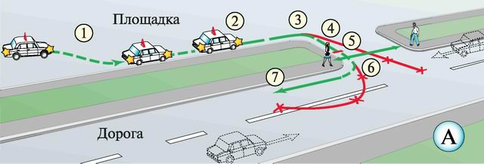
Рис. 47. Выезд с площадки – направо
1. Крайнее правое положение. Первое, что надо сделать, это перестроиться в крайнее правое положение. Для безопасного перестроения следует соблюдать определенную последовательность действий:
1) включить указатели поворота направо, чтобы все поняли ваши намерения,
2) бросить взгляд в зеркало (лучше в правое боковое), и если правее вас движется другая машина, то уступить ей дорогу. Причем если вы не уверены в том, что смогли полностью охватить взглядом "мертвую зону" справа от себя, то надо повернуть голову назад направо, но только не дольше чем на 1 сек,
3) поработать рулем и перестроиться в крайнее правое положение.
2. Подготовка скорости и передачи. Как только машина начнет двигаться параллельно краю площадки, надо будет сразу же заняться подготовкой безопасной скорости. Места для поворота будет мало, так как обычно площадки бывают отделены от дороги нешироким газоном или тротуаром. Поэтому, чтобы вы смогли выполнить изображенную на рисунке траекторию поворота, необходимо снизить скорость до скорости пешехода и переключиться на первую передачу (см. рис. 43 и рис. 16–18).
3. Поворот направо. Сейчас вам надо выполнить поворот направо под углом 90° и этот поворот ничем не отличается от тех, которые вы только что делали на площадке. Просто надо грамотно поработать руками (см. рис. 13), стараясь придерживаться края проезжей части, как бы "облизывая" край тротуара (более подробно об этом далее).
4. Подготовка к возможной остановке. Давайте немного отвлечемся от выезда с площадки и поговорим о четырех вариантах возможных действий ногами в любой опасной ситуации. Вообще-то разговор на эту тему уже был, но будет лучше, если мы с вами создадим некую систему.
Когда вы приближаетесь к любому опасному месту, прежде всего следует попытаться реально оценить степень опасности, а затем и предпринять предупредительные меры (табл. 1).
Таблица 1. Действия ногами в зависимости от степени опасности
Степень опасности | Правая нога | Левая нога
Малая | Не покидая педали газа, слегка напряглась и готова перескочить на педаль тормоза | Отдыхает, но вспомнить о ней надо
Средняя | Перешла на педаль тормоза и готова к работе | Перешла на педаль сцепления и готова ее нажать
Большая | Работает педалью тормоза | На малой скорости движения  Нажала педаль сцепления до конца ее хода
Большая | Работает педалью тормоза | На средней и большой скорости  Готовится нажать педаль сцепления, когда скорость снизится до малой
Экстренная остановка | Активно работает педалью тормоза | Педаль сцепления не трогать! Забыть о левой ноге!
Допустим, ситуация позволяет вам отчетливо видеть, что на дороге около площадки нет ни одной машины. Значит, никакой опасности нет, и вы просто работаете педалью газа, поддерживая необходимую скорость.
Если дорога видна не очень хорошо, если по ней движутся машины и т.д., то вам необходимо определить степень опасности и предпринять соответствующие меры, то есть подготовить ноги к возможным последующим действиям по своевременной и плавной остановке машины.
5. Остановка (в случае необходимости). Если вы выполнили предыдущие рекомендации, то сама остановка не должна вызвать у вас каких-либо затруднений. Это обычная остановка!
Конечно, останавливаться надо только в том случае, если по дороге движутся машины, которым будет создана помеха, или проезжую часть переходят пешеходы. При отсутствии таковых поворот можно и нужно продолжить.
6. Поворот направо (еще один). Когда вы выравнивали машину после первого поворота, наверняка у вас выключились указатели поворота. Поэтому сейчас вам надо включить их заново. А сам поворот по технике исполнения ничем не отличается от предыдущего, надо только правильно распределить внимание (рис. 48 и Возможные ошибки).
7. Полоса движения. После окончательного выезда на дорогу необходимо выбрать полосу, по которой вы продолжите движение. Подробный разговор об этом ждет вас в третьей главе, а пока придерживайтесь края дороги. Так для вас будет спокойнее и для всех безопаснее. А еще не забудьте выключить указатели поворота, если они сами не выключились.
Возможные ошибки. Ошибок может быть много. Это и скорость больше чем надо, не та передача, неправильная работа руками и прочее.
Но на одну ошибку следует обратить особое внимание.
Нельзя неправильно работать глазами!
Водитель всегда должен смотреть в направлении движения!
Отвлекаться, то есть смотреть направо, налево и в зеркала можно только тогда, когда перед "носом" машины все определено и идет своим чередом (рис. 48).
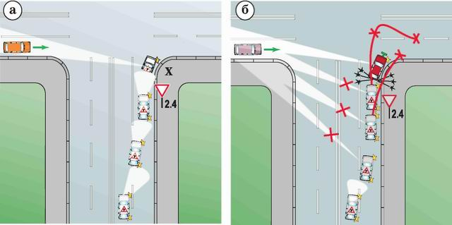
Рис. 48. Распределение внимания при повороте направо: а) правильно; б) неправильно
Вообще-то глагол "смотреть" здесь употреблять нельзя. Напомню, водитель имеет право лишь "бросить взгляд" в сторону от направления движения, причем не более чем на 1 сек. Поверьте, этого короткого взгляда вполне достаточно для того, чтобы увидеть все машины, знаки и прочее, и даже определить степень опасности.
Если же, не отводя взгляда, "уставиться" на одинокую машину "на горизонте", которая подъедет к вам через "полчаса", то в этом случае и получаются те траектории поворота, которые на рисунках 47 и 48б перечеркнуты красным крестом.
На рисунке 48б показана также классическая авария, нередко происходящая при неправильном распределении внимания перед поворотом направо.
Приближаясь к перекрестку, водитель слишком долго смотрит налево, и поскольку его голова повернута в сторону от направления движения, то он просто не видит той машины, которая стоит сейчас перед ним!
Иными словами, вам разрешается бросить взгляд налево только один раз, когда вы уже вплотную приблизитесь к месту возможной остановки перед поворотом и лишь после того, как ваша машина начнет двигаться по намеченной вами траектории (рис. 47, поз. 5 и рис. 48а, поз. X).

Траектория поворота направо
Любой поворот, в том числе и направо, можно разложить на три отдельных этапа (рис. 49):
I. Подготовка к повороту.
II. Собственно поворот.
III. Выход из поворота.
Первый этап. Подготовка к повороту (рис. 49, 50 и 51).
Если перед поворотом направо вы перестроились на крайнюю правую полосу, то этого недостаточно.
По правилам и здравомыслию занять надо крайнее правое положение, и поверьте, это не одно и то же.
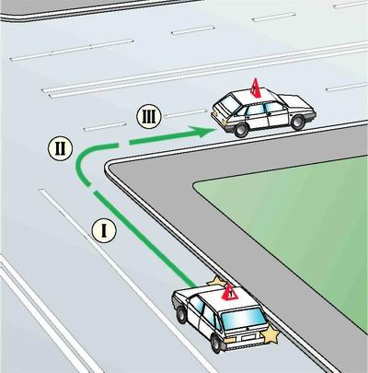
Рис. 49. Три этапа поворота направо
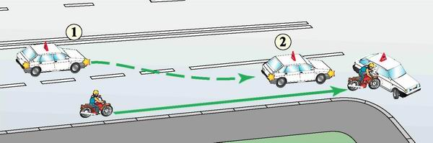
Рис. 50. Крайняя правая полоса
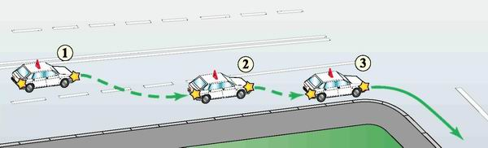
Рис. 51. Крайнее правое положение
Крайняя полоса может быть такой широкой, что там спокойно умещается пара легковых автомобилей.
А крайнее положение подразумевает, что уже никому не захочется попробовать проехать между вашей машиной и тротуаром (рис. 50 и 51).
Если вы начнете поворот из положения 2 (рис. 50), то ждите неприятностей. Слишком велика вероятность того, что в салон вашей машины заедет мотоцикл, а может быть и обычный легковой автомобиль.
Перед каждым поворотом направо стоит вспомнить разницу между "полосой" и "положением", подумать о "шустриках", которые любят залезать во всевозможные "щели" и занять реальное крайнее правое положение.
Второй этап. Собственно поворот.
Начав поворот из крайнего правого положения, следует удерживать это положение на протяжении всего поворота (рис. 49).
Можно сказать и чуть короче: "При повороте направо "оближите" угол".
Углы бывают разные, поэтому в зависимости от формы угла тротуара или газона траектория движения автомобиля может быть плавной или "ломаной" (рис. 52 и 53). При этом не забывайте об эффекте смещения задней части автомобиля к центру поворота (см. рис. 42 и 54).
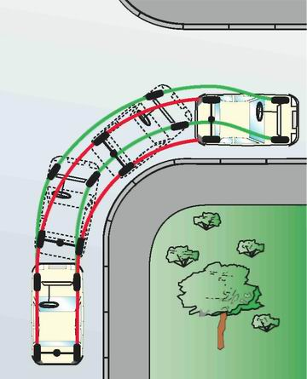
Рис. 52. Плавная траектория
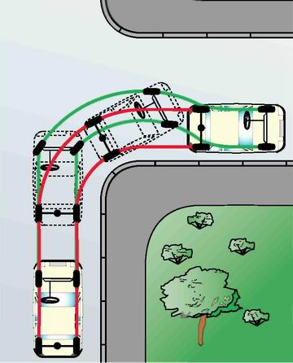
Рис. 53. "Ломаная" траектория
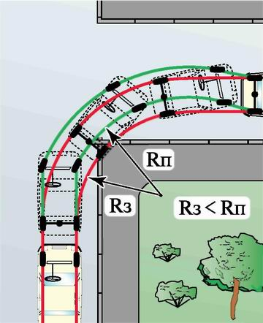
Рис. 54. Наезд на угол тротуара
На рисунке 55 показано, как уберечь колеса своего автомобиля от повреждения о бордюрный камень и не наехать на ноги пешехода, стоящего на углу тротуара. До начала поворота надо немного отъехать от края проезжей части и уже из этого положения начинать поворот направо.
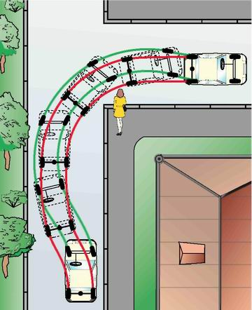
Рис. 55. Поворот в "угловатом" месте
Смещение влево перед поворотом направо допустимо только в узких проездах без интенсивного движения (например, во дворах). На обычных дорогах такой маневр будет небезопасен из-за движущихся рядом машин, да и, как правило, в этом нет никакой необходимости, поскольку на перекрестках все углы обычно скруглены.
Третий этап. Выход из поворота (рис. 49 и 56–58).
Завершать поворот направо желательно с выездом на крайнюю правую полосу (рис. 49). Таково требование ПДД, да и здравый смысл подсказывает то же самое.
А что, если в это время дорогу переходят пешеходы? Может их объехать, немного обогнуть (рис. 56)?
Это и пытаются сделать некоторые нерадивые водители. А ведь ПДД предусматривают такую ситуацию – при повороте направо и налево водители обязаны уступить дорогу пешеходам.
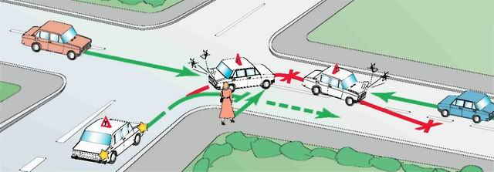
Рис. 56. Классическая ошибка при выходе из поворота
Как уступать, это вы решайте сами. Можно плавно остановиться в определенной точке заранее спланированной траектории движения. Можно уменьшить скорость движения до величины, позволяющей быстро принять правильное решение (остановиться или продолжить движение) в зависимости от ситуации. Но попытка объезда пешехода недопустима, так как она, как правило, приводит к аварии с ударом "сзади в бок" или "спереди в лоб" (рис. 56).
Исходя из описанных "перспектив", приближаться к любому перекрестку надо с тщательно разработанным планом всех своих последующих действий, в том числе с полной готовностью уступить дорогу пешеходам, переходящим проезжую часть, на которую вы собираетесь поворачивать. При этом траектория поворота, определенная Правилами и логикой, должна быть сохранена.
Все вышеизложенное относится как повороту направо, так и к повороту налево (рис. 57).
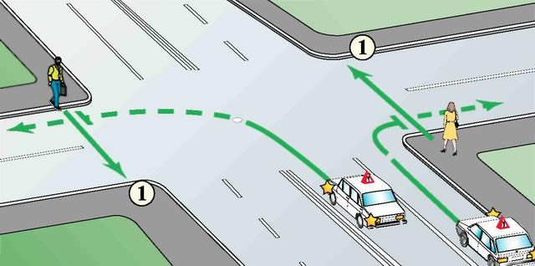
Рис. 57. При повороте всегда уступайте пешеходам
Думаю, с пешеходами все понятно. А что делать, если в нескольких метрах от поворота у тротуара стоит машина (рис. 58)?
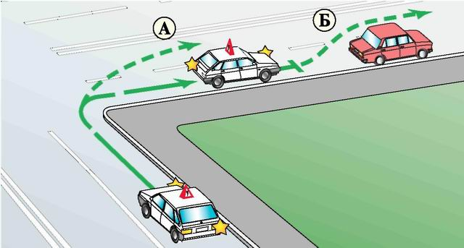
Рис. 58. Сложный выход из поворота
В этом случае у вас есть как минимум два варианта действий.
Можно "отважиться" на выход из поворота сразу на вторую полосу (траектория "А"), но для этого требуется более тщательный анализ ситуации на перекрестке. Или вы поворачиваете на правую полосу, сразу же после поворота останавливаетесь в крайнем правом положении, дожидаетесь полного отсутствия машин у себя за спиной, и только после этого объезжаете стоящую машину (траектория "Б").
Глава 3. ПОЛОСА ДВИЖЕНИЯ
Оптимальное расположение автомобиля на проезжей части дороги значительно облегчает жизнь не только "новичкам". Поэтому по завершении любого поворота первое, о чем следует подумать, так это о том, по какой полосе дальше двигаться.
Например, только что вы сделали поворот направо и оказались на крайней правой полосе. Стоит ли продолжить движение по ней или лучше перестроиться на соседнюю полосу? В какую полосу направить свою машину на выезде с перекрестка при повороте налево? И вообще, какая полоса считается самой безопасной?
Ответы на все эти вопросы можно получить только на реальной дороге в зависимости от конкретной обстановки. Но кое-какие общие рекомендации все же есть.
Правая полоса
Для ученика и "новичка" движение по крайней правой полосе на первое время является спасением от сумасшедшего темпа жизни современной дороги.
Двигаться по правой полосе можно долго и спокойно, но когда-нибудь все же придется объезжать стоящий у тротуара огромный грузовик или автобус, высаживающий пассажиров на своей остановке.
Кстати, с автобусом все решается очень просто. Его можно не объезжать: он остановился – мы тоже остановились, он поехал – и мы поехали.
И ничего смешного здесь нет! Это абсолютно реальная возможность не создавать себе трудностей в первые свои дни и часы на дороге.
А вот с грузовиком сложнее, его объезжать все-таки придется.
Итак, вы включили указатели поворота налево и собрались перестраиваться на вторую полосу.
При этом сразу возникают как минимум четыре проблемы (рис. 59).
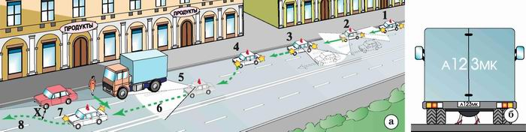
Рис. 59. Объезд стоящего транспорта: а) план действий; б) ноги пешехода
"Мертвая зона". Короткий разговор о "мертвых зонах" у нас с вами уже был, когда вы подготавливали свою машину к началу движение (см. рис. 7). Только сейчас это уже не теория, а самая настоящая практика. И, к сожалению, то, что изображено на рисунках (рис. 7 и 59 а, поз. 2), соответствует действительности.
У каждого водителя при движении на любой машине, с любой системой зеркал – справа и слева под углом 45° назад, расположены "мертвые" непросматриваемые зоны. И если, бросив взгляд в зеркало, вы не видите ни одной машины, то это не означает, что их там нет! Поэтому перед началом перестроения вам надо на мгновение повернуть голову назад налево и проконтролировать "мертвую зону". Если машин там не оказалось, то можно приступать к работе рулем и спокойно перестраиваться на соседнюю полосу.
Перестроение невозможно. А что делать, если машины сейчас есть? Как "втиснуться" в соседнюю полосу?
Не надо никуда "втискиваться"! Забудьте о перестроении!
Надо спокойно остановиться, дождаться того момента, когда позади вас совсем не будет машин, и только затем объехать этот "нехороший" грузовик.
Иными словами, когда вы увидите и поймете, что перестраиваться на соседнюю полосу сейчас не стоит, вам надо забыть о машинах сзади и подумать о машине спереди.
Расстояние до стоящей машины. Для того, чтобы позже вы имели возможность легко и безопасно объехать стоящий у тротуара грузовик (и прочие машины), вам следует остановиться приблизительно за 15 м до него.
Если рулетки в вашей машине не оказалось, то отмерить ровно 15 м у вас не получится.
А если серьезно, то в таких случаях между своей и стоящей машиной надо оставлять расстояние, равное примерно трем корпусам своего автомобиля. Уж это расстояние "на глазок" определить сможет каждый.
Опять "мертвая зона". Так или иначе, сразу или позже, но вы все-таки перестроились на вторую полосу и уже начали объезжать грузовик.
При объезде любого препятствия у вас обязательно будет "мертвая зона" впереди справа (рис. 59 а, поз. 5), в которой может находиться пешеход!
Об этом надо подумать заранее, отнести данную ситуацию как минимум к средней степени опасности и быть готовым к остановке, особенно, если вы видите ноги пешехода в просвете между дорогой и днищем грузовика (рис. 59 б).
Давайте еще раз повторим все вышеизложенное о перестроении на соседнюю левую полосу, но только теперь чуть конкретнее и по пунктам.
1. Указатели поворота налево. Прежде всего, надо проинформировать других водителей о ваших намерениях, для чего необходимо включить указатели поворота налево.
2. Взгляд в зеркало. Лучше посмотреть в левое боковое зеркало.
3. Контроль "мертвой зоны". Если вы не уверены в том, что через зеркало смогли охватить взглядом "мертвую зону", то надо проконтролировать ее, повернув голову назад налево, но только очень быстро и на срок не более 1 сек.
4. Перестроение на соседнюю полосу или подготовка к остановке. В зависимости от увиденного вы либо спокойно перестраиваетесь на соседнюю полосу, либо не менее спокойно останавливаетесь перед стоящим у тротуара транспортом (на расстоянии, равном приблизительно трем корпусам вашего автомобиля).
5. Указатели поворота – выключить. Чтобы не вводить других водителей в заблуждение, сразу же после перестроения на соседнюю полосу указатели поворота надо выключить.
6. Проезд мимо стоящего транспорта. Контроль очередной "мертвой зоны" и подготовка к возможной остановке в случае появления пешехода на проезжей части дороги.
7. Указатели поворота направо. Перед началом перестроения обратно на правую полосу вы должны проинформировать об этом других участников дорожного движения. Поравнявшись с бампером стоящего автомобиля, надо включить указатели поворота направо.
8. Перестроение обратно на правую полосу.
Здесь нет ничего сложного. Правда, есть одна рекомендация.
Чем меньше будет расстояние X (рис. 59 а, поз. 8), тем меньше будет и вероятность того, что в эту "щель" залезет другая машина, водитель которой устал "сидеть у вас на хвосте" и решил отважиться на обгон справа.
А теперь пару слов о перестроении на соседнюю полосу с точки зрения скорости движения.
Оптимальный вариант перестроения – с ускорением и небольшим углом (10–15°) отклонения от прямолинейной траектории движения (рис. 60). Для этого надо увеличить скорость движения, "оторваться" от потока транспорта и плавно "влиться" в соседнюю полосу, никому не мешая.
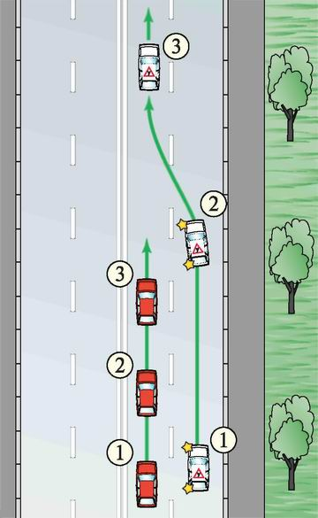
Рис. 60. Перестроение с ускорением
Чтобы сделать такое перестроение красиво и безопасно, надо научиться реально оценивать скорость каждого автомобиля, с которым возможно пересечение или слияние траекторий движения.
Для "бывалого" водителя такой вариант перестроения не вызывает затруднений. Глаз у него "наметан", да и скорость движения потока транспорта обычно ниже его возможностей.
Для "новичка" увеличение скорости движения во время выполнения маневра может привести к потере контроля ситуации спереди или сзади и к печальным последствиям при перестроении.
Поэтому на первое время более приемлемым вариантом перестроения будет – уменьшение скорости и опять-таки плавное "вливание" в соседнюю полосу (рис. 61).
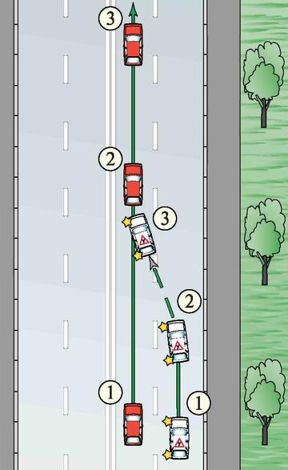
Рис. 61. Перестроение с замедлением
Правда, при таком варианте перестроения приходится выжидать "хвост" потока транспорта или большое "окно" в нем, тем самым притормаживая машины, движущиеся позади вас. Но тут уж ничего не поделаешь, придется им немного потерпеть.
А если вам предстоит перестроиться через несколько полос? Например, на Садовом кольце в Москве с крайней правой полосы на крайнюю левую, для последующего поворота налево или разворота? Хватит ли у вас сил сделать это спокойно и безопасно? Не уверен!
Что же тогда делать в этом или аналогичном случае?
Самая лучшая рекомендация – не делайте такое перестроение вообще, изберите другой маршрут движения к намеченной цели поездки!
В любом городе всегда есть два-три возможных варианта маршрута. Но если этот путь единственный, то, конечно же, выход есть и из этого положения.
Надо спокойно остановиться у тротуара на достаточно большом расстоянии до места предполагаемого поворота налево или разворота и дождаться красного сигнала светофора у себя за спиной. Поток машин прервется минимум на 20–30 секунд. И когда мимо вас проедет последняя машина обрубленного "хвоста" потока, на пустой дороге под углом 30–45° вы сможете без проблем пересечь все полосы, сколько бы их ни было.

Средняя полоса
Если вы движетесь по дороге с тремя и более полосами в данном направлении и в ближайшее время не собираетесь никуда поворачивать, то имеет смысл выбрать подходящий момент и перестроиться на вторую полосу. Движение по второй полосе избавит вас от большей части проблем, связанных с объездом стоящих у тротуара машин. Вам останется только удерживать свой автомобиль в пределах своей полосы, регулировать скорость движения и периодически решать проблему "мертвой зоны" при проезде мимо стоящего транспорта (см. рис. 59а, поз. 6).

Левая полоса
Представьте, что вы оказались на дороге, которая имеет всего две полосы движения в данном направлении и правая полоса "забита" стоящими у тротуара машинами через равные и не равные промежутки. По какой полосе ехать?
А вариантов-то у вас всего два, и поверьте, оба они не очень приятные:
1. Вы пытаетесь двигаться по правой полосе, выполняя по 20 объездов на каждые 200 м пути (думаю, за пару часов вы сможете проехать пару километров).
2. Один раз перестроившись на вторую (левую) полосу, "стиснув зубы" вы движетесь по ней до того момента, когда правая полоса будет свободна на достаточно большом расстоянии, где на нее и перестроитесь.
"Стиснуть зубы" вам придется потому, что водители сзади идущих автомобилей будут "давить на психику" – включать фары, подавать звуковые сигналы и делать дистанцию в 3 см. К сожалению, культура нашего среднестатистического водителя пока оставляет желать лучшего.
А вы, в свою очередь, не забудьте обозначить машину знаком , если водительских прав у вас пока нет, или знаком , если права уже есть, а навыков вождения еще нет.
И еще, есть у меня одна просьба. Через пару лет, когда вам будет "мешать" "чайник", не надо уподобляться тем, кто сегодня заставил вас "стиснуть зубы".
Глава 4. ПОВОРОТЫ НАПРАВО
(ВОКРУГ ПЛОЩАДКИ)
Итак, с площадки вы выехали на дорогу, заняли одну из полос движения и... А что дальше?
Предлагаю вам выбрать безопасное место, прижаться к тротуару и остановиться. Прежде чем продолжать движение, надо составить стратегический и тактический план действий.
Со стратегией все понятно. Так как правые повороты значительно легче левых, то будем все время поворачивать направо. А что с тактикой?
К тактике вождения автомобиля по дорогам можно отнести:
• определение благоразумного момента для включения указателей поворота (чтобы всем были понятны ваши намерения),
• выбор места и времени для перестроения в крайнее положение (на разумном расстоянии до начала поворота),
• планирование скорости и передачи (как при движении по прямой, так и на повороте),
• и массу всего прочего.
Иными словами, сейчас вам надо построить поэтапный план вашей первой поездки от точки "А" до точки "М" (рис. 62). Для этого не мешало бы проехать по этому маршруту в качестве пассажира или вообще прогуляться пешочком. Конечно, мне неизвестна та площадка, вокруг которой будет пролегать ваш путь, и поэтому привожу один из возможных вариантов.
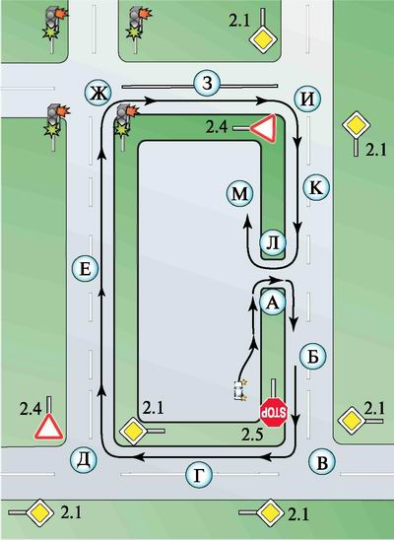
Рис. 62. Движение вокруг площадки направо
Пойдем по порядку. Выезд с площадки ("А") вы уже планировали и даже воплотили его в жизнь. С полосой движения мы тоже разобрались ("Б"), Пора подумать о повороте направо ("В").
Давайте предположим, что первый в вашей жизни перекресток встретит вас знаком 2.5 "Движение без остановки запрещено".
Кстати, к этому времени вам надо бы уже неплохо знать ПДД и, в частности, все дорожные знаки.
Так о чем говорит этот знак? Правильно, надо полностью остановиться, оглядеться, подумать, и если увидите, что никому не помешаете, то можете возобновлять движение.
А где конкретно, в какой точке дороги надо остановиться? И после этого вопроса мне придется вам признаться, что сейчас я буду вас немножечко обманывать (рис. 63).
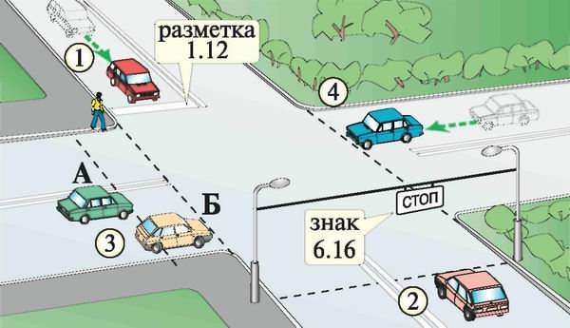
Рис. 63. Выбор места для остановки
На этом рисунке показана последовательность выбора места для остановки в случае запрещения въезда на перекресток:
1. Перед линией разметки 1.12 "Стоп-линия".
2. Перед знаком 6.16 "Стоп-линия" (если нет разметки 1.12).
3. Перед воображаемой линией границы тротуара в позиции "А" (если нет ни разметки 1.12, ни знака 6.16).
4. Перед воображаемой линией границы пересекаемой проезжей части (если нет ни разметки 1.12, ни знака 6.16, ни тротуара).
Вроде бы все понятно и логично. Если в данный момент сигнал светофора или регулировщика, знак или какое-либо правило запрещает вам въезд на перекресток, то в зависимости от конкретной ситуации надо выбрать одно из указанных мест и остановиться.
Так в чем же заключался обещанный обман? Дело в том, что действующими ПДД при знаке 2.5 "Движение без остановки запрещено" варианты 2 и 3 (рис. 63) не предусмотрены! Если стоп-линий нет, то останавливаться мы обязаны "перед краем пересекаемой проезжей части" (вариант 4). Это означает, что, например, в третьем варианте по закону вы должны перекрыть движение пешеходам через дорогу, остановившись в позиции "Б".
Ну что ж, рисунок у вас есть, комментарии тоже, а как поступить на практике – решать вам (автор в таких случаях всегда останавливается в позиции "А", что отвечает мыслям и пожеланиям пешеходов).
Теперь вернемся к составлению плана подготовки к повороту (рис. 64).
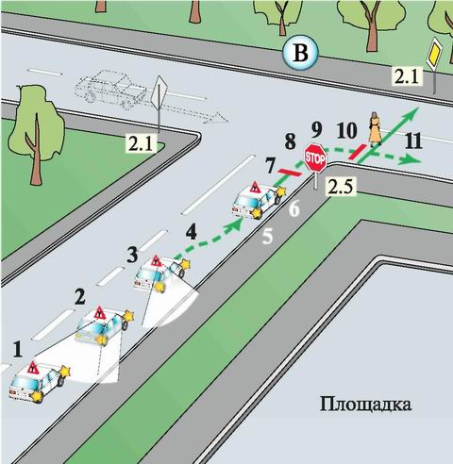
Рис. 64. Поворот направо с обязательной остановкой
Итак, вы движетесь по дороге, и впереди вас ждет перекресток неравнозначных дорог, перед которым надо остановиться, прежде чем повернуть направо.
Предлагаю вам следующую последовательность действий:
1. Включить указатели поворота направо.
2. Бросить взгляд в зеркало (лучше в правое боковое).
3. Проконтролировать "мертвую зону" (поворот головы назад направо).
4. Перестроиться в крайнее правое положение (см. рис. 50 и 51). Начинать перестроение следует на достаточном для этого маневра расстоянии, исходя из конкретной дорожной обстановки.
5. Начать активное торможение.
6. Выбрать место для остановки.
7. Остановиться. После остановки имеет смысл сразу же переключиться на первую передачу и удерживать педаль сцепления внизу.
8. Проконтролировать дорогу слева. Машинам, движущимся от вас справа, вы помешать не сможете.
9. Начать движение. Это в том случае, если машин на главной дороге слева от вас нет. Если машины есть и ждать придется не менее 20 сек, то передачу следует выключить, а педаль сцепления отпустить. Не стоит попусту перенапрягать свое тело, а левая нога вам сегодня еще пригодится, поэтому дайте ей отдохнуть.
10. Выполнить поворот направо. Сам поворот ничем не отличается от того, который вы выполняли при выезде с площадки.
11. Уступить дорогу пешеходам. Давайте один раз и навсегда договоримся о том, что, выполняя любой поворот, вы всегда будете учитывать информацию, заложенную в рисунках 64, 56 и 57, и обязательно будете уступать пешеходам, переходящим проезжую часть той дороги, на которую вы поворачиваете. При составлении планов проезда всех последующих перекрестков этот пункт будет отражен лишь на рисунках.
После выхода из поворота, в зависимости от длины участка дороги ("Г" – см. рис. 62), Вы можете увеличивать скорость и переключать передачи или сохранить малую скорость движения. Иными словами, вам надо просто вести машину по дороге!
Далее вас ждет еще один поворот в точке "Д" (см. рис. 62). Чем этот поворот будет отличаться предыдущего?
А разница огромная! Сейчас вы находитесь на " Главной дороге ", об этом вам рассказал знак 2.1, установленный перед перекрестком (рис. 65).
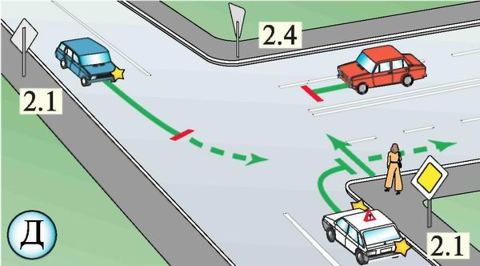
Рис. 65. Поворот направо с главной дороги
Это означает, что уступать никому не надо! Поэтому подготовка к повороту будет заключаться в следующем:
1. Включить указатели поворота направо.
2. Бросить взгляд в зеркало.
3. Проконтролировать "мертвую зону".
4. Перестроиться в крайнее правое положение.
5. Подготовить "разумную" скорость (не более 20 км/ч).
6. Включить вторую или первую передачу. Как правило, такие повороты выполняют на второй передаче, так как она соответствует той скорости (около 20 км/ч), на которой можно безопасно повернуть под углом 90°. Если вы выберете меньшую скорость (близкую к скорости пешехода), то вам надо переключиться на первую передачу.
7. Выполнить поворот направо.
Затем идет длинный участок дороги ("Е" – см. рис. 62), на котором следует воплотить в жизнь понятие "динамика движения автомобиля".
Надо активно разогнать машину до некой скорости, но не более той, на которой вы в состоянии контролировать дорожную обстановку.
В процессе разгона не забывайте по первому же требованию двигателя переключать передачи.
Далее по ходу движения у вас будет перекресток со светофором ("Ж" – см. рис. 62).
"Э-ге-гей, там горит зеленый! Добавлю-ка я газку, может быть, успею!"
И это очень плохие мысли!
"Успею", "проскочу", "шмыгну", "шарахнусь", "тормозну" и прочие глаголы, содержащие в себе суету и резкость действий, должны отсутствовать в мыслях рассудительного водителя. Как правило, авариям предшествуют именно эти неразумные мысли и действия.
Да что там аварии! Вспомните, когда последний раз вы падали и разбивали себе коленку? Когда торопились и бежали к отъезжающему от остановки автобусу? Думали, успеете?
В вождении автомобиля то же самое. Большинство ошибок на дороге делается в суете и спешке. Поэтому, если в светофоре "на горизонте" горит зеленый, лучше не увеличивать скорость с мыслью: "Успею!?", а снижать ее с мыслью: "Когда я подъеду ближе, будет красный, а я к этому готов и очень плавно, безопасно остановлю машину в положенном месте! Если же случится неожиданное и зеленый все еще будет гореть, тогда я спокойно сделаю свой поворот".
Теперь чуть конкретнее. Допустим, вы разогнались до скорости 40 км/ч и в соответствии с графиком (см. рис. 43) и с требованием со стороны двигателя переключились на третью передачу. Впереди перекресток со светофором (рис. 66), и пора готовиться к повороту направо:
1. Включаем указатели поворота направо.
2. Бросаем взгляд в зеркало.
3. Контролируем "мертвую зону".
4. Перестраиваемся в крайнее правое положение.
5. Снижаем скорость. Для этого можно просто убрать ногу с педали газа, а можно и помочь тормозом. Но в любом случае к точке "А" скорость движения вашей машины должна быть снижена до 15–20 км/ч.
6. Переключаем передачу. Как только скорость уменьшится до вами выбранной, надо будет переключиться на вторую или первую передачу. Приближаться к точке "Б" надо, уже закончив все изменения по скорости и передаче.
7. Определяемся с "точкой принятия решения" ("X"). Если вы находились в точке "А" и в этот момент зеленый сигнал светофора начал мигать, то у вас есть возможность начать плавное торможение и спокойно остановиться перед стоп-линией.
Прежде чем переключиться на желтый или красный, зеленый сигнал будет мигать 3 сек (3–4 раза). Этого времени вполне достаточно для плавной остановки и абсолютно недостаточно для спокойного поворота.
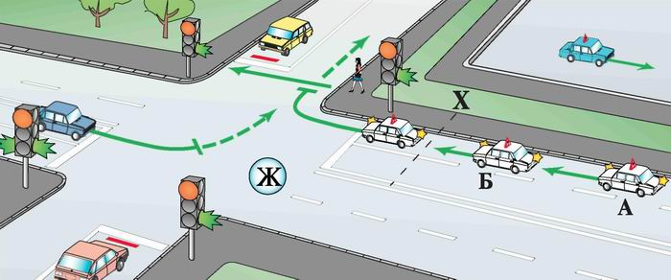
Рис. 66. Поворот направо на перекрестке со светофором
Если зеленый сигнал начнет мигать, когда вы уже пересечете "точку принятия решения" ("X"), то останавливаться будет не только поздно, но и невозможно без резкого небезопасного торможения. Поэтому продолжайте движение, спокойно начинайте поворот и так же спокойно его заканчивайте.
Думаю, что у вас должен был возникнуть вопрос: "А где конкретно находится эта точка "X"? На каком расстоянии от перекрестка она располагается? "
Поверьте, ответить на этот вопрос сможете только вы! Ведь никто кроме вас не знает: с какой скоростью вы сейчас приближаетесь к перекрестку, есть ли машины позади вас, насколько хорошо просматривается намеченная вами траектория движения и т.д. Никто, кроме вас, и не сможет определить месторасположение "точки принятия решения" для конкретного случая.
Причем если через пару минут вы снова подъедете к этому перекрестку, то ваша точка "X" будет располагаться от него уже на другом расстоянии, ведь наверняка ситуация изменится и будет отличаться от предыдущей. Поэтому старайтесь поменьше думать о цифрах и начните доверять своим чувствам и ощущениям.
Кстати, о чувствах. Какие вы должны испытывать чувства, если перекресток издалека встречает вас красным сигналом светофора? Не знаете?
Радоваться надо! Ведь в этом случае нет никаких неясностей. У вас появляется возможность спокойно выбрать место для остановки (в данном случае перед стоп-линией) и плавно остановить машину.
8. Поворачиваем направо. По технике исполнения этот поворот опять ничем не отличается от тех, которые вы делали перед этим.
После окончания поворота тоже ничего нового. Есть небольшой участок прямой дороги ("3" – см. рис. 62), на котором вы можете немного разогнаться, а можете и сохранить небольшую скорость движения.
Теперь о повороте в точке "И" (см. рис. 62). От предыдущих он отличается тем, что решение, ехать или сначала полностью остановиться, вы должны принять самостоятельно. Имеется в виду, что знак 2.4 "Уступите дорогу", в отличие от знака 2.5 "Движение без остановки запрещено", не требует от вас обязательной остановки. Если вы не создаете помех движению других машин (на главной дороге), то можете ехать (рис. 67).
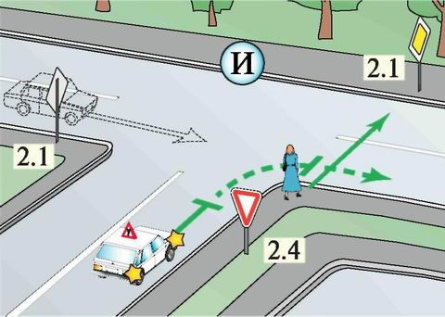
Рис. 67. Поворот направо на главную дорогу
Подготовка к этому повороту чем-то похожа на подготовку к повороту на перекрестке со светофором. Здесь тоже надо выбрать "точку принятия решения", и ошибаться с выбором "ехать – не ехать" также нельзя. Если вы сомневаетесь в том, что ехать сейчас можно, то первое время лучше делать выбор в пользу "не ехать". Однако ваше решение может быть объективно неправильным. Поэтому останавливаться надо очень плавно, с учетом "подпирающих" сзади машин, для которых резкое торможение может оказаться слишком неожиданным.
Сам поворот не должен вызвать у вас каких-либо затруднений, так как это всего лишь очередной поворот направо.
Дальше снова прямой участок дороги ("К" – см. рис. 62), по которому вы можете проехать с ускорением или без него, в зависимости от длины этого участка.
Затем есть выбор – продолжить движение по кругу или вернуться обратно на площадку (точка "Л" – см. рис. 62).
Советую выбрать второе.
Во-первых, въезд на площадку, во двор или на автозаправочную станцию по технике исполнения немного отличается от тех поворотов, которые вы только что делали.
А во-вторых, на площадке у вас появится время "перевести дух" и проанализировать допущенные ошибки.
Принимаем решение и начинаем готовиться к повороту на площадку (рис. 68):
1. Включаем указатели поворота направо.
2. Бросаем взгляд в зеркало.
3. Контролируем "мертвую зону".
4. Перестраиваемся в крайнее правое положение.
5. Снижаем скорость. И вот здесь то отличие, о котором говорилось выше. Вам надо предпринять активное торможение, заранее планируя скорость 3–5 км/ч перед началом поворота, иначе вы не "впишитесь" в траекторию, изображенную на рисунке 68.
6. Переключаем передачу. Как только скорость уменьшится до запланированной, вы должны переключиться на первую передачу и к точке "X" закончить все изменения по скорости и передаче.
7. Поворачиваем направо. Техника исполнения поворота остается прежней. На очень малой скорости вам надо "облизать" край тротуара или газона, сделав два поворота направо.
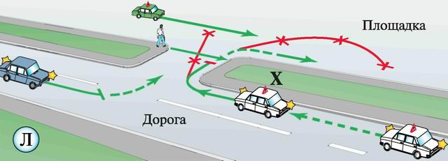
Рис. 68. Поворот направо на площадку
Только не забудьте об автомобилях, которые движутся сейчас по площадке, ведь в них сидят ваши коллеги! С площадки они еще не выезжали и водят машину все еще с "квадратными" глазами. Поэтому постарайтесь им не мешать.
Въехав на площадку, следует выбрать укромное местечко ("М" – см. рис. 62), остановиться и передохнуть.
Когда вы немного отдохнете, подумаете, найдете причины мелких и больших ошибок в своей первой поездке, "подвиг" надо будет повторить – проехать по большому кругу вокруг площадки еще раз. Затем опять вернуться на площадку, потом снова круг и так до тех пор, пока ноги и руки не начнут полностью вам подчиняться, а машина не начнет делать то, что и было запланировано сделать.
Глава 5. ПОВОРОТЫ НАЛЕВО
(ВОКРУГ ПЛОЩАДКИ)
После освоения поворотов направо можно переходить к более сложным поворотам – налево (рис. 69).
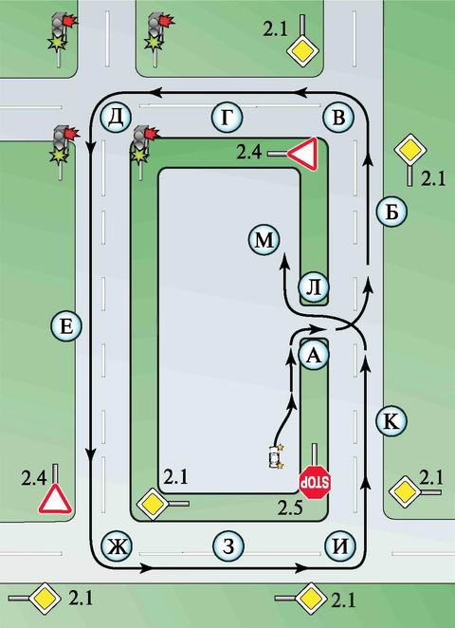
Рис. 69. Движение вокруг площадки налево
На первый взгляд левые повороты могут показаться вам не такими уж сложными.
"Подумаешь, раньше ехали направо, а теперь поедем налево. Да и на площадке такие повороты мы отрабатывали".
Это опасные мысли! Трудности нельзя недооценивать. И если вы хотя бы бегло просмотрите рисунки этой главы, то очень быстро со мной согласитесь.
Траектория поворота налево
Для начала предлагаю вам разобраться с безопасной траекторией поворота налево. Давайте сразу начнем раскладывать ее на 3 этапа (рис. 70).
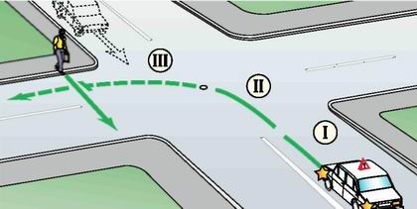
Рис. 70. Три этапа поворота налево
Первый этап. Подготовка к повороту.
Как и при подготовке к повороту направо, прежде всего надо определиться с крайним положением. И уже здесь есть некоторые сложности.
Когда дорога имеет разметку на полосы движения и линию, разделяющую встречные потоки, остается только вплотную прижаться к "осевой" (рис. 71), и это будет крайним левым положением.
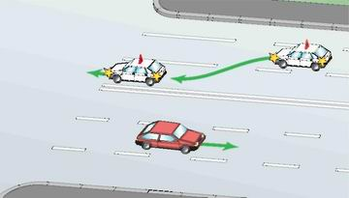
Рис. 71. Крайнее левое положение при наличии разметки
А если дорожной разметки нет?
Тогда надо мысленно разделить дорогу на две равные стороны и занять такое положение, которое явно покажет всем остальным водителям ваши намерения (рис. 72).
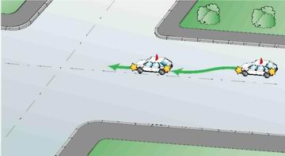
Рис. 72. Крайнее левое положение на дороге без разметки
Второй этап. Собственно поворот.
Траектория поворота налево через воображаемый центр перекрестка не только обеспечивает безопасность маневра, но и в полной мере отвечает требованиям ПДД (рис. 73).
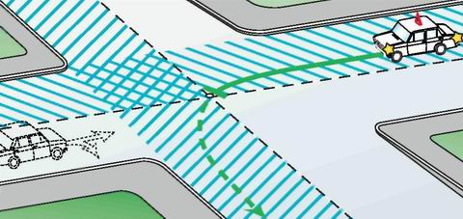
Рис. 73. Центр перекрестка при повороте налево
Если поворот осуществляется через "центр" перекрестка, то вы всегда будете находиться на своей правой стороне дороги (той, с которой начинается поворот, и на которой он заканчивается).
Приближаясь к центру перекрестка, вам надо будет окончательно утвердиться в правильности выбора траектории движения относительно этого центра. А траектория в свою очередь зависит от... направления движения встречного транспорта!
Если встречные машины движутся прямо или направо, то это никаким образом не влияет на траекторию движения вашего автомобиля, вы должны будете лишь уступить им дорогу. Для этого можно снизить скорость или остановиться перед воображаемым центром перекрестка, но траекторию движения, изображенную на рисунке 70, надо сохранить неизменной.
А если встречный автомобиль тоже хочет повернуть налево?
В этом случае ПДД не дают ответа на вопрос: "Кто имеет преимущество? " Поэтому водители сами нашли решение данной проблемы (рис. 74 и 75).
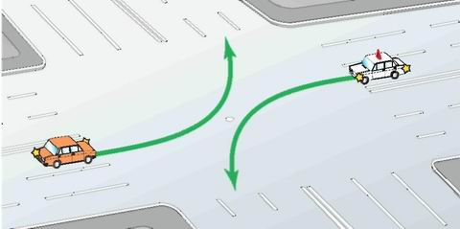
Рис. 74. Одновременный поворот налево (на больших перекрестках)
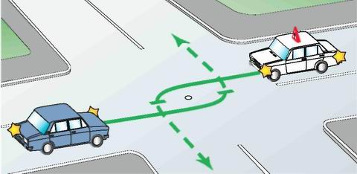
Рис. 75. Одновременный поворот налево (на маленьких перекрестках)
Думаю, что после рассмотрения рисунков все становится понятно – вы и встречная машина можете двигаться одновременно, так как друг другу не мешаете.
Запомните "неписаное" правило:
• При одновременном повороте налево на больших перекрестках – разъезжаемся правыми бортами, а на маленьких – левыми.
Определить категорию перекрестка (большой он или маленький) и траекторию поворота (четь раньше центра или после него) обычно бывает нетрудно, да и водитель встречной машины вам в этом поможет, направив свой автомобиль по оптимальной траектории.
Остается только один вопрос. А как найти этот самый "центр" перекрестка? Ведь на асфальте не будет нарисовано никакого кружочка, как на рисунках в книге.
Поверьте, если заинтересованно посмотреть на любой перекресток, то кое-что увидеть можно.
Поскольку шины автомобилей на поворотах активно "чертят" по дороге, то на сухом асфальте центр перекрестка будет явно просматриваться в виде белой "подушечки" (рис. 76 и 77). Причем контуры такого "центра" подскажут вам еще и принятую для этого перекрестка траекторию поворота налево. Зимой на центре перекрестка лежит нетронутый снег, а во время дождя центр перекрестка тоже неплохо виден – он блестит.
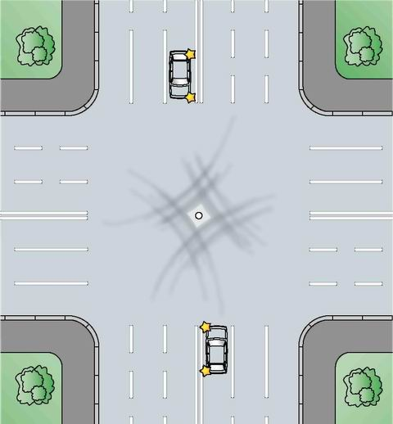
Рис. 76. Центр большого перекрестка
На рисунке 76 изображен центр большого перекрестка, на котором водители при одновременном повороте налево разъезжаются своими правыми бортами. На небольших перекрестках, когда водители объезжают центр, образуется другая "подушечка", по форме близкая к кругу (рис. 77).
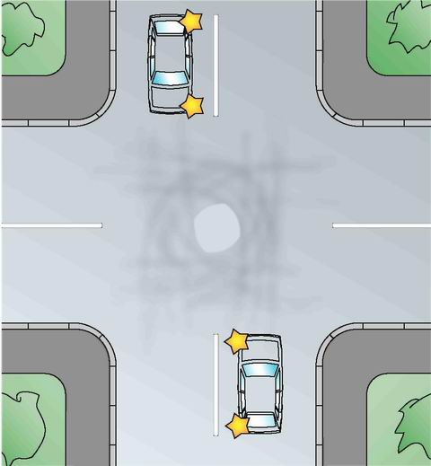
Рис. 77. Центр маленького перекрестка
Центр перекрестка вы нашли, разобрались, с какой стороны будете его объезжать, при необходимости уступили встречному транспорту. Что дальше? А дальше можно выезжать с перекрестка.
Третий этап. Выход из поворота.
И опять выход из поворота будет сложнее, чем при повороте направо.
Приближаясь к любому перекрестку, желательно заранее спланировать все три этапа будущего поворота. Но, как только что выяснилось, в зависимости от ситуации возможна некоторая корректировка траектории движения. И к выходу из поворота это тоже относится.
Дорога, на которой заканчивается поворот, может иметь одну (рис. 70), две (рис. 78), три (рис. 79) и более полос движения в данном направлении. Предположить количество полос, конечно, можно, но убедиться в правильности своего предположения вы сможете, лишь въехав на перекресток.
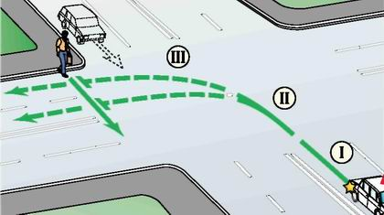
Рис. 78. Поворот налево на дорогу с двумя полосами
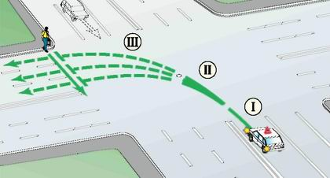
Рис. 79. Поворот налево на дорогу с тремя полосами
А на какую полосу выезжать с перекрестка? Вопрос важный, поскольку ошибка с выбором полосы приводит к последующим вынужденным перестроениям, что не доставляет удовольствия ни "новичкам", ни "старичкам". Поэтому вам необходимо своевременно выбрать (еще не доезжая до центра перекрестка) вашу личную полосу и направить свой автомобиль по плавной всем понятной траектории именно на нее.
В отличие от поворота направо ПДД не определяют обязательную полосу при выходе из левого поворота, значит, поворачивать можно на любую полосу. При этом нельзя забывать о некоторых ограничениях для движения по крайней левой полосе (например, см. п. 9.4 ПДД).
Возможные ошибки. К сожалению, в статистике дорожно-транспортных происшествий есть известное неофициальное выражение: "при повороте налево водитель срезал угол" (рис. 80).
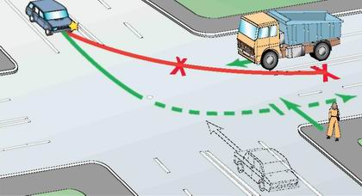
Рис. 80. Водитель "срезал угол"
Некоторые водители всегда на любых перекрестках не доезжают до "центра", "срезая" основную часть траектории практически по прямой линии. При этом вероятность благополучно закончить поворот у них уменьшается ровно на 50%. Если сегодня другие водители успели увидеть такого "шустрика" и увернулись от него, то завтра водителю какого-нибудь грузовика будет лень нажимать на тормоз и он "воспитает" нарушителя.
Это был пример на 90% сознательного нарушения ПДД. Но есть и другие водители, которые на 90% не осознают, что делают.
То, что изображено на рисунке 81, можно увидеть на реальной дороге! И происходит это тогда, когда неопытный водитель пытается "выждать" встречный автомобиль в движении.
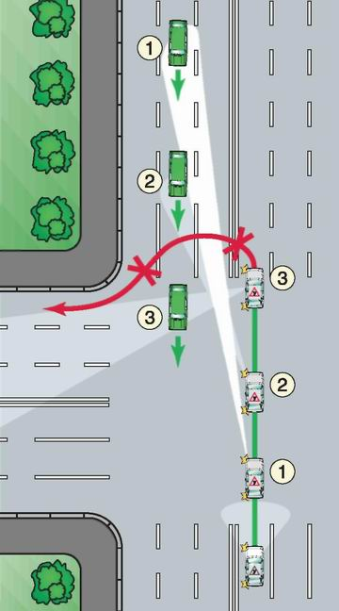
Рис. 81. Классическая ошибка "новичка" при повороте налево
Вместо того, чтобы остановиться у центра перекрестка и там ожидать проезда встречного транспорта, "новичок" продолжает "ползти" дальше мимо центра перекрестка, сам того не осознавая.
Ну а дальше он выделывает такие "кренделя", что не каждый профессионал сможет это повторить.
А если серьезно, то траекторию, выбранную в соответствии с ПДД и логикой, надо удерживать на протяжении всего маневра, независимо от возможных остановок на пути движения.
Водитель, имеющий намерения ездить без аварий, должен учесть, что:
• Поворот налево через воображаемый центр перекрестка обеспечивает безопасность маневра.
• Отклонение от траектории движения, определенной спецификой конкретного места на дороге, является одним из первых признаков предстоящей аварии.
Выезд с площадки налево
Прежде, чем реально выезжать с площадки, советую вам спланировать не только сам выезд (рис. 82), но и один-два следующих поворота (см. рис. 69). Но начнем мы все-таки с выезда.
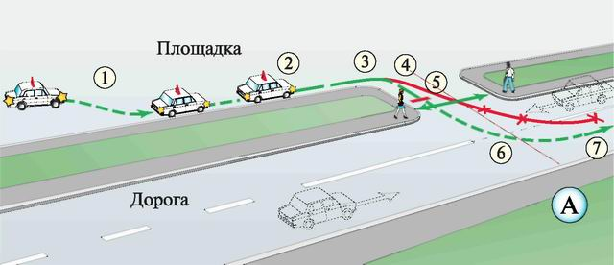
Рис. 82. Выезд с площадки – налево
Выезд с площадки налево сложнее выезда направо как минимум по двум причинам.
Во-первых, вы должны контролировать движение транспорта по дороге как слева от себя, так и справа. А во-вторых, вам понадобится слаженная работа рук и ног для выполнения той сложной траектории движения, которую надо будет еще предварительно спланировать.
С учетом этих мыслей начинаем готовиться к выезду с площадки налево:
1. Перестроение в крайнее правое положение (поскольку сначала вы будете поворачивать направо):
1) Указатели поворота направо.
2) Взгляд в зеркало и контроль "мертвой зоны" поворотом головы назад направо.
3) Работа рулем и само перестроение.
2. Подготовка скорости и передачи (скорость пешехода и первая передача).
3. Поворот направо. При повороте надо "облизать" угол (см. рис. 49).
4. Подготовка к возможной остановке. Контроль дороги слева и справа, а также определение степени опасности (см. табл. 1).
5. Остановка (в случае необходимости). Или выезд на дорогу "сходу" при отсутствии транспорта в зоне видимости.
6. Поворот налево. Предварительно надо "вычислить" воображаемый центр этого места и выполнять поворот именно через него (см. рис. 70, 73, 78 и 79).
7. Полоса движения. При выходе из поворота будет лучше, если вы направите свой автомобиль в крайнее правое положение и будете удерживать это положение в дальнейшем, чтобы водители других машин имели возможность спокойно вас обгонять.

Повороты налево
Итак, вы благополучно выехали с площадки (рис. 82), прижались поправее, чтобы вас могли обгонять, и... просто движетесь по дороге.
Сейчас на самом деле нет никакой разницы, в какую сторону вокруг площадки мы едем – это просто дорога. Значит, разгоняемся и тормозим, переключаем передачи, объезжаем стоящий транспорт, выбираем самую безопасную для нас полосу. Проще говоря, ведем машину по дороге, и это ничем не отличается от того, что вы делали во время поездки вокруг площадки направо. Но это только между перекрестками, на них все будет совсем по-другому.
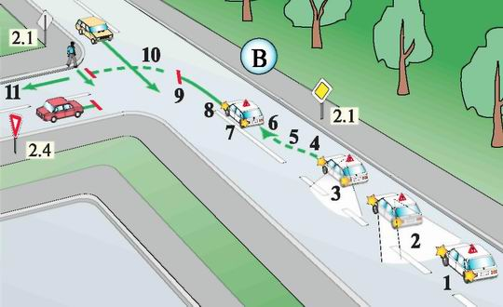
Рис. 83. Поворот налево с главной дороги
Кстати, первый из них ("В" – см. рис. 69) уже не за горами, и нам с вами пора готовиться к повороту.
Используем уже известную последовательность действий (рис. 83):
1. Указатели поворота (в данном случае – налево).
2. Взгляд в зеркало (в левое боковое).
3. Контроль "мертвой зоны" (поворот головы назад налево).
4. Перестроение в крайнее левое положение (см. рис. 71 и 72).
5. Подготовка скорости (выбрать разумную скорость).
6. Подготовка передачи (как правило, это вторая передача).
7. Планирование траектории поворота (всех трех этапов – см. рис. 70–81).
8. Подготовка к возможной остановке. При повороте налево вы обязаны уступить дорогу встречным машинам (см. п. 13.12 ПДД).
9. Остановка (в случае необходимости). В траектории движения стоит заранее наметить те точки, где в случае необходимости вы будете останавливаться.
10. Поворот налево (при отсутствии встречного транспорта).
11. Полоса движения. При выходе из поворота надо направить свою машину на заранее выбранную вами полосу.
Следующий перекресток будет со светофором ("Д" – см. рис. 69 и 84). Это означает, что вам надо вспомнить, как мы "побеждали" светофор при поворотах направо, и использовать те же мысли. Что касается подготовки к повороту (указатели, зеркало, и т.д.), то она ничем не отличается от подготовки к предыдущему повороту.
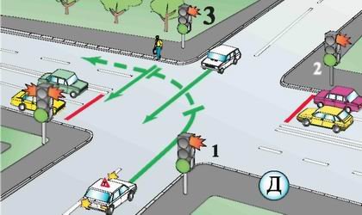
Рис. 84. Поворот налево на перекрестке со светофором
И не надо бояться машин справа и слева! Ведь они же стоят и ждут зеленого сигнала светофора. А вот встречному транспорту уступить дорогу не забудьте.
Дальше будет длинный участок дороги, на котором вам надо потренироваться в отработке динамики движения. Но сильно не увлекайтесь, так как впереди будет самый сложный на данном маршруте перекресток ("Ж" – см. рис. 69 и 85).
На значительном расстоянии до перекрестка следует начать перестроение на крайнюю левую полосу. Процесс перестроения может занять немало времени. Ведь наверняка рядом с вами будут двигаться и другие машины, которым при перестроении вы обязаны уступить дорогу. Не забывайте о том, что иногда лучше остановиться справа и переждать, чем лезть "напролом".
После успешного перестроения в крайнее левое положение необходимо заняться подготовкой скорости, передачи и разработкой плана действий в непосредственной близости от перекрестка и на нем (рис. 85).
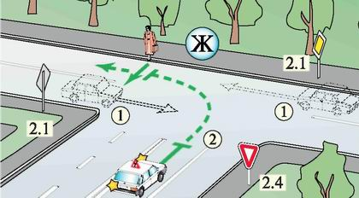
Рис. 85. Поворот налево на главную дорогу
На предыдущих перекрестках у вас была всего лишь одна забота – встречная машина. Теперь ее нет, но зато есть более серьезная задача. Вам надо одновременно контролировать:
• машины, приближающиеся к перекрестку слева и справа,
• траекторию и скорость движения своего автомобиля,
• а также машины, следующие за вами, так как необоснованная остановка может привести к аварии с ударом сзади.
Если вам покажется, что специально для вас к этому перекрестку подъехали машины со всего света с одной только целью – разбить ваш автомобиль, то и в этом случае выход из положения есть.
Плавно тормозите, включайте аварийную световую сигнализацию и останавливайтесь, не выезжая на сам перекресток.
За водителей сзади идущих машин сильно не беспокойтесь – они вас объедут. У вас же появится некоторое время на то, чтобы собраться с мыслями. Только не советую злоупотреблять этим приемом. Он является "спасительной соломинкой" , которой можно воспользоваться только в критической ситуации.
Когда ваши руки и ноги перестанут трястись, глаза начнут видеть, а голова думать, надо будет выключить аварийную сигнализацию, включить первую передачу и продолжить движение. Но выезжать на перекресток вам, естественно, разрешается лишь в том случае, если слева и справа от вас машин нет или они есть, но на значительном от перекрестка расстоянии.
Будем считать, что вы "победили" и этот перекресток. Следующий поворот налево будет попроще ("И" – см. рис. 69). Аналогичный поворот мы уже выполняли (см. рис. 83), поэтому повторно его рассматривать не стоит.
Затем вам надо будет вернуться на площадку ("Л" – см. рис. 69 и 86). Этот поворот из серии не очень сложных, хотя "сюрприз" все же возможен – в виде вашего коллеги-ученика, который сейчас "нарезает" круги по площадке. Поэтому у вас должна быть готовность к остановке в заранее намеченной точке своей траектории.
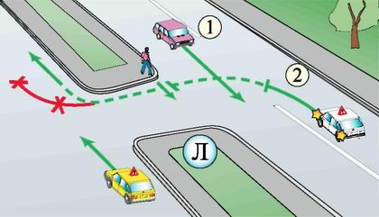
Рис. 86. Поворот налево на площадку
Ну вот вы и опять на своей "родной" площадке ("М" – см. рис. 69).
После первого "круга" налево вам надо обязательно и основательно отдохнуть. Стоит выйти из машины, постучать ногой по колесам, протереть стекла, поделать прочую ерунду. Иными словами, необходимо отвлечься от пережитого.
Чуть позже надо спокойно подумать, порисовать в блокноте и разобраться со всеми допущенными ошибками на этом сложном маршруте с левыми поворотами. А затем, не откладывая в долгий ящик, поездку надо будет повторить, но теперь уже более спокойно и размеренно.
Глава 6. В ГОРОДЕ
Если вы последовательно постигали изложенную в книге методику освоения науки управления и вождения автомобиля, начиная от посадки в машину и заканчивая этими "нехорошими" поворотами налево, то на дорогах в городе у вас не должно возникнуть больших трудностей. Только в пройденном материале не должно оставаться "белых пятен", иначе дорога встретит враждебно. Поэтому покидать площадку и известные вам маршруты вокруг нее можно только тогда, когда почувствуете, что здесь становится скучновато, и вы готовы расширять район своих поездок.
Никто не сможет рассказать обо всех дорожных ситуациях, с которыми вам придется столкнуться в жизни. И в то же время, есть некоторые стандартные ситуации, о которых мы сейчас с вами поговорим и спланируем для них ваши действия.
Перекресток со светофором
Как правило, в городах не менее половины перекрестков оборудовано светофорами. Давайте подробно разберемся с возможными вариантами проезда таких перекрестков.
Движение прямо. Существуют две известные проблемы – въезд на перекресток и выезд с него.
По поводу въезда разговор уже был (см. рис. 66). Вам надо подготовить скорость, на которой в случае необходимости вы сможете плавно остановиться в установленном правилами месте (см. рис. 63), а также определить "точку принятия решения", после которой торможение и остановка будут уже небезопасными.
Допустим, вы предприняли все меры, необходимые для плавного торможения в случае включения запрещающего сигнала светофора и готовы к остановке. Затем подъехали к "точке принятия решения", а зеленый сигнал все еще горит. Значит, надо ехать! Вы въезжаете на перекресток и... спокойно с него выезжаете.
Это один из возможных вариантов, но есть и другой (рис. 87).
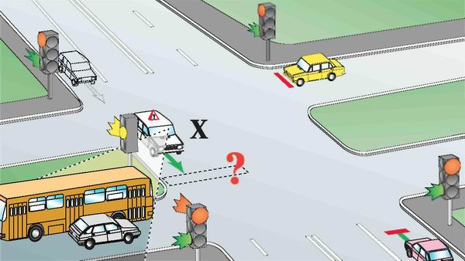
Рис. 87. Перекресток со светофором – движение прямо
Предположим, вы приблизились к точке "X", и в этот момент зеленый сигнал светофора меняется на желтый или красный. Что делать в этой ситуации? Останавливаться или продолжать движение?
Ответ на этот вопрос дает пункт 13.7 ПДД, и решение зависит от наличия стоп-линии на пути движения. Если ее нет – останавливаться не надо, если же она есть – надо.
Это официальное решение проблемы. Мы же с вами поговорим о практическом решении, которое формируется в зависимости от конкретной ситуации на перекрестке. Причем иногда это решение может не совпадать с официальным, и это допустимо, так как в первую очередь водитель должен выполнять правило: "Не навреди!"
Давайте чуть более заинтересовано посмотрим на рисунок 87.
Не кажется ли вам, что, сидя за рулем белого автомобиля, вы абсолютно не видите машину, которая "спряталась" за автобусом, а водитель той машины не видит вас!
Дальше события могут развиваться следующим образом. Выполняя требование п. 13.7 ПДД, при отсутствии стоп-линий вы продолжаете движение прямо на красный сигнал светофора, а водитель той машины, в нарушение п. 13.8 ПДД, начинает движение на только что включившийся зеленый сигнал.
Описывать последствия "встречи" двух машин на перекрестке не хочется. Давайте лучше сделаем некоторые выводы.
Если на реальной дороге вы попадете в изображенную на рисунке 87 ситуацию, то в первую очередь необходимо подумать о "мертвой зоне", предпринять плавное торможение (с учетом того, что сзади вас могут "подпирать" другие машины) и все-таки остановиться перед несуществующей стоп-линией, во избежание классической аварии.
Теперь о водителе серого автомобиля. Давайте представим, что этот водитель – вы. Представили?
Рядом с вами огромный борт автобуса, и только что включился зеленый. Если вам удалось "увидеть" бок автобуса, зеленый сигнал светофора и одновременно с этим вы еще помните второго себя, заканчивающего проезд перекрестка, и вообще "видите" весь перекресток сверху, то никакой аварии не будет.
И все-таки хочется сказать еще пару слов о "мертвой зоне". Вы сталкивались с этим понятием при начале движения, при перестроении и при проезде мимо стоящих у тротуара машин, а сейчас оно предстало перед вами совсем в другом виде. Значит, "мертвой зоной" является все то пространство, которое в данный конкретный момент водитель не в состоянии видеть и контролировать, откуда может появиться другая машина или пешеход! Поэтому необходимо всегда предполагать, что из-за автобуса или грузовика, из-за забора или кустов, из-за любых препятствий может внезапно появиться "нечто", и вы всегда должны быть готовы к плавному торможению и безопасной остановке.
А что касается того случая, когда именно вы сидите за рулем серого автомобиля, и борт автобуса закрывает вам почти весь перекресток, то проблема решается очень просто. Начинайте движение одновременно с автобусом и не высовывайте из-за него "нос" своей машины, пока не доедете хотя бы до середины перекрестка.
Движение направо. Здесь нет ничего нового по сравнению с тем перекрестком, который был у вас на маршруте движения вокруг площадки. Просто посмотрите еще раз на рисунок 66 и "примерьте" его к тому перекрестку, на котором сейчас собираетесь повернуть направо.
Движение налево. Да и здесь почти ничего нового нет. Такие повороты вы уже делали (см. рис. 84). Но одна проблема все же есть, и разобраться с ней надо обязательно (рис. 88).
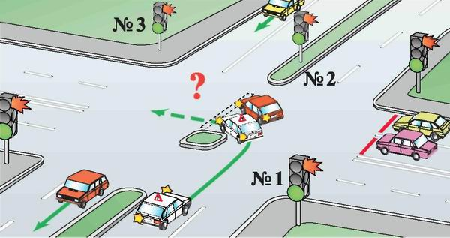
Рис. 88. Надо ли останавливаться?
Посмотрели на рисунок? Прочитали его название? А теперь желательно вспомнить какой-либо из реальных перекрестков, который явно похож на тот, что изображен на рисунке.
Думаю, каждый из вас уже вспомнил. И что обычно делают наши водители в этой ситуации? Правильно, стоят и ждут зеленый сигнал в светофорах № 2 и № 3.
Ну так это абсолютно неправильно! Именно таким образом мы сами создаем пробки на дорогах и перекрестках!
В соответствии с п. 13.7 ПДД, "водитель должен выехать в намеченном направлении независимо от сигналов светофора на выходе с перекрестка".
Естественно, вы обязаны уступить дорогу встречному транспорту, но стоять и ждать "зеленый" – не надо!
Подумайте, разве вы ждали "зеленый" в "выходном" светофоре, когда поворачивали налево на перекрестке около площадки? (см. рис. 84, светофор № 3).
Так здесь, то же самое! Это обычный поворот налево!
Поэтому планируйте скорость, передачу, траекторию движения, уступайте встречным машинам и пешеходам и заканчивайте поворот "независимо от сигналов светофора на выходе с перекрестка".
Другое дело, если на пути вашего движения будет стоп-линия. Вот тогда вы должны присоединиться к "группе товарищей" и ожидать разрешающего сигнала светофора (см. п. 13.7 ПДД, второе предложение).
Разворот. Давайте сразу договоримся о том, что в ближайшие месяцы развороты на перекрестках вы делать не будете. Есть немало других мест, где можно развернуться без проблем. На перекрестке же это сопряжено с большими трудностями. Например, по какой траектории вы собираетесь делать разворот – "А" или "Б" (рис. 89)?
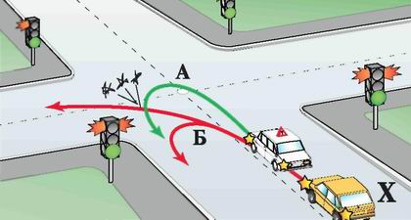
Рис. 89. Как развернуться?
По существующим правилам, ездить по российским дорогам надо по правой стороне. Значит, разворот надо делать по траектории "А", так как именно она проходит по правой стороне каждой из дорог. Но тогда возможна встреча с автомобилем "X", водитель которого ездит не "по правилам", а "как все". Да, за аварию платить будет он, но машины-то будут разбиты.
Ладно, сделаем разворот по траектории "Б". Но тогда вы будете нарушителем с вытекающими отсюда последствиями в случае аварии. Причем, если на регулируемом перекрестке разворот по траектории "Б" с виду еще относительно безопасен, то на нерегулируемом перекрестке этого уже не скажешь (рис. 90). Ведь на нем добавляется еще и проблема с машинами, движущимися по пересекаемой дороге!
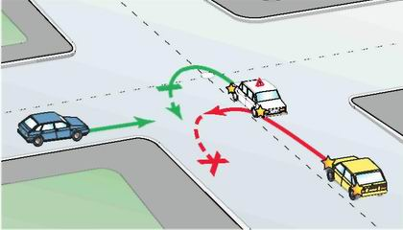
Рис. 90. Разворот на нерегулируемом равнозначном перекрестке
Так что лучше не надо! На первое время поищите другие варианты для разворота. А их очень много, надо только немного подумать.
Есть специально выделенные и обозначенные места на дороге между перекрестками (рис. 91), можно использовать развязки в разных уровнях (рис. 92). Да и вообще вместо одного разворота "с проблемами" можно сделать шесть простых поворотов направо (рис. 93) – все равно вам сейчас надо "накатывать" километры.
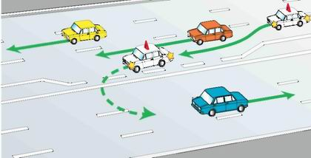
Рис. 91. "Карман" для разворота
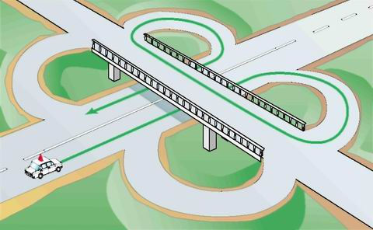
Рис. 92. Развязка в разных уровнях
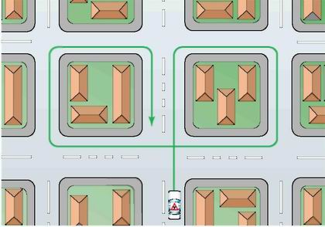
Рис. 93. "Разворот" без разворота
Конечно, периодически следует находить "спокойные" перекрестки и тренироваться в развороте. Только при этом не забывайте, что по сложности разворот в несколько раз превосходит как поворот направо, так и поворот налево.
Первое время советую избегать разворотов на любых перекрестках. Позже, когда вы уже научитесь находить оптимальные решения для каждого конкретного случая (и в частности, по траектории движения), можно будет делать разворот в любом месте и при любом количестве соседей по дороге.
Светофоры с дополнительной секцией
Особое внимание вам надо обратить на перекрестки, оборудованные светофорами с дополнительными секциями. Часто начинающие водители не полностью понимают, что "говорит" им стрелка в дополнительной секции, включенная одновременно с тем или иным основным сигналом светофора. Давайте посмотрим на рисунки 94 и 95.
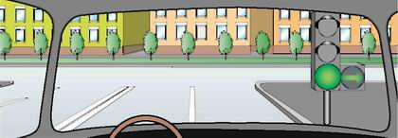
Рис. 94. Зеленая стрелка направо вместе с зеленым сигналом
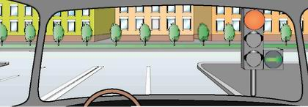
Рис. 95. Зеленая стрелка направо вместе с красным сигналом
Как вы думаете, куда вам сейчас разрешено движение? Правильно, в этой ситуации на том и на другом перекрестке в данный момент движение разрешено только направо. Так в чем же разница?
Разница огромна! Сейчас мы с ней разберемся, только сначала несколько строчек нравоучений.
Если вы хотите водить машину долго и безаварийно, нельзя смотреть на дорогу с мыслью: "Это мой светофор, моя полоса, моё..." Правильно мыслящий водитель обязательно думает обо всех других водителях и пешеходах, с которыми у него пересекается или сливается траектория движения.
"А какой знак установлен для водителя той машины, которая приближается ко мне справа? Будет ли тормозить водитель, который движется в 20 метрах передо мной, если сейчас замигает зеленый сигнал светофора? Сразу ли начнет движение тот водитель, который только что вышел из магазина и быстро сел в машину? Решится ли пешеход в серой куртке перебегать дорогу перед тем желтым автомобилем?" – примерно так надо размышлять на дороге.
Если в поисках ответов на эти вопросы вы сможете мысленно поставить себя на место другого (водителя, пешехода и даже кошки или собаки), то вам будут известны еще и все возможные варианты развития событий! В этом случае любая авария легко прогнозируется и у вас появляется время для принятия мер по ее предотвращению.
Теперь вернемся к безликим рисункам 94 и 95. Посмотрите на них новым взглядом и поразмышляйте. С кем в принципе у вас может пересечься траектория движения? И кто кому должен будет уступить дорогу?
Надеюсь, вы уже и сами догадались, но все же посмотрите на рисунки 96 и 97.
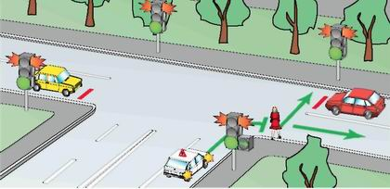
Рис. 96. Уступите пешеходам
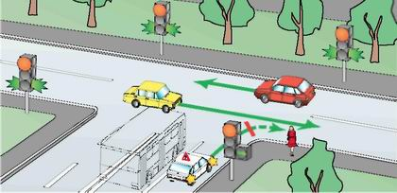
Рис. 97. Уступите машинам слева
Думаю, комментарии излишни, а вот некоторые выводы сделать надо:
1. Зеленая стрелка в дополнительной секции светофора лишь информирует водителя о том, что движение в указанном направлении в данный момент разрешено (если она включена) или запрещено (если она выключена).
2. Вопрос приоритета при движении в направлении включенной зеленой стрелки в дополнительной секции решается с помощью основных сигналов светофора:
1) Если одновременно с зеленой стрелкой в дополнительной секции включен зеленый сигнал светофора, то движение транспорта с других направлений запрещено. Это означает, что двигаться в направлении, указанном стрелкой, вы можете беспрепятственно (не забыв уступить дорогу пешеходам).
2) Если одновременно с зеленой стрелкой в дополнительной секции включен красный (или желтый) сигнал светофора, то движение транспорта с других направлений разрешено. И это означает, что двигаться в направлении, указанном стрелкой, вы можете, лишь уступив дорогу транспорту, движущемуся с других направлений.
Эти выводы относятся не только к зеленой стрелке направо, но и к любому другому направлению движения, указанному в дополнительной секции светофора (рис. 98).
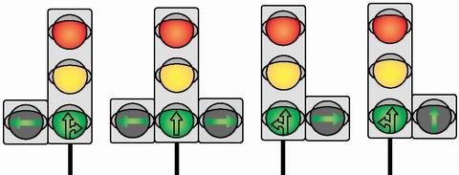
Рис. 98. Варианты дополнительных секций светофора
Но это было только полбеды, есть еще одна большая проблема – неправильное распределение внимания во время поворота (см. рис. 48, а также рис. 81).
Надеюсь, вы еще раз внимательно рассмотрели указанные рисунки, мысленно заменили знак 2.4 "Уступите дорогу" (в рис. 48) на светофор с красным сигналом и зеленой стрелкой направо, и вам окончательно стало понятно, почему при повороте направо происходят аварии с названием "слегка въехал в багажник". Вместо того, чтобы контролировать дорогу в направлении своего движения, неразумный водитель слишком долго рассматривает машину слева и поэтому вслепую въезжает в остановившийся перед ним автомобиль.
Стоит повторить выводы, сделанные во второй главе второго раздела:
• Водитель всегда должен смотреть в направлении движения своей машины.
• Отводить взгляд в сторону от направления движения можно на срок не более 1 сек и только тогда, когда ситуация перед "носом" машины в ближайшие секунды гарантированно не изменится.
Иными словами, при повороте направо вам надо удерживать себя от желания посмотреть налево до тех пор, пока впереди идущая машина не повернет, а ваш автомобиль не приблизится к воображаемой границе пересечения проезжих частей (см. рис. 48 а, поз. "X"). В этот момент можно и нужно бросить взгляд налево. Если машин слева нет или они есть, но вы не создадите им помех, то можете спокойно продолжать поворот. Если машины есть, и вы им явно помешаете, то надо остановиться, но только остановиться не кое-как, а в оптимальной позиции (см. рис. 63). Причем предварительно вам надо будет значительно уменьшить скорость движения, чтобы в случае необходимости вы смогли остановить свою машину плавно. Ведь следом за вами может ехать тот водитель, который эту книгу еще не читал.
Пересечение с главной дорогой
Во время поездок вокруг площадки (рис. 62 и 69) вы уже познакомились с такими перекрестками. Правда, оба раза они были трехсторонними, что несколько упрощало задачу. Теперь перекресток четырехсторонний (рис. 99), и встречать вас он будет знаком 2.4 "Уступите дорогу".
Рассматривать отдельно перекрестки со знаками 2.5 "Движение без остановки запрещено" не имеет смысла, так как разница будет заключаться лишь в одном – прежде чем въезжать на перекресток со знаком 2.5, в обязательном порядке надо полностью остановиться. Основной же смысл, который несут в себе знаки 2.4 и 2.5, одинаков – вы движетесь по второстепенной дороге.
Движение прямо (рис. 99). Приближаться к перекрестку, перед которым установлен знак 2.4 "Уступите дорогу", желательно примерно с теми же мыслями, что и к перекрестку со светофором, в котором зеленый сигнал может переключиться на красный в любой момент. Другими словами, до тех пор, пока вы вплотную не подъедете к перекрестку, нельзя будет точно решить: надо ли останавливаться? Причем по мере приближения к перекрестку следует постоянно уменьшать скорость движения, чтобы остановка (в случае необходимости) была плавной.
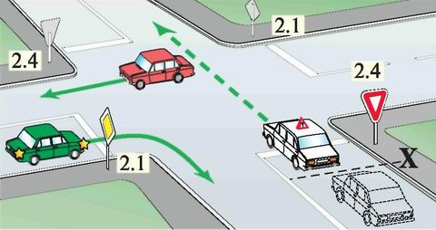
Рис. 99. Движение прямо без остановки
Может быть, даже лучше мыслить следующим образом: "Я выбираю место для остановки и на 90% уверен, что остановлюсь, но вероятность того, что проеду без остановки, не исключаю".
Теперь чуть конкретнее. Если вы уже находитесь в "точке принятия решения" ("X" – рис. 99) и видите, что машин на главной дороге нет или они есть, но, въехав на перекресток, вы не сможете создать им помех, то надо прекращать снижение скорости и начать ее увеличение. Если же условия не позволяют вам сейчас въехать на перекресток, то надо спокойно остановиться в заранее запланированном месте (см. рис. 63). Ну а дальше, когда главная дорога освободится, – обычный старт, ускорение, переключение передач и т.д.
Движение направо. Это именно то, что мы с вами отрабатывали на маршруте движения вокруг площадки, и повторяться не стоит (см. рис. 64 и 67).
Движение налево. А это, пожалуй, самый сложный из всех возможных поворотов. Проблема заключается в том, что вы должны контролировать движение машин с трех сторон перекрестка (рис. 100).
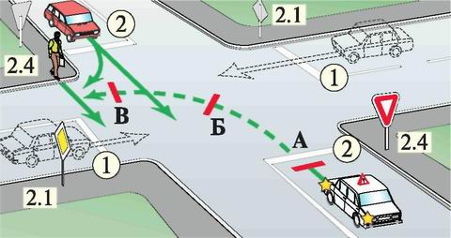
Рис. 100. Поворот налево со второстепенной дороги на главную
Машины слева и справа от вас определяют решение вопроса: "Можно ли въезжать на перекресток?", а встречные машины: "Можно ли будет закончить поворот без остановки на перекрестке?" Приближаясь к такому перекрестку, необходимо заранее спланировать не только скорость, передачу и траекторию движения, но и конкретные точки, где в случае необходимости вы будете останавливаться ("А", "Б" и "В" – рис. 100).
Разворот. Не буду даже рисовать этот вариант направления движения на таком перекрестке. Считаю, что это самоубийство. А если кто-то хочет, то нарисуйте сами (подобные рисунки у вас есть – см. рис. 89 и 90). Но в первые свои месяцы на дороге все же не советую вам воплощать это безумие в жизнь.
Пересечение со второстепенной дорогой
Сейчас вы движетесь по главной дороге и у вас полное преимущество по отношению к транспорту, приближающемуся к перекрестку по пересекаемой дороге.
Только не радуйтесь раньше времени. А как вы узнали, что подъезжаете к перекрестку по главной дороге? Ах, у вас знак 2.1 "Главная дорога"! Ну-ну! Это он на рисунке есть (см. рис. 104), а на реальной дороге его может и не быть.
Перед каждым ли перекрестком вы видели такие знаки? К счастью, в последние годы они стали появляться на дорогах, а раньше их практически не было. Да и сейчас во время поездки по любому городу можно встретить не один и не два перекрестка без этих желтых ромбовидных знаков.
Как же тогда определить, что мы движемся по главной дороге? Вот об этом сейчас и поговорим (рис. 101).
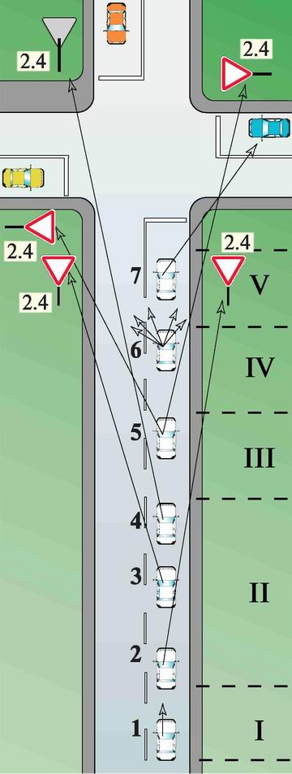
Рис. 101. Определение главенства дорог
Предлагаю вам следующую последовательность размышлений по мере приближения к любому перекрестку:
I. Сначала на максимальном расстоянии до перекрестка стоит поискать светофор. Увидеть его бывает не трудно, так как на регулируемых перекрестках обычно устанавливают несколько светофоров, и наверняка хотя бы один из них попадет в зону вашего заинтересованного взгляда.
Если "на горизонте" не виден ни один светофор, то можно огорчаться – вас ждет нерегулируемый перекресток. Причем издалека вы не сможете с полной уверенностью определить статус своей дороги. Придется подъехать к перекрестку чуть ближе, но скорость движения следует несколько уменьшить.
II. Когда ваша машина окажется в позиции 2 (рис. 101) и вы будете в состоянии отчетливо видеть ближний правый угол перекрестка, надо будет заняться поисками знака 2.4 "Уступите дорогу". И если он нашелся, то можете радоваться.
"Чему же тут радоваться? Ведь мне теперь придется тормозить, уступать и т. д.!"
Поверьте, радоваться есть чему. У вас сейчас полная определенность со статусом пересекающихся дорог, и уже можно приступать к разработке поэтапного плана последующих действий. А если знака вы не нашли, то никакой определенности у вас пока нет.
Вариантов может быть три:
1. Все-таки вы на второстепенной дороге (знак найдется позже).
2. Вы на главной дороге.
3. Обе дороги равны по значению.
Ошибка с определением главенства дорог, как правило, приводит к закономерной аварии. Поэтому продолжаем разбираться, только скорость движения теперь придется еще уменьшить, так как перекресток приближается, а времени для принятия решения остается все меньше и меньше.
Подъехав к перекрестку чуть ближе, можно уже более тщательно изучить его ближний правый угол, и если знака вы все же не видите, то принимать решение еще рано. Надо посмотреть на ближний левый угол (рис. 101, поз. 3). Нередко знаки дублируются, и второй знак устанавливается на левой стороне дороги. Если и там знака не оказалось, то тогда есть еще одно место, куда надо посмотреть и поискать знаки – это дальний левый угол (рис. 101, поз. 4).
"А как я пойму, какие там установлены знаки? Ведь увижу я их со спины, а со спины-то они все серые!" – закономерный вопрос в вашей стороны.
И опять поверьте автору, если там есть знак 2.4 "Уступите дорогу", вы его обязательно узнаете. Ведь только один знак из всех треугольных знаков обращен вершиной вниз! Если для вас это серый треугольник, перевернутый "головой вниз", то для водителей встречных машин это знак "Уступите дорогу"! А отсюда уже можно делать выводы: "Они находятся на второстепенной дороге и должны уступить машинам, движущимся по пересекаемой (главной) дороге. Значит, я сейчас еду тоже по второстепенной дороге и тоже должен уступить. А знак, обращенный лицом ко мне, я просто не нашел или его сдуло ветром".
К сожалению, все это не надумано, это обычные наши дороги. Нередко знаки бывают спрятаны в кустах или висят на проводах на такой высоте, что, не выйдя из машины, их не увидишь, а иногда они просто отсутствуют.
Да, последнее время знаки стали появляться в тех местах, где им и положено быть, но предложенная вам методика определения главенства дорог все же пригодится. Поэтому пойдем дальше. Вернее, поедем дальше, но только с еще меньшей скоростью, так как искомого треугольного знака ни в одном из просмотренных углов не оказалось!
В этом случае самая большая ошибка, которую делают некоторые из водителей, заключается в том, что они принимают поспешное решение: "Если я не на второстепенной дороге, значит, я на главной!"
Но ведь вариантов-то у нас было не два, а три! Вполне возможно, что на этом перекрестке знаков вообще нет и дороги равнозначны! Поэтому, если вы не нашли знаки "для себя", то теперь надо поискать знаки "для них" на пересекаемой дороге.
III. Узнавать знаки 2.4 "Уступите дорогу" "со спины" мы с вами только что научились, правда, теперь они будут расположены к нам полубоком, но увидеть их и понять все-таки можно (рис. 101, поз. 5).
Если на одном из углов обнаружатся серые треугольники, установленные вершиной вниз и лицом к машинам, движущимся по пересекаемой дороге, то надо сразу же прекращать торможение и начинать ускорение – мы на главной дороге!
Кстати, как вы думаете, что это за серые "уши" у знака "Ограничение максимальной скорости"? (рис. 102). Правильно, для вас, если вы поедете по этой дороге, максимальная скорость движения будет ограничена до 40 км/ч, а "для них" – это знак "Уступите дорогу"!
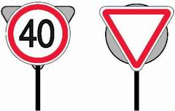
Рис. 102. Серые "уши"
Раз уж мы с вами немного отвлеклись, то посмотрите еще и на серый восьмигранник (рис. 103) – это знак 2.5 "Движение без остановки запрещено" со спины. С его помощью тоже можно определять главенство дорог. Поэтому все, что здесь говорилось о сером треугольнике, в полной мере относится и к серому восьмиграннику.
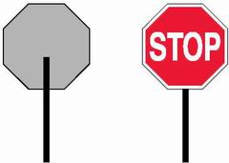
Рис. 103. Серый восьмигранник
Итак, если на одном из углов перекрестка вы нашли хотя бы один из знаков 2.4 или 2.5, обращенный к вам лицом, спиной или полубоком, то у вас есть возможность проехать этот перекресток абсолютно осознанно. А если не нашли?
IV. В этом случае надо значительно уменьшить скорость движения, и подъехав почти вплотную к перекрестку, последний раз быстро просмотреть все четыре угла (рис. 101, поз. 6). Если какой-либо из знаков все-таки обнаружится, то вам надо будет моментально принимать правильное решение – "давить" на тормоз или на "газ".
V. Если вы окончательно убедились в том, что знаков приоритета здесь нет, то принимается последнее из возможных решений – дороги равны по значению (рис. 101, поз. 7)!
Тогда надо вспомнить главное правило для таких перекрестков "Помеха справа" (см. п. 13.11 ПДД), а также заглянуть на следующую страницу, где мы с вами разберем варианты движения через такие перекрестки.
А пока вернемся к варианту III, то есть сейчас мы с вами находимся все-таки на главной дороге.
С помощью предложенной методики или с помощью знака 2.1 "Главная дорога", который все же оказался на своем месте перед перекрестком, вы определили, что движетесь именно по главной дороге. Значит, сейчас у вас полное преимущество по отношению к машинам, движущимся по пересекаемой второстепенной дороге и можно спокойно продолжить движение прямо и направо.
Лишь при повороте налево (и развороте), как и на всех предыдущих перекрестках, надо будет уступить дорогу встречному транспорту. Поэтому заранее следует наметить не только траекторию поворота, но и те точки на ней, где в случае необходимости вы будете останавливаться (рис. 104).
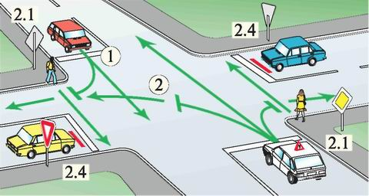
Рис. 104. Движение через перекресток по главной дороге
Перекресток равнозначных дорог
Прежде чем начинать разговор о проезде перекрестков равнозначных дорог, предлагаю вам заинтересованно посмотреть на рисунки 105–107 и просто немного поразмышлять.
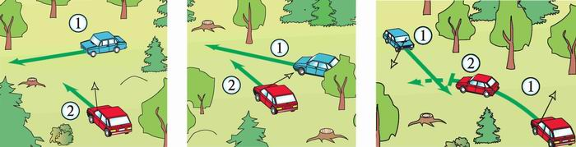
Рис. 105. "Помеха справа" – встречи в лесу
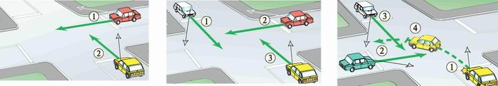
Рис. 106. "Помеха справа" – встречи на перекрестках
Думаю, что эти рисунки наглядно поясняют главное правило, которое вы должны использовать в тех случаях, когда у вас и у другого водителя равные условия: "Надо уступить дорогу машине, которая приближается к вам справа".
И обратный вывод тоже очень важен: "Если справа от вас "чисто", то вы можете (и должны) ехать!". Не задерживайте машину слева, ведь ее водитель не сможет продолжить движение, пока у него справа есть помеха – ваш автомобиль.
Теперь отдельно о рисунке 107. Если вы подъехали к нерегулируемому перекрестку равнозначных дорог на автомобиле "Б", и справа от вас расположена другая машина ("А"), то официально вы обязаны уступить ей дорогу. Только прежде чем начинать тормозить и останавливаться, не мешает вспомнить основной смысл термина "Уступить дорогу". А ведь он заключается в том, что вы должны всего лишь не мешать той машине, которая сейчас имеет преимущество.
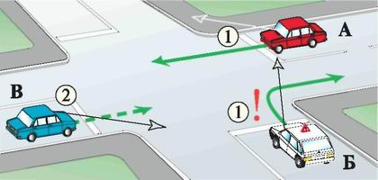
Рис. 107. Понятие "Очередность проезда"
Так каким образом можно помешать машине "А", если мы с вами сейчас поворачиваем направо? Никаким!
Из этого можно сделать два вывода:
• При повороте направо на нерегулируемых перекрестках равнозначных дорог вы всегда едете первым (естественно, когда нет трамваев и спецмашин – см. п. 13.11 и 3.2 ПДД).
• Понятие "Очередность проезда" возникает только в том случае, если траектории движения пересекаются или сливаются.
Причем последний вывод применим к любым перекресткам, дорогам и прилегающим территориям.
А все остальное при проезде таких перекрестков – как и прежде. Вы должны спланировать скорость, передачу, траекторию движения, наметить конкретные точки для остановки в случае необходимости и т.д.
Главная дорога меняет направление
Теперь можно приступать к планированию действий на перекрестке, где главная дорога меняет свое направление (рис. 108). Такие перекрестки по праву считаются самыми сложными, так как объединяют в себе проблемы проезда сразу двух типов нерегулируемых перекрестков – неравнозначных и равнозначных. К счастью, они не так уж часто встречаются в реальной жизни. Но если на пути вашего движения все же оказался такой перекресток, то знайте – многие водители теряются и не знают, как проехать через него по правилам. Главная ошибка, которую допускают некоторые из них, заключается в том, что, подъехав к перекрестку с какой-либо из его сторон, они видят только свой знак и не хотят думать о тех знаках, которые установлены на других углах перекрестка.
Допустим, вы сейчас находитесь в автомобиле "Б", и вам прекрасно виден знак 2.1 "Главная дорога" (рис. 108а). Думаете, можно спокойно ехать?
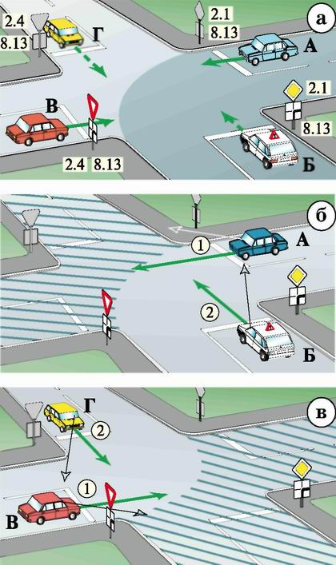
Рис. 108. Главная дорога меняет направление
Ну-ну! А какой знак видит перед собой водитель автомобиля "А"?
Оказывается, там такой же знак – "Главная дорога"!
К сожалению, это "открытие" частенько происходит уже после аварии. Поэтому с какой бы из сторон этого перекрестка вы ни подъехали, надо подумать о всех его четырех сторонах.
Внести ясность в очередность проезда такого непростого перекрестка может знак 8.13 "Направление главной дороги", так как он полностью отражает положение дел.
Если мысленно положить этот знак на центр перекрестка, то широкой своей линией он укажет на две главные дороги, а узкими черточками – на две второстепенные.
Значит, вам достаточно увидеть лишь один знак (8.13) и этот большой сложный перекресток можно будет разделить на два маленьких и простых, на которых пересекающиеся дороги равны по значению (рис. 108 б и в).
Затем надо постараться вычеркнуть из сознания тех, кто находится на второстепенной дороге, и думать только о главной половине этого перекрестка (рис. 108б).
А дальше разобраться несложно. Автомобили "А" и "Б" находятся в равных условиях, так как оба они расположены на главной дороге. Следовательно, надо применить известное правило "Помеха справа" (см. рис. 105–107). И тогда автомобиль "А" поедет первым, поскольку помехи справа у него нет.
"Куда же он поедет? Ведь справа от него находится автомобиль "Г"?" – спросите вы, глядя на рисунок 108а.
Нет там никакого автомобиля "Г"! Там всего лишь второстепенная дорога, на которую водитель автомобиля "А" усилием воли должен "закрыть глаза" и проехать через перекресток (рис. 108б). Следом за ним, уже не имея помехи справа, на перекресток может выехать водитель автомобиля "Б".
После того, как разъедется транспорт с главной дороги, можно будет вспомнить и о машинах на второстепенной дороге (рис. 108в). А там все происходит по такому же сценарию. Не имеющий помехи справа автомобиль "В" проезжает первым, и автомобиль "Г" – вторым.
Если сейчас еще раз посмотреть на рисунки 108, то окажется, что этот "страшно трудный" перекресток состоит из двух абсолютно симметричных простых для понимания и проезда половин.
Думаю, не стоит углубляться в рассмотрение теоретических задач, так как у многих из вас еще свежи в памяти экзаменационные задачи ГИБДД по теме "Проезд перекрестков". Но, если вы решите вернуться к этим задачам, то смотреть на них надо с новыми мыслями. Это же абсолютно реальные ситуации, с которыми вам придется столкнуться в жизни! Значит, и решать их надо не "для дяди", а для себя.
Теперь пару слов о практике. Приближаясь к такому перекрестку, следует значительно уменьшить скорость движения. Ведь вам надо успеть увидеть знак 8.13 " Направление главной дороги ", понять очередность проезда перекрестка, предположить возможные варианты ошибок со стороны других водителей, спланировать траекторию движения своего автомобиля и т.д. И на все это требуется время. Только уменьшив скорость движения, вы сможете получить некоторый запас времени, который необходим для принятия правильных решений.
Дорога с трамвайными путями
Преимущество трамвая
Думаю, каждый из вас знает, что трамвай почти всегда имеет преимущество по отношению к автомобилям. Но выезжать на дорогу с мыслью "почти всегда" – не годится. Давайте окончательно определимся с теми случаями, когда трамвай едет первым и когда он должен ждать.
После тщательного изучения всех пунктов ПДД, где говорится о трамваях, можно сделать следующие выводы:
• Трамвай всегда едет первым, кроме трех конкретных случаев.
• Водитель трамвая обязан уступить вам дорогу, когда:
1. Он выезжает из депо, а вы движетесь по дороге (рис. 109).
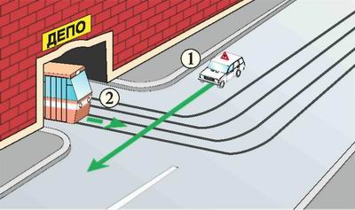
Рис. 109. Трамвай выезжает из депо
2. Он находится на второстепенной дороге, а вы на главной (рис. 110).
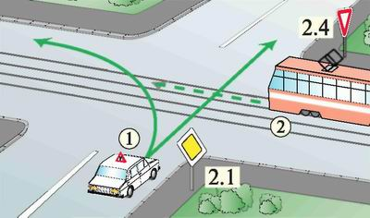
Рис. 110. Трамвай на второстепенной дороге
3. Он движется в направлении, указанном зеленой стрелкой, включенной в дополнительной секции светофора одновременно с желтым или красным сигналом, а вы движетесь на обычный зеленый сигнал (рис. 111).
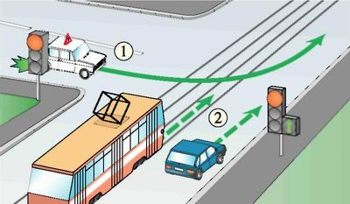
Рис. 111. Трамвай движется "на стрелку"
Если все эти ситуации вам понятны, то при встрече с трамваями на дороге проблем у вас быть не должно.
А сейчас предлагаю полистать страницы этой книги и, в каждый перекресток, который будет вам попадаться, мысленно добавить один-два трамвая, посмотреть, подумать и самому себе ответить на вопрос: "Надо ли уступать этому трамваю в данной ситуации?".
На реальной дороге то же самое. Когда вы приближаетесь к перекрестку, на котором вам предстоит пересечь трамвайные пути, необходимо заранее проиграть в уме возможную встречу с трамваем. Причем планировать свои действия надо с учетом выводов, сделанных в этой главе, а не с мыслью: "Он большой и железный".
Движение по дороге с трамвайными путями
На дорогах с трамвайными путями посередине проезжей части вас ждут целых три неприятности – остановки трамвая, перекрестки и сами трамвайные пути, вернее, проблемы, связанные с их использованием для движения.
Начнем с остановок (рис. 112 и 113). Прежде чем вы вплотную подъедете к остановившемуся на своей остановке трамваю, вам надо решить для себя один важный вопрос: "Должен ли я уступать дорогу пешеходам-пассажирам, переходящим проезжую часть от тротуара к трамваю и обратно?" Решение же этого вопроса зависит от наличия посадочной площадки (рис. 112 и 113). В первом случае (рис. 112) из-за отсутствия посадочной площадки пассажиры вынуждены ожидать трамвай на тротуаре. Далее, когда трамвай приедет и остановится, пешеходы имеют право переходить проезжую часть, и вы обязаны уступить им дорогу.
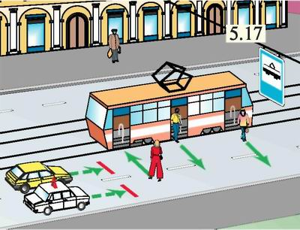
Рис. 112. Уступите пешеходам
Во втором случае (рис. 113) преимущество на вашей стороне! Пешеходы-пассажиры обязаны ожидать трамвай на посадочной площадке, причем, переходя дорогу, они не должны создавать помех движению транспорта.
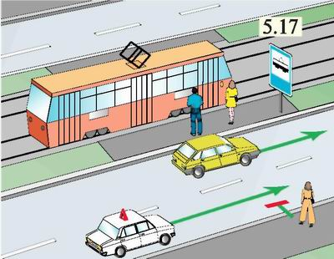
Рис. 113. Уступать не надо
Все вышеизложенное относится также и к пассажирам, которые выходят из трамвая. В первом случае они могут сразу же переходить проезжую часть дороги, а во втором – должны остаться на посадочной площадке.
Вот только знают ли все это пешеходы? Поэтому вы должны быть готовы к плавной заранее спланированной остановке в любой из рассмотренных ситуаций!
В то же время нельзя останавливаться просто из-за того, что трамвай стоит на своей остановке посередине дороги. Как правило, неоправданное торможение и необдуманная остановка провоцируют пешеходов на нарушение ПДД, а также приводят к закономерной аварии с ударом сзади.
И еще об одном. Не создавайте заторов на дорогах!
Это я о том, что некоторые из водителей, остановившись в ситуации,
изображенной на рисунке 112, стоят до тех пор, пока трамвай не начнет движение.
Такое требование было записано в "Правилах уличного движения", которые закончили свое существование в 1973 году!!!
В ныне действующих ПДД требование одно – уступите дорогу пешеходам!
Поэтому ориентироваться надо не на "бездушную железяку", а на людей! Если трамвай стоит на своей остановке, но при этом нет ни одного пешехода-пассажира, которому вы могли бы создать помеху – можете спокойно (но осмотрительно) начинать движение!
Теперь об использовании трамвайных путей. Можно ли по ним двигаться, если вся дорога забита машинами? А как делать разворот, заезжать на рельсы или не надо?
Ответы на эти вопросы есть. Если открыть ПДД и внимательно изучить все пункты, в которых содержится информация на данную тему (п. 9.6, 8.5 и др.), то для участка дороги между перекрестками можно будет сделать интересный вывод.
В том случае, когда слева от вас, в одном уровне с проезжей частью расположены трамвайные пути, к существующим на проезжей части дороги полосам движения как бы добавляется еще одна – трамвайные пути попутного направления (рис. 114).
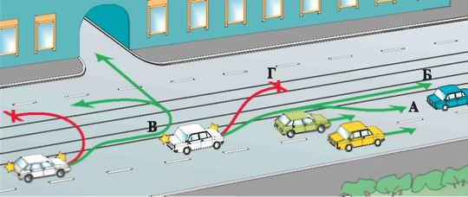
Рис. 114. Маневрирование на дороге с трамвайными путями
Давайте суммируем извлеченную из ПДД информацию на эту тему.
На участке дороги между перекрестками (при отсутствии знаков 5.15.1, 5.15.2) водителю:
1. Разрешено двигаться по трамвайным путям попутного направления:
• при обгоне и объезде (траектория "А" – рис. 114),
• при интенсивном движении, когда все полосы проезжей части дороги заняты (траектория "Б"),
2. Предписано выезжать на трамвайные пути попутного направления:
• при подготовке к повороту налево и развороту (траектория "В"),
3. Запрещено:
• выезжать на трамвайные пути встречного направления (траектория "Г"),
• создавать помехи движению трамваев попутного направления (см. рис. 118–119).
В то же время, если на дороге установлены знаки 5.15.1, 5.15.2 " Направления движения по полосам (полосе)" или, например, композиция знаков 3.1 "Въезд запрещен" вместе с табличкой 8.14 "Полоса движения" (рис. 115), то, конечно же, вы должны подчиняться знакам и двигаться только по указанным полосам. Будем считать, что с теорией этого вопроса мы разобрались. Только зачем все это, где здесь практика?
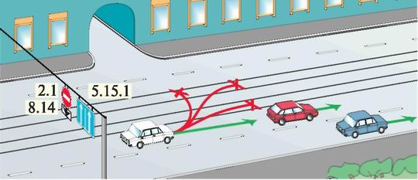
Рис. 115. Маневрирование на дороге с трамвайными путями и знаками
Поверьте, это и была практика! Все, что изображено на этих рисунках, вы должны увидеть и понять на реальной дороге, соответственно планировать свои действия и поступать согласно действующим Правилам.
К сожалению, есть еще одна проблема. Несмотря на то что п. 8.5 ПДД претерпел изменения аж в 1994 году, многие водители "со стажем" об этом не знают до сих пор! Значит, кроме планирования своих действий в соответствии с информацией, изложенной в этой главе, вам надо еще постараться спрогнозировать возможное поведение водителей соседних автомобилей!
Трамвайные пути на перекрестке
И опять здесь проблемы с информацией. Это все тот же пункт 8.5 ПДД, об изменениях в котором знают не все водители "со стажем". А ведь на перекрестках (при отсутствии знаков 5.15.1, 5.15.2) поворот налево и разворот по ныне действующим ПДД разрешается выполнять только с трамвайных путей попутного направления! (рис. 116 и 117).
На рисунке 116 проезжая часть в нашем направлении официально имеет только две полосы движения – правую и левую. Но непосредственно перед перекрестком левая полоса перемещается на трамвайную линию попутного направления. Это означает, что к двум полосам добавляется еще одна, и теперь у вас – три официальных полосы. Причем бывшая левая полоса превратилась в среднюю! А со средней полосы движение разрешено только прямо! Поэтому, собираясь повернуть налево (или сделать разворот) на этом перекрестке, вы должны перестроиться на трамвайную линию попутного направления! Кстати, из этого же положения, как и с обычной левой полосы, разрешается продолжить движение прямо.
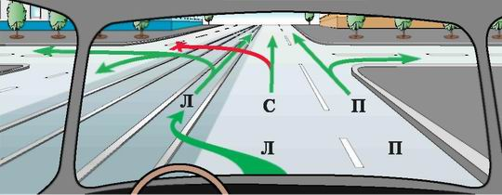
Рис. 116. Левая полоса переместилась на трамвайные пути!
Во втором случае (рис. 117) перед перекрестком установлены знаки 5.15.1 (или 5.15.2) "Направления движения по полосам (полосе)". Значит, вы обязаны следовать указаниям знаков и выезжать на трамвайные пути сейчас запрещено!
Думаю, что у тех из вас, кто все-таки заглянул в указанные пункты ПДД, касающиеся правил использования трамвайных путей, возник один вопрос. А как же быть с трамваем попутного направления?
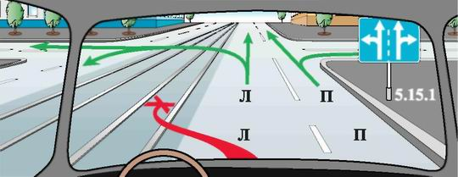
Рис. 117. Выезд на трамвайные пути – запрещен!
С одной стороны, при отсутствии знаков 5.15.1 и 5.15.2 "Направления движения по полосам (полосе)", перед поворотом налево или разворотом Правила обязывают нас выехать на трамвайные пути (рис. 116). И вместе с тем эти же Правила требуют от нас "не создавать помех движению трамваев"! А если как раз в это время сзади приближается трамвай? Что делать?
Ответ, конечно, есть. Чтобы не нарушать правила, вам придется стать ясновидящим и немного заглянуть в будущее (рис. 118 и 119).
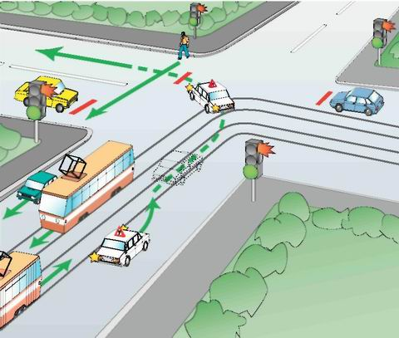
Рис. 118. Перестроение на трамвайные пути перед трамваем
Если вы уверены в том, что успеете повернуть до того, как трамвай упрется в багажник вашей машины, то можете выезжать на трамвайные пути перед ним (рис. 118). А если вы в этом не уверены, то надо плавно снизить скорость, пропустить трамвай вперед и затем уже перестраиваться на рельсы (рис. 119). Какой же вывод можно сделать о дорогах с трамвайными путями посередине?
Правильно, первое время лучше избегать поездок по таким дорогам. А уж если так случилось, что судьба занесла вас на одну их них, то, по крайней мере, воздержитесь от поворотов налево и разворотов. Вполне достаточно и оставшихся двух направлений – прямо и направо.
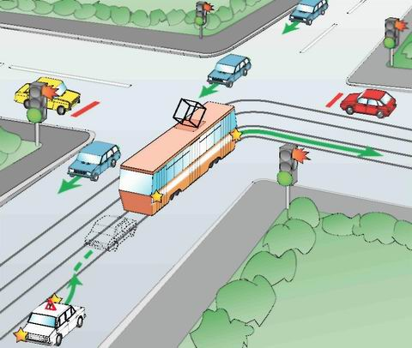
Рис. 119. Перестроение на трамвайные пути после проезда трамвая
Трехсторонний перекресток
Если перед трехсторонним перекрестком установлены знаки приоритета, то проехать через него можно без каких-либо особых затруднений. Вы это прекрасно знаете, так как первые ваши перекрестки были именно такими (см. рис. 64, 65, 67, 83, 85).
При отсутствии знаков приоритета возникают определенные трудности, с которыми мы сейчас и разберемся (рис. 120). Причем заранее оговорюсь, это не теоретический диспут, так как на бумаге все решается очень просто – у водителя желтого автомобиля есть помеха справа, значит, белый автомобиль едет первым.
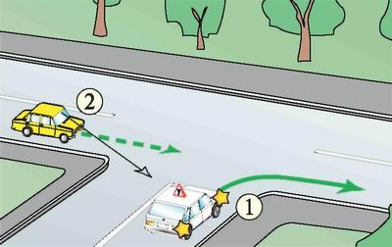
Рис. 120. Трехсторонние перекрестки без знаков
Проблема заключается в том, что на практике нередко все происходит наоборот! Желтый автомобиль едет, а белый ждет. А если они едут одновременно, то случается та авария, от которой я и хочу вас предостеречь.
Думаю, у многих должен был возникнуть вопрос: "А почему это водитель желтого автомобиля вдруг поехал? Ведь у него же помеха справа!"
Вот об этом-то и разговор. Более 30 лет тому назад в "Правилах уличного движения" был пункт, который гласил, что на таких перекрестках "сквозная" дорога автоматически считается главной по отношению к "боковой" дороге. Это правило было отменено в 1973 году, но большинство из водителей, которые получали свои водительские права на заре становления отечественного автомобилизма, новые правила не читали! А еще и некоторые более "свежие" водители, глядя на "старичков", тоже ездят по-старому.
Но вы-то и прочие "свежеиспеченные" водители изучали ныне действующие ПДД!
Как же тогда проехать этот проблематичный перекресток без аварии?
Рекомендация есть. Постарайтесь увидеть лицо водителя, с которым у вас пересеклись "пути-дорожки", и все сразу станет понятно.
Допустим, сейчас вы находитесь в белом автомобиле и видите в желтом автомобиле скучающее лицо водителя с отсутствующим взглядом. Причем он даже не помышляет о том, чтобы снизить скорость движения!
Ну что ж, значит, это тот водитель, который давно не открывал книжку ПДД, или "заразившийся" от такого более "молодой" водитель. Думаю, что в этом случае принять правильное решение вы сможете и без моей подсказки.
Теперь давайте посмотрим на эту ситуацию с другой стороны. Сейчас вы находитесь за рулем желтого автомобиля.
В этом случае все намного хуже. Ведь вы-то знаете, что обязаны уступить дорогу белому автомобилю! Поэтому начинаете тормозить и... в этот момент сзади в багажник вашего автомобиля "въезжает" тот самый "дедушка", который позже выдаст вам еще и нравоучение: "Ты чего это тормозишь на главной дороге? Ездить не умеешь!"
Значит, управляя желтым автомобилем, вы должны успеть увидеть лицо и выражение глаз не только водителя белого автомобиля, но и водителя сзади идущей машины!
Кстати, если взять за привычку всегда видеть лица, причем как водителей, так и пешеходов, то можно будет избежать многих неприятностей на дороге.
Что же касается проезда этого перекрестка, сидя за рулем желтой машины, признаюсь, в зависимости от конкретной ситуации, естественно во благо, мне приходилось использовать оба варианта – останавливаться и проезжать первым.
Будем надеяться, что в ближайшее время все образуется. "Новички" правила знают, "старички" познают с помощью аварий, ну а "середнячки", глядя на двух первых, тоже начнут ездить по действующим на сегодняшний день Правилам дорожного движения.
Перекресток с круговым движением
Первое время советую вам также воздерживаться от поездок через перекрестки с круговым движением. Здесь тоже есть определенные проблемы. Посмотрите на рисунки 121–123.
На практике существует два варианта решения вопроса очередности движения при въезде на круговое движение:
1. Если знаков приоритета нет, то вы имеете право беспрепятственно въехать на этот перекресток равнозначных дорог, так как у вас нет и быть не может помехи справа (рис. 121а).
2. Если "круговое движение" встречает вас композицией знаков, изображенной на рисунке 121б, то тогда вы обязаны уступить дорогу тем, кто уже движется по "кругу".
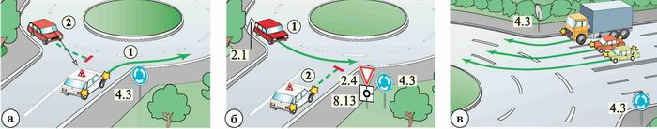
Рис. 121. Въезд на "круг"
Причем все это вам придется определять еще раз, когда вы сами будете уже на "кругу", а кто-то другой на него будет въезжать.
В отличие от обычных перекрестков въезжать на круговое движение (поворачивать направо) можно с любой полосы (рис. 121 в) и практически все водители об этом знают.
Но выезжать с "круга" разрешается только с крайней правой полосы (рис. 122).
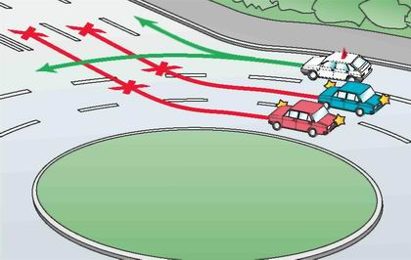
Рис. 122. Выезд с "круга"
А вот об этом, к сожалению, знают уже не все. Хотя знать-то они, может быть, и знают, но соблюдают это правило не все, и поэтому проехать по "кругу" по крайней правой полосе бывает практически невозможно.
Конечно, можно "спрятаться" от водителей-нарушителей на левой полосе, прижавшись к клумбе, но как потом перестроиться на крайнюю правую полосу (рис. 123)? Ведь мы же с вами находимся на "нашей" дороге, где водители-"джентльмены", которые позволят вам спокойно перестроиться, только-только начали появляться.
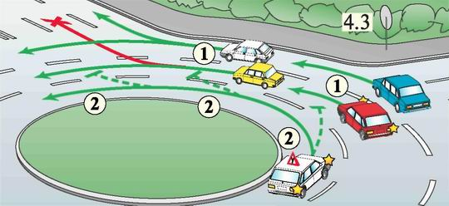
Рис. 123. Движение по "кругу"
Для "новичка" на перекрестке с круговым движением сконцентрировано уж слишком много наших отечественных проблем, и поэтому первое время не советую вам включать в маршрут своих поездок столь опасные места.
Въезжать на перекрестки с круговым движением можно лишь тогда, когда вы уже научитесь видеть все вокруг своей машины и начнете понимать намерения других водителей, будь они правы или не правы.
А пока, если вам очень хочется покататься "по кругу", можете приехать туда часика этак в 2–3 ночи, когда на нем будет тренироваться еще парочка "новичков". Уж между собой вы точно разберетесь.
Очень не хочется, чтобы у вас осталось мрачное настроение после прочтения этой и нескольких предыдущих страниц, но считаю, что должен был предупредить о реальных на сегодняшний день проблемах, с которыми вы обязательно столкнетесь в специфических местах на наших дорогах.
Поверьте, спустя некоторое время все ваши страхи и опасения будет казаться вам смешными. Но думаю, что, впервые вставши на лыжи, не стоит сразу же прыгать с большого трамплина, сначала надо научиться ходить по равнине.
Перекресток с регулировщиком
Изучая ПДД, вы разобрались с основными сигналами регулировщика, но повторить их все же не помешает. Ведь не так часто можно увидеть регулировщика, который именно регулирует движение через перекресток. Поэтому знания, полученные во время учебы, частично стираются из памяти.
Давайте попробуем заложить в ваше сознание принципы, по которым строится работа регулировщика, и тогда вы всегда сможете вспомнить, что означает тот или иной сигнал человека с " полосатой палочкой ".
Регулировщик вытянул руки в стороны или опустил их вниз
Для осознания жестов регулировщика вам надо будет включить свое воображение.
Например, что вы увидите, если мысленно поднимитесь на высоту седьмого-восьмого этажа над центром того перекрестка, который изображен на рисунке 124?
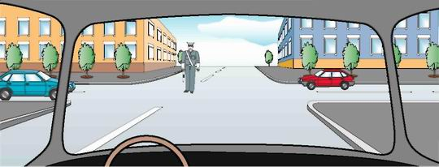
Рис. 124. Регулировщик опустил руки вниз
Не кажется ли вам, что тело регулировщика является некой осью симметрии, которая делит все видимое пространство на две равные половины (рис. 125)?
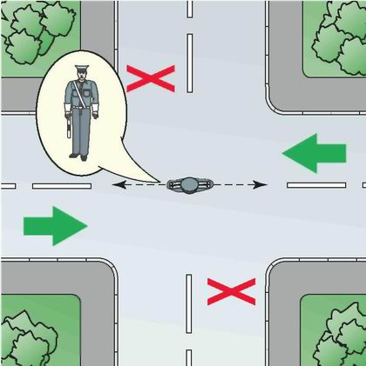
Рис. 125. Тело регулировщика – ось симметрии
Эта воображаемая ось проходит через плечи и руки регулировщика, что особенно хорошо видно, когда его руки вытянуты в стороны. Если к этой оси приделать еще и стрелки, то они будут явно указывать на те две стороны перекрестка, движение транспорта с которых разрешено.
Давайте поговорим и о двух оставшихся сторонах. Лично я не знаю ни одного водителя, которому захотелось бы начать или продолжить движение на "мощную грудь" регулировщика. Это высказывание означает, что "со стороны груди" въезжать на перекресток нельзя.
А "со стороны спины" еще проще. Глаза даны человеку, чтобы видеть. Так может ли регулировщик видеть спиной?
Правильно, не может. Значит, за спиной у себя он не может и регулировать движение транспорта.
Следовательно, въезд на перекресток со стороны спины регулировщика всегда запрещен!
Теперь вернемся к тем двум сторонам, движение с которых разрешено. В каких направлениях регулировщик разрешает движение? Ведь пока он здесь не появился, разрешенных направлений у нас было четыре – прямо, направо, налево и разворот.
А куда можно двигаться сейчас?
И опять найти ответ нетрудно. Попробуйте "примерить" все возможные направления на этот перекресток (рис. 126).
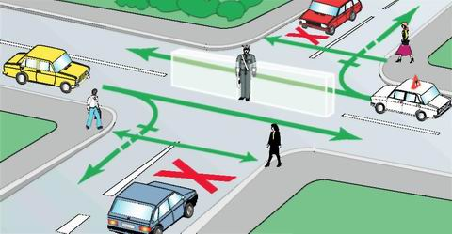
Рис. 126. Не ломайте ось
По-моему, поворот налево и разворот не очень вписываются в этот рисунок, так как они "ломают" нашу ось симметрии!
Значит, с обеих сторон, на которые указывают плечи регулировщика, движение разрешено – только прямо и направо.
Лишь выяснив все вышеизложенное, вы можете спокойно въезжать на перекресток. Конечно, вам надо еще учесть, что прямо можно двигаться с любой из полос, а направо только с крайней правой, что при повороте надо будет уступить пешеходам, так как регулировщик разрешает им переходить дорогу у себя за спиной и перед грудью.
А еще не мешает знать и помнить, что трамваям регулировщик разрешает движение только в одном направлении – прямо (рис. 127).
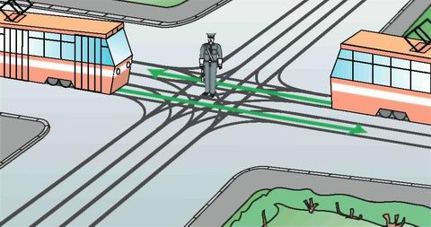
Рис. 127. Трамваи движутся строго по оси симметрии
Регулировщик вытянул правую руку горизонтально вперед
Если использовать уже известный вам прием и мысленно воспарить над перекрестком (рис. 128), то опять все сразу станет понятно. Ось со стрелками, которую вы видели в предыдущей позиции регулировщика, теперь согнута о его правое плечо под углом 90°. Одна из сторон оси осталась на месте, а другая сейчас направлена прямо перед регулировщиком (рис. 129). А дальше вы все знаете и умеете.
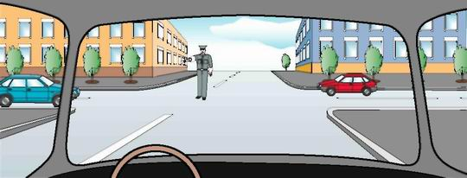
Рис. 128. Регулировщик вытянул правую руку горизонтально вперед
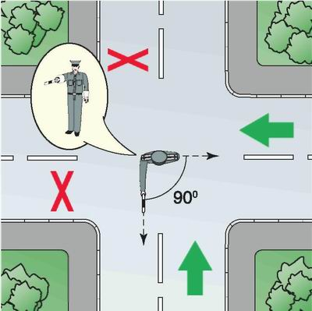
Рис. 129. Угол 90°
Стрелки этого угла показывают на две стороны перекрестка, движение с которых разрешено – со стороны левого бока и перед грудью.
Со стороны спины въезжать на перекресток нельзя никогда. А со стороны правого бока движение запрещено, так как водители прямо перед собой видят "шлагбаум" в виде полосатого жезла регулировщика.
Остается только разобраться с разрешенными направлениями движения для машин и трамваев (рис. 130 и 131).
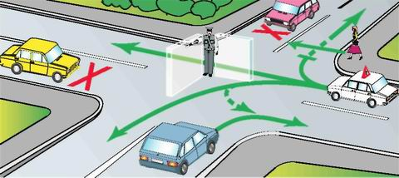
Рис. 130. Разрешенные направления движения для машин – не "ломайте" стороны угла
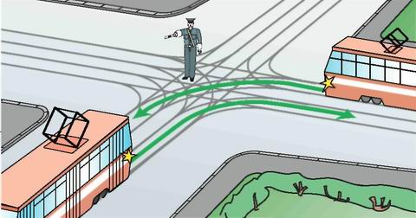
Рис. 131. Трамваи движутся строго по углу 90°
Думаю, вы согласитесь с тем, что если не "ломать" конструкцию угла, то со стороны груди регулировщика для всех видов транспорта из четырех возможных направлений движения останется – только поворот направо.
Из тех же соображений со стороны левого бока:
• машинам разрешены все потенциально возможные варианты движения – прямо, направо, налево и разворот, так как они никаким образом не нарушают конструкцию угла,
• трамваю разрешается движение – только налево, так как трамваи всегда должны двигаться строго по оси, которую образует тело регулировщика, даже если она согнута.
А также не забудьте уступить пешеходам, если вы собираетесь повернуть направо. Они сейчас имеют право переходить дорогу за спиной у регулировщика.
Регулировщик поднял правую руку вертикально вверх
Из трех основных сигналов регулировщика, этот является самым простым для понимания (рис. 132).
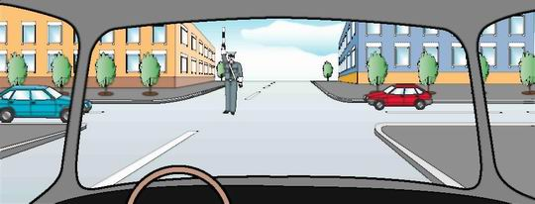
Рис. 132. Регулировщик поднял правую руку вертикально вверх
Ось, которая помогла нам разобраться с предыдущими позициями регулировщика, теперь уходит в небо! И поскольку машины летать пока не умеют, то вывод будет очень простой: со всех четырех сторон перекрестка для всех видов транспорта и пешеходов – движение запрещено.
Но не все так просто в этой жизни, как хотелось бы, одна проблема все же есть.
Такой сигнал регулировщика является промежуточным при смене сигналов. Это означает, что когда-нибудь регулировщик поднимет свою руку вверх в самый неподходящий для вас момент – когда вы вплотную подъедете к перекрестку или уже въедете на него.
Что в этом случае делать? Продолжить движение или попытаться остановиться?
В поисках ответа на этот вопрос советую учитывать, что регулировщик, располагаясь в центре перекрестка, прекрасно видит всю дорожную обстановку. И если он поднимает руку в тот момент, когда вы въезжаете на перекресток или уже находитесь на нем, то знайте – в отличие от желтого или красного сигнала светофора, у регулировщика есть глаза! Он рассчитывает на то, что вы закончите проезд этого перекрестка. Остановиться должны будут те, кто сможет это сделать в определенном правилами месте без применения экстренного торможения (см. рис. 63).
Скорость движения и дистанция
Правила дорожного движения конкретно говорят, с какой скоростью вы должны двигаться по дорогам: "Водитель должен вести транспортное средство со скоростью, не превышающей установленного ограничения, учитывая при этом интенсивность движения, особенности и состояние транспортного средства и груза, дорожные и метеорологические условия, в частности, видимость в направлении движения. Скорость должна обеспечивать водителю возможность постоянного контроля над движением транспортного средства для выполнения требований Правил".
Ничего возразить не могу, все правильно. Но к этим высказываниям хочется добавить, что для каждой конкретной ситуации, каждый из водителей должен выбирать свою персональную скорость, с учетом своей водительской квалификации.
Можно сказать, что скорость движения по конкретному участку дороги определяется возможностями водителя:
• Видеть и понимать дорожную обстановку (знаки и светофоры, действия других водителей и пешеходов, состояние покрытия дороги и многое другое).
• Мыслить и своевременно принимать правильные решения (планировать свои действия и грамотно распределять их во времени и пространстве).
• Успевать оперировать органами управления автомобилем (рулем, указателями поворота, передачами и т.п.).
На определенной скорости движения у каждого водителя поле зрения начинает заметно сужаться, мысль не успевает за сменой обстановки, а руки и ноги начинают делать всякие глупости.
Если во время поездки на учебной или уже на своей машине вы отметите у себя вышеописанное состояние, знайте – эта скорость не ваша! Надо тут же снижать ее до нормального состояния взгляда и мысли.
Причем разговор идет не о какой-то конкретной скорости, например, 120 км/ч, а о скорости как таковой. Что же касается цифр, то, на одном и том же участке дороги для одного водителя скорость 40 км/ч – это очень мало, а для другого может быть – очень много.
Поэтому никаких указаний по поддержанию конкретной скорости, для каких-либо конкретных условий, в этой книге вы не найдете. Просто почаще контролируйте свое состояние, приближаясь к любому новому участку дороги.
Теперь о дистанции. В различных странах мира есть конкретные рекомендации относительно безопасной дистанции.
Например, в Англии – это "двухсекундный промежуток", в США – надо сосчитать "одна тысяча раз – одна тысяча два", во Франции – "трехсекундная дистанция".
Иными словами, вам советуют оказаться около той точки, мимо которой только что проехала движущаяся перед вами машина, через 2–3 секунды.
Согласен, рекомендация разумная. При любой скорости движения дистанция получается такой, которая обеспечивает безопасную остановку в случае, если впереди идущая машина вдруг резко затормозит. Но если на наших дорогах только и делать, что увлеченно отсчитывать секунды, то дистанция-то будет неплохой, но как быть со всем остальным?
Ведь нам надо искать знаки, спрятанные за деревьями и кустами, прогнозировать переключения сигналов светофора, выискивать глазами пешеходов, которые "мечтают" перебежать дорогу именно перед нашей машиной, объезжать ямы и колдобины на дороге, и прочие особенности нашей "национальной езды".
Поэтому вместо импортной системы "сухой математики" советую вам развивать у себя чувства времени, скорости и расстояния.
Поверьте, вы в состоянии именно чувствовать безопасную дистанцию, которая позволит вам спокойно остановиться, если впереди идущая машина резко затормозит. Для этого надо только периодически задавать себе простой вопрос: "А какая у меня сейчас дистанция? Не слишком ли она мала или велика?" Причем это только на первое время. Позже достаточно будет лишь удерживать впереди идущую машину в поле своего периферического зрения, и оно вам подскажет, оптимальная ли у вас сейчас дистанция.
А на безопасных участках хороших дорог, которые начали у нас появляться, можно и проверить рекомендации "западной математики".
Глава 7. ОСОБЫЕ УСЛОВИЯ
ДВИЖЕНИЯ
Обгон
Обгон по праву является одним из самых сложных маневров на дороге. И хотя обгон это почти то же самое, что и объезд, разница между ними огромна. В отличие от объезда при обгоне все участники этого процесса находятся в движении! Значит, перед началом обгона водитель обязан не только грамотно спланировать свои действия, но и учесть множество факторов, которые будут стремительно меняться во времени и пространстве. Для этого надо подключить все свои чувства (времени, скорости, расстояния) и ощущения (ускорения, вибраций и прочие).
В соответствии с ПДД, перед началом обгона необходимо убедиться в том, что:
• полоса движения, на которую вы намерены выехать, свободна на достаточном для обгона расстоянии,
• своим маневром вы не создадите помех встречным транспортным средствам, а также движущимся по этой полосе в попутном направлении,
• следующее позади по вашей полосе транспортное средство не начало обгон,
• транспортное средство, движущееся впереди, не подало сигнал об обгоне, повороте (перестроении) налево,
• по завершении обгона вы сможете, не создавая помех обгоняемому транспортному средству,
вернуться на ранее занимаемую полосу.
Но кроме этого, надо учесть: мощность двигателя вашего автомобиля и качество залитого вчера бензина, давление в шинах и загруженность машины, направление ветра и состояние покрытия дороги... и так далее.
Иными словами, прежде чем начинать обгон, вы должны быть на 150% уверены, что закончится он благополучно для вас и для всех окружающих.
Все вышеизложенное объединяет в себе известная фраза: "Не уверен – не обгоняй!"
Теперь давайте подумаем, готовы ли вы к обгону?
Думаю, что нет. Поэтому в ближайшее время советую вам воздерживаться от обгонов. Ведь впереди "ползущий" трактор когда-нибудь обязательно свернет с дороги! А пока он все еще перед вами, у вас есть возможность лишний раз потренироваться в удержании разумной дистанции.
Кстати, обгоны в крупных городах практически не дают выигрыша во времени. Много лет назад в столице нашей Родины городе Москве проводился эксперимент, во время которого выяснилось, что разница во времени прибытия в конечную точку маршрута на дистанции около 50 км по городским дорогам между водителем-"паинькой" и водителем"шустриком" составила всего лишь... 6 минут!
Не так давно автору этих строк вынужденно довелось поиграть в "фигаро – там, фигаро – здесь" на прямом участке городской дороги протяженностью около 10 км. В тот момент, когда мне первый раз пришлось выехать со своей полосы, я обратил внимание на одну из машин, которая имела необычную окраску, причем она спокойно двигалась по средней полосе.
Спустя несколько минут я наконец-то "долетел" до того перекрестка, на котором мне предстояло повернуть налево, но светофор встретил меня красным сигналом, и мне пришлось остановиться. Сигнал светофора еще не успел поменяться, как рядом со мной остановилась именно та машина, на которую я обратил внимание в начале своей "гонки".
Думаю, вы знаете о том, что сигналы светофора меняются каждые 20–30 секунд. Поэтому с ужасом для себя я отметил, что разница во времени прибытия к этому перекрестку составила у нас... не более 20-ти секунд!!! Мало того, сейчас мы вообще стояли рядом!
Так какой был смысл рисковать, обгоняя "всех и вся" на пределе возможностей, держа себя в физическом и эмоциональном перенапряжении? Никакого!
Напрашивается закономерный вывод: "Воздерживайся от обгонов! Держи свою полосу!".
Темное время суток
"А ночь-то, какие проблемы? Катайся себе вдоволь, машин на дорогах мало!" – именно такие мысли и приводят к печальным последствиям. Ведь в темное время суток водитель видит менее половины из того, что он мог бы видеть днем.
В направлении движения видимая зона ограничена дальностью потока света фар, по бокам и сзади практически вообще ничего не видно, люди в одеждах мрачных тонов сливаются с темным фоном местности, расстояние до предметов искажается, скорость движения недооценивается и прочие "сюрпризы". А еще существует вероятность того, что в довершение всего какая-нибудь машина ослепит вас дальним светом своих фар.
Ну как, вам все еще кажется, что ночью нет проблем? Неспроста в некоторых странах мира существует правило, согласно которому начинающим водителям запрещается выезжать на дороги общего пользования с наступлением сумерек, и такое жесткое требование нельзя назвать необоснованным.
В нашей стране такого правила нет. Значит, выезжать на "вечерние прогулки" официально вам можно, но я бы посоветовал отнестись к ночному вождению весьма предусмотрительно и ответственно. Ведь это не что иное, как очередная ступенька в становлении мастерства вождения автомобиля. Поэтому сначала все-таки надо научиться неплохо водить машину днем и лишь затем переходить к постижению премудростей вечернего и ночного вождения.
Но рано или поздно, каждому из вас все же придется вести машину по дороге в темное время суток. Советую вам соблюдать все писаные и неписаные правила на эту тему:
• фары автомобиля должны быть отрегулированы в соответствии с инструкцией завода-изготовителя,
• все внешние световые приборы должны быть чистыми и в рабочем состоянии,
• на освещенных участках дорог можно использовать только ближний свет фар,
• на темных участках дорог при отсутствии других машин (как встречных, так и попутных), водителей которых вы можете ослепить, следует включать дальний свет фар,
• по первому же требованию водителя встречной машины надо переключать дальний свет фар на ближний, даже если расстояние до нее будет более 150 м,
• при встречном разъезде на узких дорогах во избежание ослепления следует "оторвать" взгляд от фар встречной машины, перевести его на дорогу ближе к своему автомобилю и одновременно с этим постараться "зацепить" периферическим зрением обочину дороги,
• при ослеплении вы должны моментально включить аварийную световую сигнализацию и, не меняя полосы движения, тормозить вплоть до полной остановки или до полного прозрения,
• особое внимание следует уделять темным участкам дорог, поскольку там, у тротуаров или на обочине, могут стоять машины-нарушители с выключенными габаритными огнями,
• если вы остановились на обочине или у тротуара на участке дороги без искусственного освещения, то должны оставить включенными как минимум габаритные огни своего автомобиля,
• скорость движения должна быть такой, чтобы:
– вы были в состоянии видеть максимум возможного в направлении движения и по бокам машины,
– остановочный путь, как в случае экстренного, так и обычного торможения, заканчивался в видимой, освещенной фарами зоне.
Честно говоря, перечень можно было бы и продолжить, но до тех пор, пока вы сами не выедете на реальную ночную дорогу, все это останется чистой теорией.
Только не торопитесь. Выезжать на ночные прогулки можно лишь после того, как в светлое время суток вами будет уже "накатано" немало километров и вы почувствуете внутреннюю готовность к новым испытаниям и ощущениям.
И все же, если в условиях ограниченной видимости вести себя разумно, не "лихачить", держать глаза открытыми и мыслить "на перспективу", то очень скоро вы придете к выводу о том, что ночью ездить можно, но все же осторожно.
Зимнее вождение
Вождение и обслуживание автомобиля зимой явно осложнены погодными условиями. Но, как бы то ни было, все равно считаю, что зимой машина должна ездить, а не стоять под сугробом или в гараже.
Да, есть объективные трудности с пуском двигателя и началом движения. Ну так надо следить за состоянием аккумуляторной батареи, системы зажигания и питания (причем не только зимой). А масло в двигателе и агрегатах трансмиссии можно было поменять и заранее, перед первыми заморозками.
Шины у вас не ошипованные? Так это тоже не беда – выбирайте соответствующую скорость и дистанцию.
Боитесь заноса автомобиля? И правильно делаете!
Вождению автомобиля с управляемым заносом надо учиться не один год. Но кто вам сказал, что завтра на дорогах вашего города начинаются "гонки на выживание"? Ведите машину с разумной скоростью, не делайте резких стартов и торможений, делайте плавные повороты, и никакого заноса не будет! А если он все же произошел, то простейшие заносы легко "лечатся".
Чтобы благополучно выйти из заноса, следует сохранять хладнокровие и руководствоваться двумя основными правилами:
1. "Действие – Занос – Противодействие". Поскольку практически любой занос происходит по неразумности какого-либо действия водителя, то первым делом надо исправить ошибку – необходимо сделать действие, обратное тому, которое привело к заносу (нажали тормоз – начался занос – отпустите тормоз, нажали газ – начался занос – отпустите газ, "крутанули" руль направо – начался занос – крутите руль налево и т.д.).
2. "Крути руль навстречу багажнику". В 99% случаев в занос уходит именно задняя ось автомобиля, где и располагается его багажник (что касается оставшегося 1% случаев заноса, то об этом лучше не думать, так как с заносом передней оси или обеих осей одновременно осознанно умеют бороться только автогонщики, и то не всегда успешно). Если при заносе оставить руль в исходном положении, то не только задние, но и передние колеса окажутся под углом к продольной оси направления движения (рис. 133, поз. 2), а это уже может привести к полной потере управления автомобилем. Значит, надо направить передние колеса по ходу движения, и для этого руль придется повернуть в сторону заноса, то есть "навстречу багажнику" (поз. 2–3).
Допустим, занос начался после того, как вы резко нажали на педаль тормоза (рис. 133). Что теперь делать?
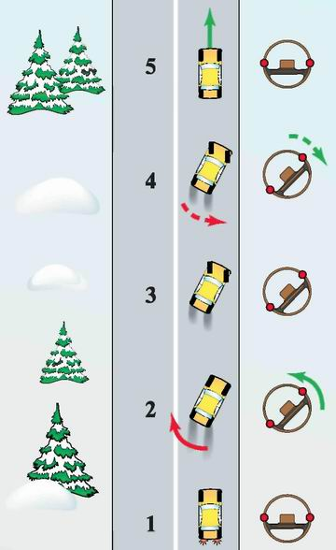
Рис. 133. Занос при торможении
А ведь ответ у вас уже есть! Надо применить правила: "Действие – Занос – Противодействие" и "Крути руль навстречу багажнику".
В данном конкретном случае это выглядит так: "Резко нажали педаль тормоза – Начался занос – Отпустите педаль тормоза!" и "Крути руль навстречу багажнику – налево!", так как багажник вашего автомобиля пытается "обогнать" вас сейчас именно слева.
В результате этих действий "хвост" автомобиля начнет возвращаться на свое место (поз. 4). Только не забудьте опять "повернуть руль навстречу багажнику" (теперь – направо), чтобы передние колеса заняли положение для прямолинейного движения.
Поворачивать руль обратно следует с некоторым опережением. Передние колеса надо вернуть в положение прямолинейного движения чуть раньше, чем задние колеса вернутся на свое место (поз. 5).
Если вы передержите руль повернутым налево, то задняя часть автомобиля может по инерции "перелететь" на другую сторону и занос возобновится, но теперь уже направо.
Занос может возникнуть не только при резком торможении.
Например, если резко нажать на педаль "газа", то на скользком участке дороги ведущие колеса автомобиля начнут проскальзывать относительно покрытия дороги, причем не только при старте с места, но и уже в движении. Поскольку коэффициент сцепления с дорогой у правого и левого колеса не может быть одинаковым, то машина начнет плавно отклоняться в одну из сторон.
Что делать в этом случае?
Да то же самое, что и в предыдущем! Резко нажали "газ" – произошел занос – отпустите "газ"! И одновременно с этим поработайте рулевым колесом, сначала в одну сторону (навстречу багажнику), а потом в другую.
Несколько сложнее бороться с заносом, который возник на вираже дороги (рис. 134). Для этого сначала надо вспомнить, на какой машине вы сейчас движетесь – на заднеприводной или переднеприводной?
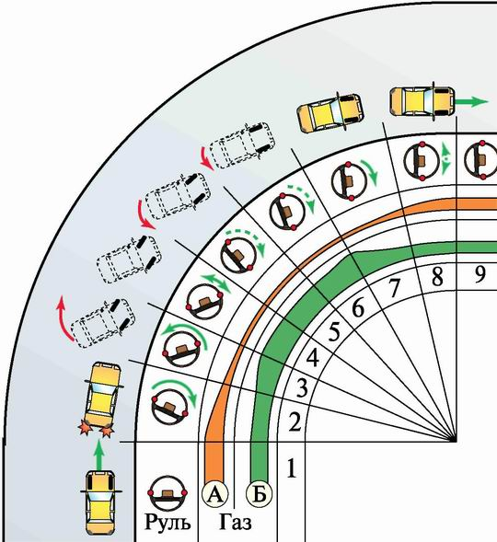
Рис. 134. Выход из заноса на вираже дороги: А – на заднеприводном автомобиле (например ВАЗ-2105); Б – на переднеприводном автомобиле (например ВАЗ-2110)
Например, автомобиль ВАЗ-2105 приводится в движение задними колесами, а ВАЗ-2110 – передними.
При обычной спокойной езде по дорогам практически нет никакой разницы в управлении этими автомобилями. Но в случае заноса разница огромна!
• На заднеприводном автомобиле надо убрать "газ", а на переднеприводном, наоборот, – добавить "газу"!
На заднеприводном автомобиле нельзя давить на "газ", иначе задние ведущие колеса будут активно уводить багажник вашего автомобиля в сторону от направления движения. Проще говоря, они "раскрутят" машину вокруг ее вертикальной оси.
Если же автомобиль переднеприводный, то, добавив "газу", вы заставите передние ведущие колеса "вытянуть" за собой и задние колеса, и всю машину в целом.
А работа рулем всегда и везде остается прежней. Сначала надо крутить руль в одну сторону (навстречу багажнику, который хочет вас обогнать), а затем в другую (опять навстречу своему багажнику, который теперь возвращается на место).
И еще, запомните – во время заноса педали сцепления и тормоза трогать нельзя!
Теперь самое главное. До тех пор пока вы сами не почувствуете реальный занос, все вышеизложенное останется только красивой и, может быть, не очень понятной теорией.
Это намек на то, что надо бы попробовать. Но, если водительские права были получены вами только вчера, а зима уже "на носу", то, наверное, в этом году не стоит упражняться в заносе, достаточно лишь водить машину с разумной скоростью и дистанцией, без резких стартов и торможений, всегда делая только плавные повороты.
А в начале следующей зимы найдите все-таки подходящее место и уже практически разберитесь с премудростью вывода автомобиля из заноса.
Таблица 2. Последовательность действий водителя при заносе на вираже дороги
Этапы заноса | Действия водителя
1. Заноса нет. | Автомобиль приближается к повороту дороги.
2. Начало заноса. | Варианты неразумных действий водителя:  – резкий поворот руля,  – резкое торможение,  – скорость движения выше той, которая соответствует повороту данного радиуса. Занос может возникнуть и в том случае, если резко нажать или отпустить педаль газа.
Действия водителя по выводу автомобиля из заноса
 | Работа руками | Работа правой ногой
 | на любом автомобиле | на заднеприводном автомобиле | на переднеприводном автомобиле
3. Занос в стадии развития.  Багажник автомобиля активно пошел влево. | Поворачивают руль в сторону заноса (навстречу багажнику). | Отпускает педаль тормоза или "газа". | – отпускает педаль тормоза и переходит на педаль газа;  – нажимает педаль газа и делает несколько повышенные обороты двигателя, не допуская при этом прокручивания передних колес относительно покрытия дороги;  – пытается вытянуть вслед за передними колесами всю машину.
4. Стабилизация положения автомобиля.  Багажник замер в крайней точке смещения. | Выравнивают передние колеса в направление продолжения траектории движения. | Отдыхает. | Продолжает работать педалью газа, поддерживая повышенные обороты двигателя.
5. Начало возврата багажника в исходное положение. | За мгновение до начала возврата багажника в исходное положение начинают поворот руля направо (с некоторым опережением возвратного движения багажника). | Продолжает отдыхать. | Продолжает удерживать повышенный "газ".
6. Приближение багажника к исходному положению. | Продолжают работу рулем направо, несколько опережая движение багажника. | Все еще отдыхает. | Немного прибавляет "газ", пытаясь окончательно вытянуть всю машину вслед за передними колесами.
7. Стабилизация багажника в исходном положении. | В момент возврата багажника в исходное положение, руль должен уже находиться в положении, соответствующем продолжению траектории поворота. | Готовится к работе педалью "газа". | Может начать плавное уменьшение "газа".
8. Продолжение движения в намеченном направлении. | Удерживают руль в положении, соответствующем продолжению траектории поворота. | Может немного прибавить "газ". | Может плавно уменьшить "газ" до обычного.
Раздел III.
МАНЕВРИРОВАНИЕ ЗАДНИМ ХОДОМ
"А почему маневрирование задним ходом мы начинаем изучать только сейчас, в конце книги? Экзамены-то начнутся именно с этих упражнений!?" – недоумевают некоторые из вас.
Поверьте, осваивать движение задним ходом следует только после того, как вы научитесь двигаться "передним ходом", причем осознанно и без дрожи в коленках (в прямом и переносном смысле).
При движении задним ходом возникают новые специфические трудности, значит, старые к этому времени желательно уже победить. Руки и ноги должны работать если не в автоматическом режиме, то хотя бы в полуавтоматическом, глаза обязаны смотреть широко, а в голове должны рождаться грамотные тактические планы всех последующих действий.
Поэтому, если вы чувствуете, что еще не готовы приступать к вождению машины задним ходом, то стоит еще немного "покататься" "передним ходом". А если вы уже "созрели", то возвращаемся обратно на вашу площадку, где и начнем осваивать движение "задом наперед".
Глава 1. ПОВОРОТЫ ЗАДНИМ ХОДОМ
Первый "сюрприз", с которым вам придется столкнуться при движении задним ходом, заключается в том, что машина, лишь начав движение назад, тут же помышляет свернуть в сторону. Она не хочет ехать назад по прямой! И подчиняться вашему желанию она начнет только после того, как вы освоите повороты назад направо и налево!
Не верите? Это легко проверить! Попробуйте проехать задним ходом метров 20–30, удерживая прямолинейное положение автомобиля в неком реальном или воображаемом коридоре.
Так через сколько метров ваша машина вдруг свернула с прямой и поехала не "в ту" сторону?
Через десять? Пятнадцать? Думаю, что не больше. Теперь давайте выясним, почему это произошло.
Когда вы смотритесь в обычное зеркало, то, как правило, не задумываетесь о том, что все в нем перевернуто наоборот, потому что привыкли. А если, например, вам надо ножницами отрезать пару лишних волосков на лице, причем "под корешок " ?
Кто не пробовал, попробуйте и тогда поймете, что сделать это оказывается не так просто. Ножницы почему-то поворачиваются не "в ту" сторону! Вы хотели повернуть их так, чтобы они плашмя коснулись кожи лица, а они повернулись в другую сторону и оказались совсем боком.
Примерно то же самое происходит и при движении задним ходом. Вам казалось, что руль надо чуть-чуть повернуть "туда", а оказалось, что это неправильно.
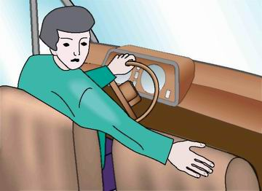
Рис. 135. Посадка водителя при движении задним ходом прямо и направо
Прежде чем начинать движение задним ходом, вам надо постараться забыть свои ощущения, которые вы успешно использовали при движении вперед, и четко следовать определенным правилам:
• Перед началом движения задним ходом необходимо сесть полубоком (чаще – направо), повернуть голову назад и смотреть только в направлении движения (рис. 135).
• При движении задним ходом прямо или направо, правая рука должна находиться на спинке правого сиденья, а левая на руле (рис. 135). Поворачивать руль желательно одной левой рукой (см. рис. 15). При движении назад налево, наоборот – сидеть надо полубоком налево, локоть левой руки разместить на спинке своего сиденья, а рулить только правой рукой.
• Двигаться задним ходом следует с минимально возможной скоростью. Для достижения минимальной скорости следует воспользоваться "балансом" или методом "подталкивания".
• Перед началом поворота задним ходом следует перевести свой взгляд в продолжение выбранной вами траектории движения примерно туда, где она будет заканчиваться.
• При повороте задним ходом руль надо поворачивать всегда в ту сторону, куда направлен ваш взгляд (рис. 135, 136 и 139).
• Возвращать руль в положение прямолинейного движения надо чуть раньше, чем машина займет такое положение (рис. 136 и 137).
Если вы воспользуетесь этими рекомендациями, то выполнять осознанные повороты задним ходом научитесь очень быстро. Советую вам также придерживаться определенной последовательности упражнений.
Поворот задним ходом под углом 90° – направо
Момент начала поворота руля на "голой" площадке вы выбираете произвольно – когда хочу, тогда и поверну. Чего нельзя сказать о выходе из поворота. Вы должны правильно определить тот момент, когда придет пора поворачивать руль обратно.
Рекомендации на эту тему, конечно, есть. Например, окинуть площадку широким взглядом и постараться увидеть все близлежащие газоны, тротуары, а также различные параллельно-перпендикулярные линии и трещины. Тогда вы наверняка сможете увидеть и те 5–10° (оставшиеся до прямолинейного положения), по достижении которых надо начать поворот руля обратно (рис. 136).
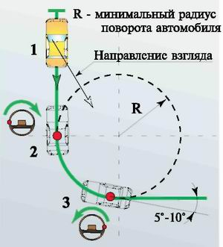
Рис. 136. Поворот назад под углом 90° направо
Хочется напомнить вам, что в вождении автомобиля очень важны ощущения. Конечно, можно остановиться, выйти из машины, отойти в сторонку, посмотреть на колеса и на месте повернуть руль. Можно даже взять мел, линейку и разметить всю площадку, поставить вешки, около которых надо начинать и заканчивать поворот руля.
Но ведь на реальной дороге всего этого не будет! Поэтому советую сразу учиться чувствовать машину! Да, на это придется потратить немало времени, но зато позже вы сможете успешно выполнять повороты задним ходом в любом месте, без линий и вешек.
Теперь о технике поворота. Сядьте полубоком направо, поверните голову назад направо и смотрите только в направлении движения (рис. 136, поз 1). Далее делайте старт и минимальную скорость.
Проехав некоторое расстояние по прямой, выбирайте момент для начала поворота руля и затем быстро, но плавно без рывков поверните его до конца в ту сторону, куда вы смотрите (в данном случае – направо).
Продолжая удерживать минимальную скорость, старайтесь видеть, как меняются градусы угла поворота. Увидеть 45° несложно, но затем, когда они начнут стремительно уменьшаться, не зевайте, но и не торопитесь. Известны две ошибки:
1. Если вы начнете активно поворачивать руль обратно за 20–30° до окончания поворота, то машина направится по траектории "Б" (рис. 137), не закончив поворот под углом 90°.
2. А если вы начнете возвращать руль обратно только после того, как машина уже займет положение прямолинейного движения, то она поедет по траектории "В" (рис. 137).
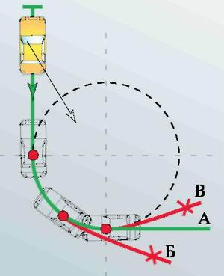
Рис. 137. Ошибки при повороте задним ходом
В том и другом случае следует сразу же остановиться, включить первую передачу и вернуться на исходную позицию. Затем надо повторить попытку, но теперь уже с учетом сделанной ошибки.
Как только вам удастся увидеть те самые 5° 10°, которые обеспечивают правильный выход из поворота, и вы начнете поворачивать руль обратно именно в этот момент, ваша машина обязательно направится по траектории "А" (рис. 137).
Для отработки этого поворота можно использовать два варианта маршрута– "туда и обратно", то есть каждый раз возвращаться на исходную позицию независимо от того, успешно вы сделали поворот или нет, а также "по кругу" (рис. 138), но только в том случае, если предыдущий поворот вам удался.
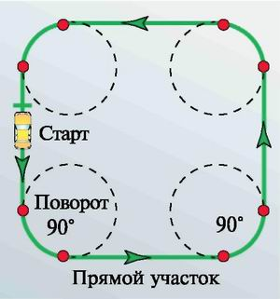
Рис. 138. Повороты назад направо "по кругу"
Поворот задним ходом под углом 90° – налево
На данный момент (на площадке) по технике исполнения этот поворот ничем не отличается от поворота направо. Надо только развернуться на сиденье полубоком в другую сторону, поджать левую руку в локте на спинке своего сиденья (желательно) и смотреть назад налево. А дальше вы уже знаете: старт, минимальная скорость, поворот руля до конца в ту строну, куда вы сейчас смотрите (то есть налево), затем надо ощутить 5–10° до окончания поворота и вернуть руль на место (рис. 139). И затем все это надо отработать по известному маршруту "туда и обратно" или "по кругу".
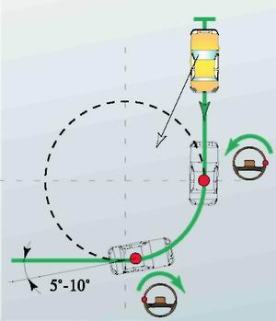
Рис. 139. Поворот назад под углом 90° налево
Чуть позже вам придется научиться поворачивать руль с контролируемой скоростью, может быть, даже с переменной, так как на реальной дороге техника поворота назад налево значительно отличается от техники поворота направо (см. рис. 151).
Если вы не пожалеете времени и тщательно отработаете все эти упражнения на площадке, то позже на дороге сможете заехать задним ходом в любую подворотню, а на экзамене в любой "бокс", причем как с правой стороны, так и с левой.
Глава 2. РАЗВОРОТ В ТРИ ПРИЕМА
Следующим этапом в освоении движения задним ходом и в повышении мастерства вождения автомобиля является разворот в три приема в ограниченном по ширине пространстве или, проще говоря, на узкой дороге. Для того, чтобы вы смогли успешно сделать этот разворот, вам надо понять так называемую "теорию кругов" (рис. 140).
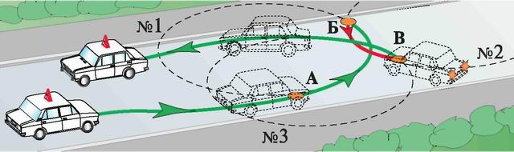
Рис. 140. "Теория кругов"
Любой автомобиль имеет минимальный радиус поворота, который в среднем составляет около 5,5 м. На рисунке (рис. 140) вы можете видеть, что именно по этой причине машина не в состоянии развернуться на данном участке дороге, не заехав на тротуар (по кругу № 1).
В обычной жизни, может быть, и не надо мудрить. Ну, заехали немного на тротуар – и ладно. Однако большинству из вас предстоит сдавать экзамены, да и тротуары бывают слишком высокие. Поэтому будем считать, что заезжать на тротуар или за линию стоек на экзамене – нельзя.
Как же тогда развернуться?
А посмотрите на круг № 3! Ведь он не затрагивает левый тротуар. Значит, нам надо каким-то образом перейти с одного круга на другой. Сделать это можно только с использованием круга заднего хода (№ 2). Причем переходы с круга на круг вы должны научиться делать на кратчайшем расстоянии. Для этого в точках "Б" и "В" колеса вашей машины надо будет развернуть в другую сторону.
"Значит, в точке "А" выкручиваем руль до конца налево, начинаем движение, доезжаем до тротуара, в точке "Б" останавливаемся и на месте выкручиваем руль в другую сторону. Затем делаем все то же самое в точке "В". И нет никаких проблем!" И это ошибочные мысли.
Во-первых, на экзаменах не рекомендуется крутить руль на месте, когда машина не движется! А во-вторых, на наших отечественных машинах не у каждого еще и получится провернуть руль, стоя на месте на сухом асфальте. Кстати, ремонт рулевого управления обходится весьма недешево не только на зарубежных, но и на наших машинах тоже, а ремонтировать его придется, если к рулю часто прикладывать "дикие" усилия. Поэтому запомните еще одно правило – руль можно поворачивать только в движении!
Чтобы переходы с круга на круг получались на кратчайшем расстоянии, вам надо научиться "рисовать" передними колесами те "птички", которые изображены на рисунке 141. Для этого перед самой остановкой, за 40–50 см до того (первое время расстояние может быть чуть больше, но не более 1 м) вам надо быстро повернуть руль в другую сторону настолько, насколько успеете.
На таком коротком расстоянии повернуть руль в другую сторону до конца вы не успеете, значит, доворачивать его вам придется в самом начале движения задним ходом уже по другому кругу.
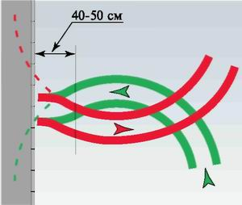
Рис. 141. Следы от передних колес при развороте в три приема
Все это возможно, только скорость движения, как передним, так и задним ходом должна быть минимальной. Надеюсь, к этому времени вы уже научились делать "баланс" или хотя бы умеете "подталкивать" машину (см. стр. 25, 26).
Если освоить быстрый переход с одного круга на другой, то никакие узкие места уже не смогут поставить вас в тупиковое положение. Правда, для того, чтобы развернуться в тех местах, где, на первый взгляд, сделать это вообще невозможно, вам придется изрядно поработать руками и ногами (рис. 142).
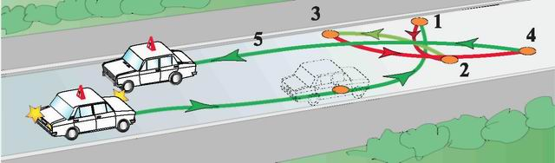
Рис. 142. Разворот в пять приемов
Это уже будет разворот не в три приема, а в пять, семь и так далее. Лишь бы ширина коридора была не меньше длины вашего автомобиля.
А сейчас выбирайте подходящее место и начинайте соединять круги в одно целое – разворот в три приема.
На площадке вам придется ограничить ширину коридора для разворота с помощью подручных средств. Это могут быть не только экзаменационные стойки, но и любые другие предметы или просто линии и трещины на асфальте.
Для начала ширину коридора можно сделать побольше, потом немного поменьше и затем уменьшить ее до экзаменационной – две длины вашего автомобиля (а лучше и того меньше).
Окончательную проверку вы можете устроить себе на реальной узкой дороге. Только для этого лучше использовать тупиковый участок дороги без интенсивного движения.
Во время выполнения разворота в три приема каждое ваше последующее действие должно быть четко спланировано. Можно воспользоваться следующим поэтапным планом действий:
I. Движение вперед налево:
1. Включить указатели поворота налево.
2. Посмотреть в левое боковое зеркало заднего вида.
3. Проконтролировать "мертвую зону" поворотом головы назад налево.
4. Плавно начать движение.
5. Удержать минимальную скорость движения.
6. Как можно ближе прижаться к правому тротуару.
7. Еще раз посмотреть в зеркало и проконтролировать "мертвую зону".
8. Повернуть руль налево до конца с максимально возможной скоростью вращения.
9. Продолжить движение с минимальной скоростью.
II. Подготовка к остановке:
1. Примерно за 1–1,5 м до предполагаемого места остановки левой ногой нажать педаль сцепления, а правую перенести на педаль тормоза (машина будет двигаться по инерции).
2. За 40–50 см до предполагаемого места остановки руль быстро повернуть направо, настолько, насколько это будет возможно на таком расстоянии, и сразу же остановить машину.
3. Выключить первую передачу.
III. Движение назад направо:
1. Включить передачу заднего хода.
2. Развернуться на сиденье полубоком направо и смотреть назад через правое плечо.
3. Включить указатели поворота направо (в ту сторону, куда вы смотрите, и затем будете поворачивать руль).
4. Проконтролировать ситуацию на дороге слева от себя (поворотом головы налево или еще больше повернуть ее направо).
5. Плавно начать движение назад и одновременно с этим довернуть руль направо до конца (в ту сторону, куда у вас повернута голова).
6. Удерживать минимальную скорость движения.
IV. Подготовка к остановке:
1. Примерно за 1–1,5 м до предполагаемого места остановки левой ногой нажать педаль сцепления, а правую перенести на педаль тормоза (машина будет двигаться по инерции).
2. За 40–50 см до предполагаемого места остановки быстро повернуть руль налево настолько, насколько это будет возможно на таком расстоянии, и сразу же остановить машину.
3. Выключить передачу заднего хода.
V. Движение вперед налево:
1. Занять на сиденье обычное положение.
2. Включить первую передачу.
3. Включить указатели поворота налево.
4. Проконтролировать ситуацию на дороге слева и справа от себя.
5. Плавно начать движение и одновременно с этим довернуть руль налево до конца (если это требуется).
6. Удерживать минимальную скорость движения до тех пор, пока машина не займет на дороге положение прямолинейного движения.
Примечания:
1. Если вы увидите, что переднее правое колесо вот-вот заденет тротуар, то следует остановиться (с учетом пункта II) и затем повторно проделать пункты III–V.
2. Для начала тренировок указанные в этом поэтапном плане расстояния можно несколько увеличить, но старайтесь не превышать их двукратной величины.
Советую вам придерживаться предложенного плана действий, тогда ваш разворот всегда будет успешным и безопасным как для вас, так и других участников движения.
Глава 3. ВЪЕЗД В "БОКС"
Въезд задним ходом в экзаменационный "бокс" является хорошей тренировкой для всех ваших будущих парковок. На дороге, во дворах, в гаражах и т.п. машину рекомендуется ставить на стоянку именно задним ходом.
А почему не передним?
Ответ на этот вопрос вы сможете найти в рисунках 143–146.
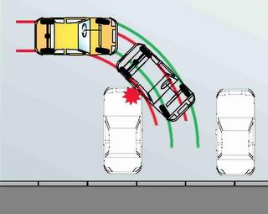
Рис. 143. Парковка передним ходом
Предположим, вы все-таки решили заехать на стоянку передним ходом.
Прежде всего вам надо вспомнить о том, что передние колеса движутся по своей траектории, а задние по своей (см. рис 42 и 54). Причем если траекторию передних колес вы можете легко прогнозировать и контролировать, то о задних колесах водители иногда просто забывают. А ведь они движутся по траектории более близкой к центру поворота, чем передние! Значит, задняя дверь, крыло и багажник вашего автомобиля могут сместиться к "телу" другой машины ближе, чем вы на то рассчитывали (рис. 143). Поэтому заезжать на стоянку придется по траектории более "ломаной" (см. рис. 53) или с предварительным загибом (см. рис. 55), что на обычной дороге не всегда возможно.
Допустим, вы предусмотрели все вышеизложенное и успешно заехали на стоянку между двумя машинами все-таки передним ходом. А как теперь выезжать обратно? Ведь при этом возникают целых три проблемы (рис. 144–146).
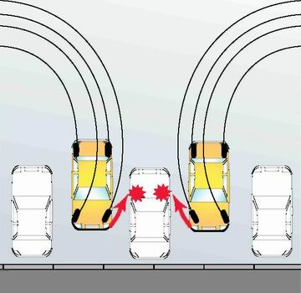
Рис. 144. Выезд со стоянки задним ходом с ударом в крыло соседней машины
Во-первых, с места водителя вы не в состоянии контролировать движущийся по дороге транспорт.
Во-вторых, руль поворачивать нельзя до тех пор, пока бампер вашего автомобиля не поравняется с бампером рядом стоящей машины (рис. 144 и 145).
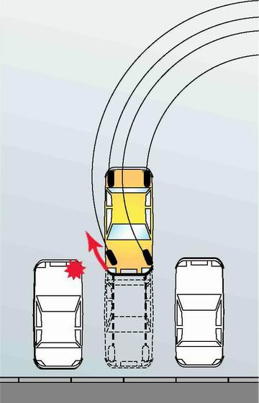
Рис. 145. Единственно возможный вариант благополучного выезда со стоянки задним ходом
А в-третьих, если за время стоянки напротив вашей машины припаркуется другой автомобиль (рис. 146), то выехать будет практически невозможно. Руль поворачивать нельзя, а выехать назад прямо вы не сможете, так как для этого у вас не будет места.
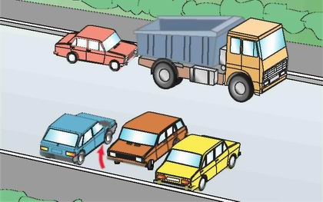
Рис. 146. Выезд со стоянки задним ходом невозможен
Не слишком ли много проблем, особенно для "новичков"?
Лучше немного помучиться, заезжая на стоянку задним ходом, но зато потом вы гарантированно сможете с нее выехать.
Чтобы успешно заехать на стоянку задним ходом, придется соединить воедино опыт поворотов задним ходом под углом 90° и разворотов в три приема.
Прежде всего следует вспомнить, что на повороте машина всегда движется по кругу. Значит, и сейчас вам надо постараться увидеть, почувствовать этот круг и затем так "нарисовать" его на дороге, чтобы ваша машина вовремя в него вошла и вовремя из него вышла (рис. 147 б).
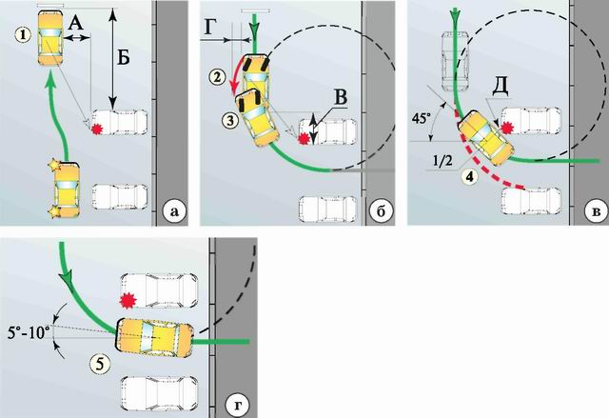
Рис. 147. План действий при заезде задним ходом в "бокс" направо: а) позиция машины перед началом движения задним ходом; б) момент начала поворота руля; в) минимальное расстояние от ближнего угла; г) момент начала возврата руля
Давайте создадим поэтапный план действий при заезде задним ходом в "бокс" или на стоянку. Начнем с более простого варианта поворота – назад направо (рис. 147а–г):
1. Перестроиться немного левее, проехать мимо "бокса" и остановиться (рис. 147а, поз. 1). При этом место остановки необходимо спланировать с тем расчетом, чтобы:
• расстояние "А" равнялось приблизительно ширине вашей машины (или чуть больше).
• расстояние "Б" позволяло вам с места водителя видеть ближний угол "бокса" через заднее стекло автомобиля.
2. Включить передачу заднего хода.
3. Развернуться на сиденье полубоком направо и смотреть назад через правое плечо.
4. Включить указатели поворота направо (в ту сторону, куда у вас повернута голова и куда позже вы будете поворачивать руль).
5. Плавно начать движение.
6. Удержать минимальную скорость движения и сохранить ее до окончания парковки.
7. Постараться увидеть круг, который в дальнейшем плавно "впишется" в поворот (рис. 147б).
Для этого следует охватить взглядом все видимое пространство и мысленно направить заднее стекло своего автомобиля в "бокс".
Как только прямолинейная траектория движения по касательной войдет в воображаемый круг (поз. 2), надо сразу же повернуть руль до конца направо (в ту сторону, куда у вас повернута голова).
Как правило, начинать работу рулем следует в тот момент, когда расстояние "В" (между задним бампером вашего автомобиля и ближней стенкой "бокса") будет равно приблизительно половине длины вашей машины (рис. 147б). На некоторых автомобилях (например ВАЗ-2105) это тот момент, когда водитель, продолжая удерживать под контролем ближний угол "бокса", видит его уже не через заднее стекло автомобиля, а через боковое треугольное стекло задней правой двери.
Перед самым началом работы рулем вам надо вспомнить о смещении переднего левого крыла (расстояние "Г") и обязательно проконтролировать движущийся по дороге транспорт!
8. Перебороть в себе чувство боязни задеть ближний угол "бокса" правым боком своего автомобиля.
Следует удержать себя от желания "отвернуть" руль в сторону от приближающегося угла "бокса". Учтите, чем меньше будет расстояние "Д" (рис. 147в), тем больше будет вероятность того, что въезд в "бокс" вообще состоится.
Первое время советую вам останавливаться в тот момент, когда ваш автомобиль достигнет изображенной на рисунке (147в) позиции 4 (45° и середина автомобиля напротив угла). Затем следует выйти из машины и оценить, насколько ваши эмоции позволили вам приблизиться к этому "устрашающему" углу.
Начинать можно с 40–30 см, но затем это расстояние надо довести до 10–5 см. И помочь в этом смогут ощущения на первой стадии поворота. Если вам кажется, что машина заденет ближний угол "бокса", то траекторию движения вы выбрали верную!
Кинематика движения передних и задних колес по отдельности, а также и всего автомобиля в целом при заезде задним ходом в "бокс" такова, что задеть ближний угол чаще всего не получается. А "круг" в этом случае "вписывается" в поворот так удачно, что у вас отпадает необходимость в контроле другого угла, да и вообще всей левой стороны "бокса".
Если испугаться, перестраховаться и "отодвинуться" от ближнего угла, то машина пойдет уже по другому кругу (пунктирному – рис. 147 в). А он, между прочим, заканчивается в левой стенке "бокса" (на экзамене) и в дверце соседнего автомобиля (это уже на реальной дороге). Поэтому бойтесь, но все-таки старайтесь прижаться вплотную к ближнему правому углу.
9. Завершая поворот под углом 90°, вовремя выйти из "круга".
Чуть раньше, чем машина выйдет на прямую (за 5–10° до того), надо начинать поворот руля обратно (рис. 147 г, поз. 5). Причем руль должен оказаться в положении прямолинейного движения не позже, чем машина займет такое положение.
Таким образом, вы плавно выходите из "круга" и уже по прямой доезжаете до конца "бокса".
Освоив этот вариант заезда в "бокс", задание можно будет немного облегчить или наоборот усложнить. Например, сдвинуть "круг" левее или совместить разворот в три приема с въездом в "бокс", а также попробовать и другие варианты (рис. 148).
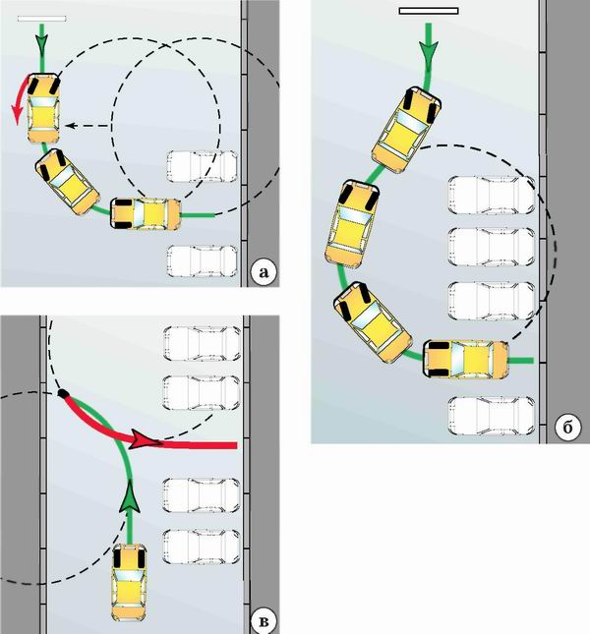
Рис. 148. Въезд в "бокс" задним ходом направо: а) с "кругом", значительно смещенным влево; б) с "петлей" во время движения задним ходом; в) совмещенный с разворотом в три приема
Теперь пару слов о выезде из "бокса". На первый взгляд здесь все просто. Однако нередко в результате легкомысленного отношения к выезду со стоянки водителям-"новичкам" приходится ремонтировать задние крылья и двери своего автомобиля, а также передние крылья соседних машин. А проблема все та же. Задние колеса "режут" угол (рис. 149)!
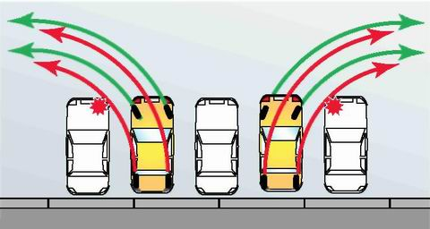
Рис. 149. Задние колеса "режут" угол
Поэтому, до тех пор, пока ваш автомобиль хотя бы наполовину своего корпуса не выедет за бампер рядом стоящей машины, руль поворачивать нельзя (рис. 150).
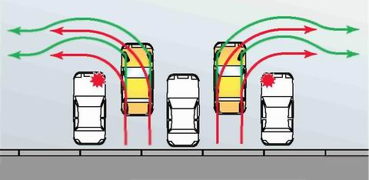
Рис. 150. Сначала надо немного выехать вперед
Когда заезды в "бокс" назад направо начнут у вас получаться хотя бы "на четыре с плюсом", можно будет переходить к отработке заездов в "бокс" назад налево. Неприятностей здесь будет несколько (рис. 151).
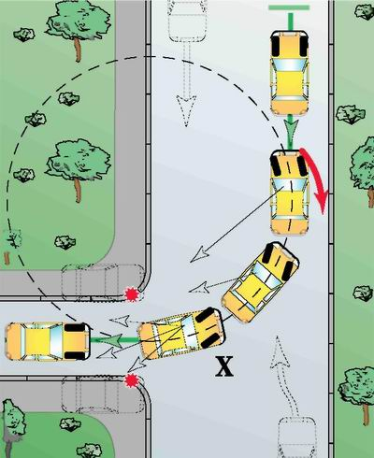
Рис. 151. Въезд в "бокс" задним ходом налево
На площадке большой разницы нет, поворачиваете вы назад направо или налево. Все надо делать абсолютно так же, как и раньше, но только в другую сторону, за исключением, может быть, одного. Если в позиции "X" (рис. 151) вы не сможете повернуть голову назад налево еще больше, так чтобы в дальнейшем целиком видеть заднюю стенку "бокса", то вам придется быстро развернуться на сиденье в другую сторону – полубоком направо!
На дороге все значительно сложнее. Выполняя заезд в "бокс" с поворотом налево, вы должны:
• Учесть смещение передней части автомобиля и избежать наезда передним правым колесом на тротуар.
• Постоянно контролировать движение транспорта по дороге с двух сторон.
• Двигаться по "кругу" большего диаметра. Это позволит вам не наехать передним правым колесом на тротуар, а также обеспечит въезд в "бокс" по плавной траектории. Для этого руль следует поворачивать медленно, постоянно контролируя изменения в траектории движения.
• В определенный момент быстро развернуться на сиденье в другую сторону (если вы не в состоянии видеть продолжение траектории движения).
Должен признаться в том, что на освоение техники и тактики заезда задним ходом в "бокс" уходит немало времени и физических усилий. Но постичь эту науку не только можно, но и нужно! При этом вы должны думать не об экзамене по вождению автомобиля, а о том, как потом после экзамена обойтись без поцарапанных боков на реальной дороге. Учтите, рано или поздно, но вам обязательно придется ставить машину задним ходом на стоянку или еще хуже – заезжать в свой собственный гараж или "ракушку".
Специально для экзамена. На экзамене вам разрешается использовать любой вариант заезда задним ходом в "бокс" – как справа, так и слева, по "кругу" и любым другим способом (см. рис. 147–151). Требование одно – передачу заднего хода вы должны использовать только один раз.
А что делать, если траектория движения явно не удалась, и вы вот-вот собьете стойку? Попытаться скорректировать траекторию, сбить стойку и полностью "завалить" экзамен или потерять несколько штрафных баллов и "спасти" экзамен?
Думаю, лучше выбрать второе – остановиться, отъехать немного вперед и со второй попытки благополучно заехать в "бокс" (не забывайте о том, что каждая сбитая стойка – это разбитая машина!).
Да, вы заработаете штрафные баллы, но зато вам будет разрешено продолжить экзамен.
Только позже, после успешной (или неуспешной) сдачи экзамена, не забудьте самому себе отдать долг – научитесь заезжать задним ходом с первого раза в любой "бокс" и из любой позиции.
Глава 4. "ПАРАЛЛЕЛЬНАЯ ПАРКОВКА
ЗАДНИМ ХОДОМ"
Полное название этого упражнения звучит так: "Постановка автомобиля на стоянку задним ходом между двух автомобилей, припаркованных параллельно тротуару" (рис. 152–155). Самое короткое название данному способу парковки дали автогонщики, участвовавшие в соревнованиях по скоростному фигурному маневрированию, и окрестили они его – "тещиным языком"!
Можно догадаться, что если "параллельная парковка" является элементом автомобильных соревнований, да еще ее называют "тещиным языком", то все это неспроста.
И на самом деле, для того чтобы выполнить такое упражнение быстро и качественно, водитель должен практически полностью слиться с машиной и дорогой. Он должен чувствовать скорость и расстояние, заранее "видеть" всю траекторию движения, которая состоит уже не из одного " круга", а из двух с плавным и точно рассчитанным переходом между ними. И все это достигается только с помощью длительных осознанных тренировок.
Поэтому не призываю "новичков", у которых уже есть водительские права, но еще нет достаточных навыков вождения, осваивать этот способ постановки машины на стоянку в ближайшее время. Лучше проехать лишние 50–100 м и спокойно остановиться на "чистой" дороге, чем повредить три автомобиля.
Кандидатам в водители, которым еще только предстоит сдавать экзамены в ГИБДД, учиться выполнять "тещин язык" придется сразу, поскольку это упражнение входит в официальную экзаменационную программу ГИБДД!
Кто-то раньше, кто-то позже, но в любом случае каждый из вас должен будет овладеть этим способом парковки, так как машин на дорогах становится все больше и больше, а места соответственно все меньше и меньше. Поэтому от разговоров предлагаю перейти к делу, потренироваться и "заткнуть-таки за пояс" этот "тещин язык".
Прежде, чем приступать к такому непростому маневру, необходимо реально оценить расстояние между двумя машинами (рис. 152).
Если "карман" (расстояние "А") окажется менее 1,5 длины вашего автомобиля, то лучше поискать другое место для стоянки, так как в этом случае выполнить "тещин язык" практически невозможно.
Если же расстояние "А" позволяет вам сделать попытку парковки, то можно приступать к планированию остановки рядом со второй машиной (рис. 152, поз. 1).
Остановиться надо так, чтобы через заднее стекло своего автомобиля вы могли видеть задний левый угол машины № 2, отмеченный на рисунке красной кляксой.
Как правило, этой позиции соответствуют расстояния:
"Б" – чуть больше половины ширины вашего автомобиля (около 1 м).
"В" – примерно половина длины вашего автомобиля.
Теперь начинаем движение назад. Все дальнейшие передвижения машины должны осуществляться только с минимальной скоростью, иначе вы не будете успевать отслеживать сложную траекторию, которую вам предстоит тщательно "нарисовать" колесами своего автомобиля.
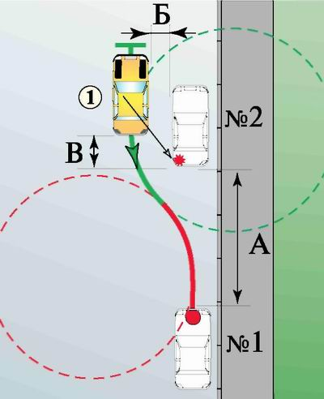
Рис. 152. Планирование места остановки и последующей траектории движения
Итак, медленно "подползаем" к границе "кармана". В тот момент, когда ваша машина полностью поравняется с рядом стоящей (задние бамперы выстроятся в одну линию), руль надо будет быстро повернуть направо (рис. 153, поз. 2). Но за мгновение до этого вы должны проконтролировать движущийся по дороге транспорт, так как при входе на первый круг переднее левое крыло вашего автомобиля начнет смещаться в сторону от поворота.
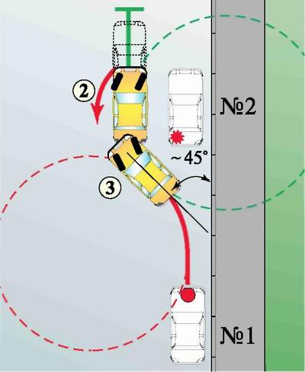
Рис. 153. Въезд на первый "круг" и выход на угол 45°
Когда машина "доползет" до позиции 3 (примерно 45° к тротуару), вам надо "выпрямить" передние колеса и готовиться к переходу на другой круг. Активно поворачивать руль налево можно будет только тогда, когда передний бампер вашего автомобиля поравняется с углом машины № 2 (рис. 154, поз. 4). Значит, в данный момент все свое внимание надо направить на то, чтобы не задеть этот угол.
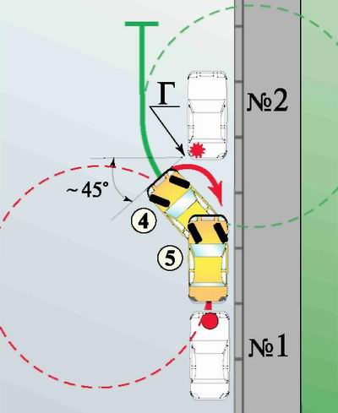
Рис. 154. Переход на второй круг и выход на прямую
• При движении назад всегда учитывайте смещение передней части машины, направленное в сторону от поворота!
После того, как бампер вашего автомобиля минует угол машины № 2 и вы, повернув руль налево, окажетесь на втором кругу, внимание надо будет переключить на машину № 1 и тротуар. В позиции 5 (параллельно тротуару), в зависимости от ваших дальнейших планов, вы можете:
1. При кратковременной стоянке просто остановиться (при этом оставить передние колеса повернутыми налево, готовыми к последующему выезду со стоянки).
2. При долговременной стоянке выровнять передние колеса в положение прямолинейного движения (при этом не забывайте постоянно контролировать расстояние до сзади стоящей машины) и затем остановиться. После остановки следует подать машину немного вперед, чтобы расстояние между всеми автомобилями стало равным, иначе водитель машины № 1 не сможет выехать с этой стоянки.
Позже, чтобы вы сами смогли отсюда выехать, вам придется снова отъехать назад вплотную к машине № 1 и затем опять "нарисовать" два круга с плавным переходом между ними.
Теперь об экзаменационной "Параллельной парковке задним ходом" (рис. 155). Экзаменаторы оказались щедрее меня. Расстояния, которые вы видите на рисунке, позволяют вам даже немного ошибаться при работе рулем, но, правда, ошибки эти исправлять надо моментально.
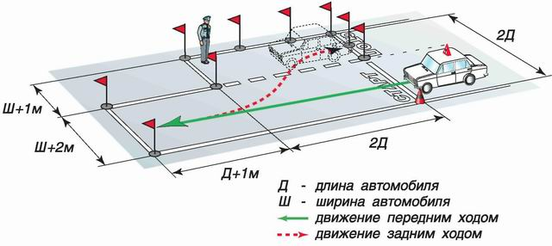
Рис. 155. Экзаменационная "Параллельная парковка задним ходом"
Учтите, кинематика движения задним ходом такова, что 20–30 см пути, пройденного машиной по ложной траектории в ограниченном пространстве – исправить уже не получается! Поэтому, если вы заметили, что машина пошла явно "не туда", не стоит сильно расстраиваться, даже у водителей "со стажем" такая парковка не всегда получается с первого раза. вам следует сразу же остановиться, отъехать вперед и затем повторить попытку. В этом случае вы, конечно, получите штрафные баллы, но зато у вас останется возможность благополучно завершить упражнение в целом.
Что касается техники исполнения экзаменационной "параллельной парковки", то она ничем не отличается от той, которую мы с вами рассмотрели на примере "живых" машин в рисунках 152–154. Добавилось только одно. В обязательном порядке машина должна пересечь прерывистую линию и полностью оказаться в обозначенном "кармане".
Напоследок хочется еще раз напомнить вам о том, что данный способ постановки машины на стоянку является самым сложным. Поэтому в первые свои дни и недели на дороге в качестве водителя не советую вам пытаться залезать в "карманы" между реальными машинами. Но позже, когда вы почувствуете, что машина начала "слушаться" вас "с первого слова" (или хотя бы со второго, но не десятого), найдите подходящее место, потренируйтесь, и "тещин язык" у вас обязательно получится.
НАПУТСТВИЕ К ЭКЗАМЕНАМ
Если вы внимательно изучили материал, изложенный в этой книге, и практически им овладели, то никакой экзамен вам теперь не страшен. Ведь все, что там будет происходить, делать вы уже умеете!
Правда, для успешной сдачи экзаменов необходимо учесть экзаменационные требования и не допускать грубых ошибок (более подробно об этом вы можете узнать из брошюры "Экзамены в ГИБДД"). Но поверьте, чаще всего оплошности происходят вследствие повышенной нервозности и суеты, а не по незнанию предъявляемых требований!
Поэтому к экзамену следует отнестись философски: "Это всего лишь экзамен, а не конец света!", и постараться не нервничать. В то же время, если кто-то из вас "провалится" на экзаменах, то этому "кому-то" следует немного поразмышлять и найти причину неудачи.
Как вы полагаете, чем отличается "кандидат в водители" от водителя-"новичка"?
А ничем он не отличается, кроме наличия у "новичка" водительского удостоверения. Как для одного, так и для другого все ново в этом качественно другом состоянии организма и психики бывшего пешехода. Правда, "новичок" все же прошел экзаменационный этап проверки на возможность принятия самостоятельных решений.
А почему все-таки кто-то не смог сдать экзамены? Если вы думаете, что причина может быть только одна: "Этот "нехороший" экзаменатор проснулся сегодня утром и пришел на работу с одной только мыслью – "завалить" именно меня", то вы ошибаетесь.
К сожалению (или к радости), есть и другая причина. Наверное, все-таки к радости, а не к сожалению, не могут сдать экзамены те, кто еще не в состоянии думать и принимать правильные решения в стрессовой ситуации. А ведь экзамен – это как раз и есть первая в жизни автомобилиста настоящая стрессовая ситуация. Вы садитесь за руль экзаменационного автомобиля, и вы ведете его по экзаменационной трассе. Помощника рядом нет, экзаменатор молчит "как партизан", и все решения принимаете именно вы.
И все-таки, стоит ли расстраиваться и обижаться на экзаменатора, если вы не сдали экзамены с первого раза?
Поверьте, экзаменатор не враг вам, а наоборот – друг. Он не пускает на дорогу тех, кто завтра же может стать пациентом больницы или клиентом пункта приема металлолома.
Поэтому, если вы не сдали экзамены, долго печалиться не стоит. Надо начинать радоваться тому, что вас вовремя остановили. Вы же не сетовали неделю назад на вашего помощника, когда он помешал вам врезаться в автобус. А ведь когда вы начнете ездить по дорогам без помощника и без экзаменатора (после получения водительских прав), тех самых автобусов и прочих грузовиков на дороге будет много.
Получается, что вы еще не были готовы к успешной сдаче экзаменов, и тем более к самостоятельной езде по дорогам. Стоит поблагодарить экзаменатора и продолжить учиться. Если вам не хватило часов "налета", то "долетайте", помощник попался неважный – поменяйте. Но не забывайте самое главное – учиться надо не для успешной сдачи экзамена, а лично для себя, для своей будущей долгой и безаварийной жизни.
Желаю вам успеха в учебе и на экзаменах, а также удачи на дороге!

